ĐẠI HỌC PHENIKAA
TRƯỜNG CÔNG NGHỆ THÔNG TIN

BÁO CÁO ĐỒ ÁN LIÊN NGÀNH

ĐỀ TÀI: XÂY DỰNG HỆ THỐNG QUẢN TRỊ DOANH NGHIỆP THÔNG MINH

STT | Mã SV | Họ và tên | Email
1 | 23010044 | Đỗ Thanh Tùng | 23010044@st.phenikaa-uni.edu.vn
2 | 23010155 | Phạm Duy Anh | 23010155@st.phenikaa-uni.edu.vn

Giảng viên: ThS. Vũ Quang Dũng
Lớp: Đồ án liên ngành Công nghệ Thông tin -1-1-26(N02)

Hà Nội, tháng 10 2026

BẢNG PHÂN CÔNG NHIỆM VỤ
MSSV | Họ và Tên | Nhiệm Vụ | Tỷ lệ đóng góp
23010155 | Phạm Duy Anh | 1. Phụ trách nhóm Services C#  - inventory-service  - purchase-servic  - chat-service  - ai-service  - notification-service  2. Giao diện người dùng  - Phát triển toàn bộ Single Page Application bằng Vue 3, Pinia, PrimeVue 4.  - Xây dựng giao diện Dashboard Quản trị BI trực quan tương tác cao trên Web với Chart.js  2. Viết báo cáo:  - Chương 1, Chương 2 | 50%
23010044 | Đỗ Thanh Tùng | 1. Phụ trách nhóm Services PHP  - identity-service  - catalog-service  - finance-service  - eoffice-service  - sale-service  2. Cấu hình Hạ tầng phân tán & DevOps (Infrastructure):  - Đóng gói toàn bộ hệ sinh thái đa dịch vụ bằng Docker & Docker Compose.  - Cấu hình Message Broker RabbitMQ  - Thiết lập Reverse Proxy API Gateway (Kong) định tuyến cổng và bảo mật CORS.  3. Viết báo cáo:  - Chương 2, Chương 3, Chương 4 và kiểm thử toàn hệ thống. | 50%

Mục Lục
BẢNG PHÂN CÔNG NHIỆM VỤ 2
Mục Lục Hình Ảnh 6
Mục Lục Bảng Biểu 8
1. Giới thiệu 8
1.1 Đặt vấn đề 8
1.1.1 Bối cảnh ngành phân phối thiết bị gia dụng tại Việt Nam 8
1.1.2 Bài toán cốt lõi và điểm nghẽn vận hành 10
1.2 Các giải pháp đã có và hạn chế 13
1.3 Giải pháp đề xuất 14
1.3.1 Ba trụ cột công nghệ cốt lõi 15
1.3.2. Mục tiêu nghiên cứu và phạm vi đề tài 16
1.3.3 Đóng góp chính của đề tài 18
2 Thiết kế và triển khai 20
2.1 Các yêu cầu chức năng 20
2.2. Các yêu cầu phi chức năng 27
2.3 Các ràng buộc kỹ thuật, kinh tế và đạo đức 29
2.3.1 Ràng buộc triển khai 29
2.3.2 Ràng buộc kinh tế 30
2.3.3 Ràng buộc đạo đức nghề nghiệp & An toàn thông tin 30
2.4 Mô hình hệ thống và thiết kế giải pháp 31
2.4.1 Kịch bản các Use-cases chính của hệ thống 31
2.4.2 Biểu đồ Use-csse hệ thống 36
2.4.3 Mô hình Lớp và Thực thể Cơ sở dữ liệu phân tán 40
2.4.4 Các biểu đồ tuần tự 44
2.4.5 Các màn hình giao diện người dùng 54
3 Một số thành phần khác của đồ án 93
3.1 Kế hoạch dự án 93
3.1.1 Phương pháp luận triển khai dự án và Phân bổ chi tiết 93
3.1.2 Biểu đồ tiến độ dự án 99
3.2 Đảm bảo thực hiện đúng làm việc nhóm 99
3.2.1 Ma trận Phân bổ Trách nhiệm Kỹ thuật (RACI Matrix) 99
3.2.3 Quy trình Quản lý Mã nguồn & Tiêu chuẩn Code Review 100
3.2.4 Quy trình Tích hợp Liên tục & Kiểm thử Tự động 102
3.3 Các vấn đề về đạo đức và làm việc chuyên nghiệp 102
3.3.1 Tuân thủ Pháp luật Việt Nam về Bảo vệ Dữ liệu Cá nhân (Nghị định 13/2023/NĐ-CP) 103
3.3.2 Tính Trung thực, Liêm chính Kỹ thuật và Minh bạch Tài chính 104
3.3.3 Tôn trọng Bản quyền Mã nguồn Mở và Sở hữu Trí tuệ 104
3.4 Tác động xã hội 105
3.4.1 Thúc đẩy Chuyển đổi Số Bình đẳng cho Khối Doanh nghiệp Vừa và Nhỏ 105
3.4.2 Tối ưu hóa Chuỗi Cung ứng & Tiết kiệm Tài nguyên Kinh tế Quốc gia 105
3.4.3 Bảo vệ Môi trường và Thúc đẩy Văn phòng Không Giấy tờ 106
3.4.4 Nâng cao Chất lượng Môi trường Làm việc và Văn hóa Doanh nghiệp 106
3.5 Kế hoạch cho kiến thức mới và chiến lược học tập 106
3.5.1 Phân tích Khoảng cách Kiến thức 106
3.5.2 Phương pháp luận và Chiến lược Học tập Hiệu quả 107
3.5.3 Kế hoạch Phát triển Năng lực Dài hạn 108
4 Kết luận 109
4.1 Đánh giá kết quả đạt được của dự án 109
4.1.1 Đánh giá Định lượng & Định tính theo Mục tiêu Đề tài 109
4.1.2 Kết quả Đo đạc Thực nghiệm & Đánh giá Hiệu năng Hệ thống 112
4.1.3 Báo cáo Kết quả Kiểm thử Toàn diện (Testing & Verification Results) 115
4.2 Những hạn chế còn tồn tại 126
4.2.1 Về mặt Hạ tầng & Khả năng Mở rộng Phân tán 126
4.2.2 Về mặt Tích hợp Dữ liệu & Hàng đợi Sự kiện 126
4.2.3 Về mặt Dữ liệu & Mô hình Học máy 126
4.2.4 Về mặt Nền tảng Ứng dụng & Trải nghiệm 127
4.3 Hướng phát triển trong tương lai 127
4.3.1 Giai đoạn 1: Hiện đại hóa Hạ tầng Đám mây & CI/CD 127
4.3.2 Giai đoạn 2: Nâng cấp Kiến trúc Dữ liệu CDC & Ứng dụng Di động 128
4.3.3 Giai đoạn 3: Chuyển đổi thành Hệ thống Doanh nghiệp Tự chủ 128
5 Tài liệu tham khảo 129
5.1 Sách chuyên khảo & giáo trình quốc tế 129
5.2 Tài liệu kỹ thuật chuẩn & đặc tả công nghệ 130
5.3 Văn bản quy phạm pháp luật Việt Nam 131

Mục Lục Hình Ảnh
Hình 1 Sơ đồ cấu trúc dự án 14
Hình 2 Sơ đồ use-case tổng thể 36
Hình 3 Sơ đồ use-case 1 phân hệ bán hàng và chuỗi cung ứng 37
Hình 4 Sơ đồ use-case 2 phân hệ giao tiếp và cộng tác thời gian thực 38
Hình 5 Sơ đồ use-case 3 phân hệ tích dữ liệu và trí tuệ doanh nghiệp 39
Hình 6 Sơ đồ Use-case 4 phân hệ văn phòng số 40
Hình 7 Sơ đồ Thực thể Dữ liệu Gốc & Xác thực Phân quyền 41
Hình 8 Sơ đồ Thực thể Bán hàng, Mua hàng & Quản trị Tồn kho 42
Hình 9 Sơ đồ Thực thể Tài chính & Quản trị Công nợ 42
Hình 10 Sơ đồ Thực thể Giao tiếp Realtime & Phân tích Dữ liệu BI 43
Hình 11 Sơ đồ Thực thể Văn phòng số, Chấm công & Bảng lương 44
Hình 12 Biểu đồ tuần tự luồng phê duyệt đơn hàng và đặt chỗ tồn kho 45
Hình 13 Biểu đồ tuần tự luồng mua hàng từ hãng và đối soát 3 bên 46
Hình 14 Biểu đồ tuần tự luồng xuất kho giao hàng 47
Hình 15 Sơ đồ tuần tự luồng giao thiếp thời gian thực 48
Hình 16 Sơ đồ tuần tự luồng khai thác dữ liệu, huấn luyện học máy 49
Hình 17 Sơ đồ tuần tự luồng đăng nhập tập trung 50
Hình 18 Sơ đồ tuần tự luồng ủy quyền và phân quyền động RBAC 50
Hình 19 Sơ đồ tuần tự Luồng Quy trình Chấm công tự động, Phê duyệt Đề xuất công 51
Hình 20 Sơ đồ tuần tự luồng lập bảng lương & hạch toán sổ cái kế toán 53
Hình 21 Màn hình đăng nhập hệ thống 55
Hình 22 Màn hình trang chủ Giới thiệu 55
Hình 23 Dashboard KPI và biểu đồ dự báo doanh số 56
Hình 24 Màn hình phân khúc khách hàng RFM 57
Hình 25 Màn hình cảnh báo rủi ro công nợ 57
Hình 26 Màn hình Trợ lý AI 58
Hình 27 Màn hình Quản lý khách hàng 59
Hình 28 Màn hình Quản lý nhà cung cấp 60
Hình 29 Màn hình Danh mục sản phẩm 61
Hình 30 Màn hình Quản lý thương hiệu 61
Hình 31 Màn hình Quản lý nhóm sản phẩm 62
Hình 32 Màn hình Quản lý phòng ban 63
Hình 33 Màn hình Quản lý nhân viên 64
Hình 34 Màn hình Quản lý vai trò 65
Hình 35 Màn hình Quản lý quyền hạn 66
Hình 36 Màn hình danh sách Báo giá 67
Hình 37 Màn hình lập Báo giá 68
Hình 38 Màn hình chi tiết Báo giá 69
Hình 39 Màn hình Đơn bán hàng 70
Hình 40 Màn hình chi tiết Đơn bán hàng 71
Hình 41 Màn hình trao đổi nội bộ theo chứng từ 72
Hình 42 Màn hình Yêu cầu giao hàng 73
Hình 43 Màn hình Yêu cầu xuất kho 74
Hình 44 Màn hình Giao hàng 74
Hình 45 Màn hình Chứng từ bán hàng 75
Hình 46 Màn hình chi tiết chứng từ bán hàng 76
Hình 47 Màn hình Hóa đơn GTGT 76
Hình 48 Màn hình Đề nghị mua hàng 77
Hình 49 Màn hình lập Đề nghị mua hàng 78
Hình 50 Màn hình Đơn đặt mua hàng 78
Hình 51 Màn hình chi tiết Đơn mua hàng 79
Hình 52 Màn hình Nhập kho 80
Hình 53 Màn hình đối chiếu 3 bên 80
Hình 54 Màn hình Bảng tồn kho 81
Hình 55 Màn hình Quản lý kho hàng 82
Hình 56 Màn hình Lịch sử biến động tồn kho 83
Hình 57 Màn hình tạo đề nghị mua từ tồn kho 83
Hình 58 Màn hình Công nợ khách hàng 84
Hình 59 Màn hình Hệ thống tài khoản kế toán 85
Hình 60 Màn hình Phiếu thu tiền mặt 85
Hình 61 Màn hình lập chứng từ thu chi 86
Hình 62 Màn hình Sổ quỹ tiền mặt 87
Hình 63 Màn hình Sổ tiền gửi ngân hàng 87
Hình 64 Màn hình Sổ cái 88
Hình 65 Màn hình Trung tâm tin nhắn nội bộ 89
Hình 66 Màn hình Quỹ phép năm 89
Hình 67 Màn hình tạo đơn nghỉ phép 90
Hình 68 Màn hình Đề nghị mua sắm 91
Hình 69 Màn hình Đề nghị thanh toán 92
Hình 70 Màn hình Trạng thái dịch vụ hệ thống 92
Hình 71 Sơ đồ gantt tiến độ đồ án liên ngành 99
Hình 72 Kết quả chạy chương trình đo độ trễ API qua Kong Gateway 114
Hình 73 Kết quả chạy kiểm thử khói smoke-test.ps1 117
Hình 74 Kết quả kiểm thử xUnit của chat-service (21/21 đạt) 118
Hình 75 Kết quả kiểm thử xUnit của purchase-service (39/39 đạt) 119
Hình 76 Kết quả kiểm thử xUnit của inventory-service (Domain và Infrastructure, 27/27 đạt) 120
Hình 77 Kết quả php artisan test: identity-service, catalog-service và finance-service 121
Hình 78 Kết quả php artisan test: sales-service và eoffice-service 122
Hình 79 Kết quả kiểm định dữ liệu và dự báo (Cell 1 và Cell 2) 123
Hình 80 Kết quả kiểm định phân cụm khách hàng RFM (Cell 3) 124
Hình 81 Kết quả kiểm định rủi ro tín dụng, đề xuất hành động và tổng kết (Cell 4, Cell 5) 124
Hình 82 Kết quả kiểm thử 100 request giữ chỗ đồng thời trên tồn kho 5 sản phẩm 125

Mục Lục Bảng Biểu
Bảng 1 Bảng giải pháp đã có và hạn chế 14
Bảng 2 Các yêu cầu phi chức năng 29
Bảng 3 Bảng phần bổ chi tiết công việc 98
Bảng 4 Ma trận phân bổ trách nhiệm kỹ thuật (RACI) 100
Bảng 5 Phân tích khoảng cách kiến thức 107
Bảng 6 Đối chiếu mục tiêu ban đầu và kết quả triển khai thực tế 112
Bảng 7 Kết quả đo thời gian phản hồi API qua Kong Gateway 114
Bảng 8 Tổng hợp kết quả kiểm thử tự động 116

1. Giới thiệu

Đặt vấn đề

Bối cảnh ngành phân phối thiết bị gia dụng tại Việt Nam
Trong cấu trúc của chuỗi giá trị cung ứng toàn cầu và nội địa, doanh nghiệp phân phối đóng vai trò là trung gian chiến lược không thể thay thế, tạo ra cầu nối huyết mạch giữa các nhà sản xuất thiết bị gốc quy mô lớn (OEMs quốc tế và nội địa như Samsung, LG, Daikin, Panasonic, Sunhouse, Casper...) với một hệ sinh thái thương mại phân mảnh gồm hàng ngàn đại lý cấp 2, cấp 3, cửa hàng bán lẻ truyền thống, các nhà thầu cơ điện (M&E) dự án và người tiêu dùng cuối cùng trên phạm vi toàn quốc.
Tuy nhiên, bối cảnh kinh doanh thực tế tại thị trường Việt Nam đặt ra những thách thức vận hành vô cùng khốc liệt, đòi hỏi hệ thống quản trị phải giải quyết đồng thời các bài toán về quy mô, tốc độ và độ chính xác:
- Quy mô chu chuyển dòng tiền lớn và áp lực thanh khoản cao:
  - Doanh thu vận hành thường đạt quy mô từ hàng trăm đến hàng nghìn tỷ đồng mỗi năm, đi kèm với tần suất giao dịch dày đặc lên tới hàng chục nghìn chứng từ mua bán, nhập kho, xuất kho và thanh toán luân chuyển liên tục.
  - Vòng quay vốn lưu động chịu áp lực lớn từ việc phải duy trì lượng tiền mặt hoặc hạn mức tín dụng ngân hàng đủ mạnh để thanh toán đúng hạn các lô hàng giá trị cao nhập từ OEM, trong khi dòng tiền thu về từ mạng lưới đại lý thường có độ trễ lớn do chính sách gối đầu.
- Cấu trúc danh mục sản phẩm (SKU) đa dạng và phức tạp:
  - Doanh nghiệp phải quản trị gần 1.000 mã hàng (SKU) thuộc nhiều danh mục ngành hàng có đặc tính kỹ thuật và bảo quản khác nhau (hệ thống điều hòa không khí, tủ lạnh dung tích lớn, máy giặt - sấy, tivi công nghệ cao, thiết bị nhà bếp thông minh và gia dụng điện nhỏ).
  - Mỗi SKU mang giá trị đơn vị cao, kèm theo các thông số kỹ thuật đa chiều (công suất, công nghệ inverter, môi chất lạnh, xuất xứ) và đặc biệt là hệ thống chính sách chiết khấu, rebate (thưởng doanh số), chương trình khuyến mãi theo từng thời điểm từ hãng sản xuất biến động liên tục, khiến việc tính toán giá vốn và biên lợi nhuận trở nên cực kỳ phức tạp nếu thiếu công cụ tự động hóa.
- Mô hình kinh doanh dựa trên hạn mức công nợ thương mại:
  - Do đặc thù thị trường B2B tại Việt Nam, các đại lý và nhà thầu hiếm khi thanh toán 100% tiền mặt khi đặt hàng mà phần lớn mua hàng theo hình thức gối đầu kỳ hạn từ 15 đến 60 ngày dựa trên hạn mức tín dụng được cấp.
  - Điều này đặt ra bài toán cốt tử về quản trị rủi ro tín dụng doanh nghiệp: kiểm soát chặt chẽ trạng thái công nợ theo thời hạn (Aging of Accounts Receivable), tự động khóa đơn hàng khi đại lý vượt hạn mức hoặc quá hạn thanh toán, nhằm ngăn chặn nguy cơ nợ xấu và đứt gãy dòng tiền.
- Biến động mùa vụ và hiệu ứng roi da (Bullwhip Effect) rõ rệt:
  - Thị trường điện máy gia dụng chịu sự chi phối mạnh mẽ của điều kiện tự nhiên và văn hóa tiêu dùng tại Việt Nam. Nhu cầu đối với các thiết bị làm mát (điều hòa, quạt điều hòa, tủ mát) bùng nổ dữ dội vào mùa hè (tập trung từ quý 2, tháng 4 đến tháng 8); trong khi đó, các nhóm sản phẩm thiết bị nhà bếp, điện tử nghe nhìn và thiết bị tân trang nhà cửa lại đạt đỉnh doanh số vào mùa mua sắm cao điểm cuối năm và cận Tết Âm lịch (từ tháng 11 đến tháng 1 năm sau).
  - Sự chênh lệch cung - cầu theo mùa vụ này đòi hỏi doanh nghiệp phải có năng lực dự báo nhu cầu chính xác, kết hợp giữa dữ liệu lịch sử và các yếu tố ngoại sinh (như dự báo thời tiết, xu hướng thị trường) để tối ưu hóa kế hoạch nhập hàng từ OEM, tránh tình trạng ứ đọng vốn do tồn kho mùa thấp điểm hoặc hụt hàng (stockout) gây mất thị phần vào mùa cao điểm.

1.1.2 Bài toán cốt lõi và điểm nghẽn vận hành
Từ bối cảnh thực tế nêu trên, các doanh nghiệp phân phối hiện đang đối mặt với 4 điểm nghẽn vận hành nghiêm trọng:

1. Tranh chấp giữ chỗ tồn kho và bài toán bán khống
Trong các giai đoạn cao điểm hoặc khi mở bán các mặt hàng có nhu cầu đột biến, nhiều nhân viên kinh doanh cùng tư vấn và chốt đơn cho các đại lý khác nhau tại cùng một thời điểm. Nếu hệ thống quản lý thiếu cơ chế khóa phân tán (Distributed Lock) và kiểm soát tồn kho đồng thời:
- Xảy ra hiện tượng tranh chấp dữ liệu: Dẫn đến tình trạng bán khống (Over-selling), khi tổng số lượng hàng cam kết trên đơn vượt quá số lượng hàng tồn khả dụng thực tế.
- Gây đứt gãy cam kết giao nhận: Doanh nghiệp không thể giao hàng đúng hẹn, phát sinh chi phí bồi thường và làm tổn hại trực tiếp đến uy tín thương hiệu.
- Yêu cầu về quy tắc bất biến chuỗi cung ứng: Hệ thống bắt buộc phải quản lý phân tách ba trạng thái tồn kho và tuân thủ đẳng thức:
$$\text{Available}=\text{OnHand}-\text{Reserved}≥0$$
Trong đó:
  - OnHand: Số lượng hàng tồn thực tế trong kho.
  - Reserved: Số lượng hàng đã được giữ chỗ cho các đơn hàng đã xác nhận/đã duyệt.
  - Available: Số lượng hàng thực sự khả dụng để tiếp tục nhận đơn bán hàng mới.

2. Rủi ro công nợ quá hạn và suy kiệt dòng tiền lưu động
Mô hình thương mại B2B phụ thuộc rất lớn vào chính sách tín dụng thương mại (mua hàng gối đầu kỳ hạn từ 15 đến 60 ngày). Khi công tác quản trị công nợ bị buông lỏng hoặc thực hiện thủ công qua các bảng tính phân tán:
- Thiếu rào cản kiểm soát tự động: Dưới áp lực hoàn thành chỉ tiêu doanh số (KPI), nhân viên kinh doanh thường có xu hướng phớt lờ trạng thái tài chính của đại lý, tiếp tục tạo đơn và thúc đẩy xuất kho cho những đơn vị đã quá hạn thanh toán từ 30 đến 60 ngày.
- Hạn chế của cấp quản trị: Ban lãnh đạo và phòng tài chính kế toán không có được cái nhìn tổng thể theo thời gian thực về tuổi nợ (Aging Debts) và dòng tiền vào, dẫn đến việc phát hiện rủi ro chậm trễ, không thể đưa ra các biện pháp can thiệp kịp thời (như tự động khóa quyền tạo đơn hàng mới).
- Hậu quả dây chuyền: Nợ xấu tích tụ làm tắc nghẽn vòng quay vốn lưu động. Doanh nghiệp mất đi khả năng tài chính ngắn hạn để thanh toán đúng hạn các lô hàng giá trị lớn nhập từ nhà sản xuất OEM, qua đó đánh mất lợi thế đàm phán giá và chiết khấu nhập hàng.

3. Giao tiếp nội bộ phân mảnh và mất dấu vết kiểm toán
Các hoạt động trao đổi nghiệp vụ đặc thù trong phân phối B2B – chẳng hạn như xin phê duyệt chính sách chiết khấu đặc biệt cho đơn hàng lớn, đàm phán gia hạn thời hạn nợ, yêu cầu kho ưu tiên xuất hàng gấp cho dự án, hoặc giải quyết khiếu nại sản phẩm lỗi – thường không diễn ra trên hệ thống ERP chính thống mà bị đẩy sang các ứng dụng nhắn tin ngoài lề (Zalo, Viber, Skype, Messenger).
- Mất ngữ cảnh và phân tán thông tin: Các đoạn hội thoại trao đổi bị trôi nổi, ngắt quãng và hoàn toàn tách rời khỏi mã chứng từ nghiệp vụ gốc (như Mã đơn đặt hàng SO, Mã báo giá Quotation hay Mã đơn mua hàng PO).
- Mất dấu vết kiểm toán (Audit Trail): Khi xảy ra thất thoát, sai lệch số liệu hoặc tranh chấp hợp đồng, hệ thống không thể truy xuất ngược lại ai là người đã phê duyệt ngoại lệ, thời điểm chấp thuận cụ thể là khi nào, và căn cứ pháp lý/nghiệp vụ nào được sử dụng.
- Nguy cơ rò rỉ dữ liệu thương mại: Khi nhân sự nghỉ việc hoặc thay đổi vị trí, toàn bộ lịch sử đàm phán, thỏa thuận ngầm về giá, thông tin liên hệ và chiến lược tiếp cận đại lý lưu trữ trên thiết bị cá nhân sẽ bị thất thoát hoàn toàn khỏi tầm kiểm soát của doanh nghiệp.

4. Dữ liệu kinh doanh nằm "chết", thiếu khả năng phân tích dự báo
Mặc dù tích lũy hàng chục ngàn bản ghi giao dịch qua nhiều năm hoạt động, các doanh nghiệp phân phối truyền thống thường chỉ mới dừng lại ở việc khai thác dữ liệu ở mức độ thống kê mô tả quá khứ (Descriptive Analytics):
- Thiếu hụt tầm nhìn tương lai: Doanh nghiệp hoàn toàn thiếu vắng các mô hình định lượng dự báo nhu cầu thị trường trong chu kỳ 30 đến 60 ngày tiếp theo. Trong khi đó, thời gian đặt hàng sản xuất và vận chuyển (Lead Time) từ các nhà sản xuất OEM lớn thường kéo dài từ 15 đến 45 ngày.
- Sự lệch pha cung – cầu nghiêm trọng: Việc thiếu dự báo chính xác dẫn đến hai thái cực: hoặc rơi vào tình trạng cạn kiệt hàng hóa (Stock-out) vào mùa cao điểm làm mất thị phần vào tay đối thủ, hoặc ôm hàng ồ ạt vào mùa thấp điểm khiến kho bãi quá tải, vốn bị chôn chân và phát sinh chi phí lưu kho khổng lồ.
- Mù mờ về rủi ro rời bỏ của khách hàng (Customer Churn): Doanh nghiệp không có sẵn các công cụ phân tích hành vi nâng cao (như mô hình phân cụm RFM - Recency, Frequency, Monetary) để nhận diện sớm các đại lý lớn đang có xu hướng giảm sút tần suất giao dịch, từ đó đánh mất cơ hội tung ra các chính sách giữ chân kịp thời trước khi đại lý chuyển dịch sang nhà phân phối cạnh tranh.

Các giải pháp đã có và hạn chế
Hiện nay, các doanh nghiệp thường tiếp cận một trong các nhóm giải pháp sau:
Nhóm giải pháp | Đại diện tiêu biểu | Ưu điểm | Hạn chế cốt lõi
ERP Quốc tế cao cấp | SAP S/4HANA, Oracle NetSuite, MS Dynamics 365 | - Chuẩn hóa toàn cầu.  - Nghiệp vụ sâu và bảo mật cao. | - Chi phí bản quyền và tư vấn cực lớn (từ hàng trăm ngàn đến hàng triệu USD).  - Thời gian triển khai kéo dài (1 – 2 năm), quá nặng nề và phức tạp cho SMEs.  - Cứng nhắc, khó tùy biến nhanh theo đặc thù phân phối Việt Nam.
ERP Mã nguồn mở | Odoo ERP, ERPNext | - Chi phí linh hoạt.  - Hệ sinh thái module đa dạng. | - Kiến trúc nguyên khối (Monolith) dùng chung 1 database, dễ quá tải I/O khi dữ liệu và truy cập đồng thời tăng cao.  - Module thảo luận chỉ là comment tường tĩnh, thiếu động cơ WebSocket thời gian thực tốc độ cao.  - Thiếu các mô hình Machine Learning dự báo chuyên ngành.
Phần mềm Kế toán & Bán lẻ nội địa | MISA, FAST, Bravo, KiotViet, Sapo | - Đúng chuẩn mực kế toán Việt Nam (VAS/Thông tư 200).  - Thân thuộc với kế toán viên. | - Tập trung chủ yếu vào hạch toán thuế hoặc bán lẻ POS, yếu về xử lý chuỗi cung ứng B2B phân tán.  - Hệ thống đóng kín, khó tích hợp API mở rộng.  - Hoàn toàn thiếu vắng năng lực phân tích dữ liệu nâng cao (ML/BI).
Ứng dụng Chat độc lập | Zalo, Slack, Microsoft Teams | - Giao tiếp thời gian thực mượt mà.  - Phổ biến, dễ sử dụng. | - Tách rời hoàn toàn khỏi chứng từ ERP, gây phân mảnh ngữ cảnh.  - Không lưu lại được vết kiểm toán tập trung trên hệ thống quản trị.
Bảng 1 Bảng giải pháp đã có và hạn chế

Giải pháp đề xuất
Nhóm nghiên cứu đề xuất xây dựng Smart Distributed ERP — Hệ thống quản trị nguồn lực doanh nghiệp phân tán thế hệ mới kết hợp giữa Kiến trúc Microservices, Giao tiếp thời gian thực gắn chứng từ (Work Thread) và Trí tuệ nhân tạo / Phân tích dữ liệu thông minh
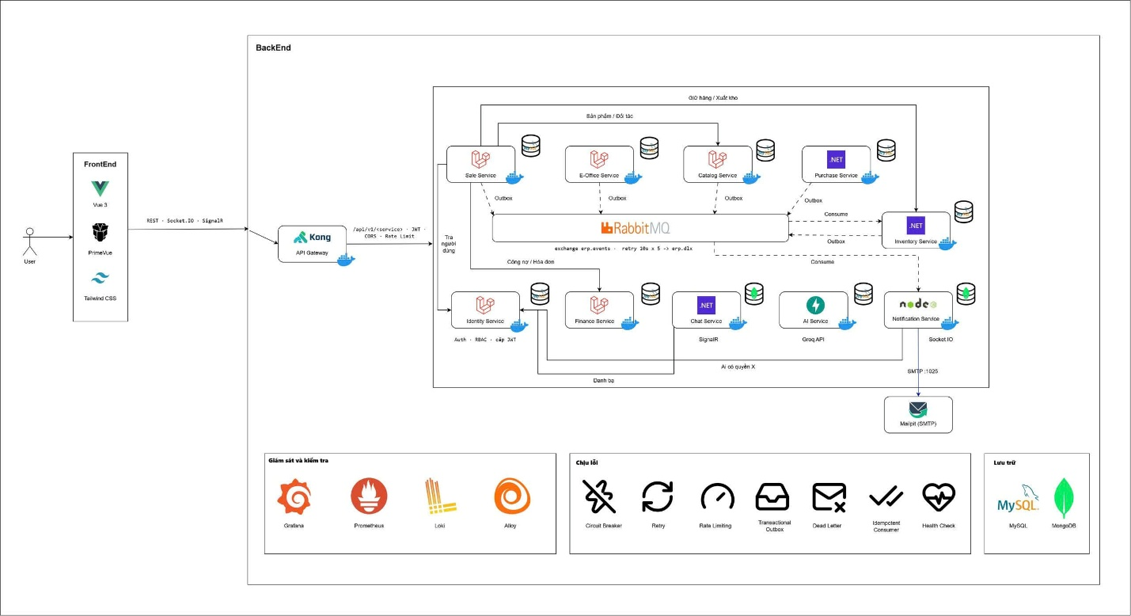
Hình 1 Sơ đồ cấu trúc dự án

Ba trụ cột công nghệ cốt lõi

Trụ cột 1: Kiến trúc Microservices phân tán hướng sự kiện (Event-Driven)
- Phân chia 10 Microservices độc lập:
  - identity-service: Xác thực tập trung JWT, phân quyền động 11 Roles (Dynamic RBAC) bao gồm quyền Chấm công và Bảng lương.
  - catalog-service: Quản lý Master Data (916 sản phẩm gia dụng, khách hàng, nhà cung cấp).
  - sales-service: Xử lý báo giá, đơn bán hàng, snapshot tham chiếu dữ liệu danh mục, hóa đơn xuất kho.
  - inventory-service: Động cơ kiểm soát tồn kho hiệu năng cao, Atomic Concurrency Lock, bảo đảm tuyệt đối tính bất biến $\text{Available}≥0$.
  - purchase-service: Quản lý yêu cầu mua sắm, đơn mua hàng PO, đối soát 3 bên và phiếu nhập kho GRN.
  - finance-service: Quản lý hóa đơn VAT, phiếu thu/chi, công nợ, hạn mức tín dụng và hạch toán sổ cái chi phí lương nhân sự.
  - eoffice-service: Văn phòng số, quy trình ký duyệt, quản lý ca làm việc, máy quét chấm công, tính ngày công và lập bảng lương.
  - notification-service: Động cơ thông báo đa kênh (Socket.IO, Email Queue), lưu trữ trên MongoDB.
  - chat-service: Giao tiếp thời gian thực SignalR, lưu trữ trên MongoDB.
  - ai-service: Trợ lý AI hội thoại kết hợp phân tích dự báo Machine Learning và kho phân tích MongoDB.
- Điều phối phân tán:
Thao tác giữ chỗ khi lập chứng từ xuất kho được gọi trực tiếp bằng REST API đồng bộ `POST /stocks/reserve/batch` sang `inventory-service` kèm Khóa bi quan CSDL `SELECT ... FOR UPDATE`. Hệ thống phản hồi tức thì trong vài mili-giây (Fail-Fast: nếu đủ hàng trả về HTTP 200, nếu thiếu hàng ném ngoại lệ HTTP 422 `StockReservationFailedException`), bảo vệ bất biến tuyệt đối $\text{Available}=\text{OnHand}-\text{Reserved}≥0$, ngăn chặn triệt để hiện tượng bán khống. Hệ thống tuyệt đối không đưa thao tác giữ chỗ vào hàng đợi (Queue) để tránh độ trễ không xác định và loại bỏ hoàn toàn sự phức tạp của các chuỗi giao dịch bồi hoàn (Compensating Rollback).
Điều phối phân tán hướng sự kiện (Event-Driven Choreography qua RabbitMQ): Hàng đợi và Message Broker được áp dụng cho các chu trình nghiệp vụ liên phân hệ phát sinh sau khi chứng từ đã được cam kết (Post-commit Domain Events), tiêu biểu như:
- Chu trình Xuất kho $→$ Hóa đơn VAT, Sổ nợ Công nợ & Thông báo Đa kênh: Khi thủ kho xác nhận xuất kho giao hàng (`inventory-service`), sự kiện `inventory.goods.issued` được phát qua Transactional Outbox lên RabbitMQ Topic Exchange `erp.events`. `finance-service` tự động sinh Hóa đơn GTGT điện tử và ghi nhận nợ phải thu đại lý; đồng thời `notification-service` đẩy thông báo WebSocket thời gian thực tới kế toán/thủ kho và xếp hàng email biên bản giao hàng.
- Chu trình Đồng bộ Danh mục Master Data $→$ Khởi tạo Dòng tồn: Khi `catalog-service` tạo sản phẩm mới, sự kiện `catalog.product.created` qua RabbitMQ tự động kích hoạt `inventory-service` khởi tạo các bản ghi tồn kho ban đầu với $\text{OnHand}=0, \text{Reserved}=0$tại tất cả các kho chi nhánh trên toàn quốc.

Trụ cột 2: Hệ thống giao tiếp thời gian thực chuyên biệt (chat-service)
- Xây dựng độc lập trên nền tảng .NET 10 kết hợp ASP.NET Core SignalR và cơ sở dữ liệu MongoDB đạt độ trễ truyền tin nội bộ $Latency<50ms$.
- Đột phá với mô hình Work Thread: Luồng chat gắn trực tiếp vào chứng từ ERP (Sale, Quotation, Purchase, Invoice).
  - Tự động xác định thành viên tham gia dựa trên quyền hạn chứng từ (người tạo, người duyệt, thủ kho, kế toán liên quan).
  - Lưu lại toàn bộ thảo luận thành vết kiểm toán (Audit Trail) minh bạch ngay trên chứng từ.
- Khả năng tự phục hồi (Resilience & Catch-up Sync): Tự động kết nối lại khi mạng gián đoạn và tải bù tin nhắn bị lỡ qua API cursor after_id.

Trụ cột 3: Kho dữ liệu làm giàu (Kaggle Dataset), Machine Learning & BI Dashboard
- Bộ dữ liệu chuẩn hóa 2 năm: 24 tháng (10/2024 – 09/2026), 765.4 tỷ VNĐ doanh thu, 61.982 giao dịch, 2.591 khách hàng, tích hợp các biến ngoại sinh thời tiết (avg_temperature_c, weather_condition), chiết khấu và đánh giá khách hàng.
- Phân cụm khách hàng RFM: Phân loại 2.591 khách hàng thành 4 cụm (VIP, Trung thành, Tiềm năng, Nguy cơ rời bỏ) bằng phương pháp Elbow và Silhouette Score.
- Dự báo chuỗi thời gian: Mô hình Holt-Winters kết hợp Hồi quy Ridge/Polynomial dự báo doanh số 30 ngày tiếp theo kèm dải tin cậy 95% ($\text{MAPE}<8\%$).
- Chấm điểm rủi ro công nợ (Credit Risk Scoring): Phân loại mức độ rủi ro (Xanh - Vàng - Đỏ) dựa trên hạn mức tín dụng và số ngày quá hạn.
- Dashboard BI Web: Trực quan hóa toàn diện chỉ số KPI, biểu đồ đường thực tế & nét đứt dự báo, biểu đồ phân cụm tương tác; phản hồi < 50ms nhờ cơ chế In-memory Caching.
- REST API Phân tích Dữ liệu: Cung cấp bộ API /api/v1/ai/analytics/* phục vụ trích xuất kết quả dự báo và phân cụm cho các phân hệ ERP và Dashboard điều hành với độ trễ thấp.

1.3.2. Mục tiêu nghiên cứu và phạm vi đề tài

1. Mục tiêu nghiên cứu
- Mục tiêu kỹ thuật:
- Đảm bảo tính nhất quán dữ liệu phân tá: Nghiên cứu và áp dụng mô hình giao dịch phân tán (Saga Pattern kết hợp Outbox Pattern) qua RabbitMQ để đồng bộ trạng thái đơn hàng và kho hàng giữa các domain service độc lập (Order Service, Inventory Service, Billing Service) mà không phụ thuộc hoàn toàn vào Two-Phase Commit (2PC).
- Bảo toàn bất biến chuỗi cung ứng: Hiện thực hóa cơ chế giữ chỗ tồn kho nguyên tử theo chứng từ (Atomic Document Reservation) kết hợp Khóa bi quan (`SELECT ... FOR UPDATE`), bảo đảm bất biến $\text{Available}≥0$ không bao giờ âm kho hay bán khống.
- Tối ưu hóa hiệu năng và khả năng chịu tải: Triển khai Kong API Gateway làm điểm truy cập tập trung quản lý định tuyến, Rate Limiting, và Circuit Breaker pattern nhằm ngăn chặn hiệu ứng dây chuyền (cascading failures) khi một microservice gặp sự cố quá tải.
- Xử lý thời gian thực: Xây dựng hệ thống SignalR Work Threads kết hợp MongoDB Change Streams để đẩy thông báo thời gian thực đến giao diện Vue 3 một cách liền mạch, tối ưu hóa băng thông và độ trễ dưới 200ms.
- Mục tiêu phân tích dữ liệu:
- Tự động hóa luồng dữ liệu: Xây dựng đường ống dữ liệu (ETL pipeline) tự động thu thập lịch sử giao dịch bán hàng, công nợ và logs tương tác từ MySQL/MongoDB sang kho dữ liệu tập trung để phục vụ phân tích.
- Nâng cao độ chính xác dự báo: Tinh chỉnh các tham số của mô hình Holt-Winters và K-Means dựa trên đặc thù thị trường phân phối thiết bị điện máy tại Việt Nam (tính mùa vụ cao theo thời tiết, sự khác biệt về hành vi mua hàng giữa các đại lý cấp 1 và cấp 2).

2. Phạm vi đề tài
- Phạm vi nghiệp vụ:
- Quy trình cốt lõi B2B: Tập trung sâu vào luồng vận hành khép kín từ khi đại lý tạo yêu cầu báo giá, hệ thống kiểm tra tồn kho nguyên tử (Atomic Reservation) tránh tranh chấp đồng thời (Race Condition), phê duyệt đơn hàng, trừ kho tự động, lập hóa đơn điện tử giả lập, đến quản lý vòng đời công nợ (phát hạn, thanh toán, nhắc nợ tự động).
- Hệ sinh thái Văn phòng số (Digital Workplace): Tích hợp phân hệ quản lý nhân sự nội bộ chuyên biệt cho doanh nghiệp phân phối gồm: Chấm công thời gian thực (tích hợp thiết bị định vị/IP nội bộ) và Tự động hóa tính bảng lương dựa trên KPI doanh số và hoa hồng bán hàng.
- Phạm vi công nghệ:
- Kiến trúc & Hạ tầng: Ứng dụng mô hình Container hóa hoàn toàn với Docker Compose cho môi trường phát triển và sẵn sàng mở rộng lên Kubernetes. Sử dụng Kong API Gateway, RabbitMQ làm Message Broker trung tâm cho giao tiếp bất đồng bộ (Asynchronous Event-Driven Architecture).
- Ngôn ngữ & Framework: Đa ngôn ngữ chuyên biệt theo từng miền nghiệp vụ (Domain-driven Technology Stack): C# .NET 10 cho Core Services hiệu năng cao, PHP 8.4 (Laravel 13) cho các module nghiệp vụ quản trị linh hoạt, Node.js 22 cho Real-time Gateway/SignalR, Python 3.12 (FastAPI) cho Machine Learning Analytics Engine, kết hợp Vue 3 cho Frontend và hệ cơ sở dữ liệu hỗn hợp (Polyglot Persistence) gồm MySQL 8 (dữ liệu có cấu trúc/ACID) và MongoDB 7 (dữ liệu chat, log, document không cấu trúc).

1.3.3 Đóng góp chính của đề tài

1 Về mặt kỹ thuật phần mềm:
- Thiết kế kiến trúc tham chiếu Microservices toàn diện: Đề tài cung cấp một mô hình kiến trúc tham chiếu chuẩn mực cho quá trình chuyển đổi từ hệ thống nguyên khối (Monolithic) sang mô hình phân tán (Microservices) trong lĩnh vực ERP thương mại B2B. Các dịch vụ được phân rã theo ranh giới nghiệp vụ (Domain-Driven Design) như Order Service, Inventory Service, Billing Service, và Purchase Service, giao tiếp bất đồng bộ thông qua Message Broker (RabbitMQ) và quản lý định tuyến tập trung qua Kong API Gateway, giúp đảm bảo tính cô lập lỗi (fault isolation) và khả năng mở rộng đàn hồi theo tải thực tế.
- Giải pháp giữ chỗ tồn kho nguyên tử: Đề xuất và hiện thực hóa thành công cơ chế khóa bi quan (SELECT ... FOR UPDATE) kết hợp giao dịch cơ sở dữ liệu phân tán, giải quyết triệt để bài toán tranh chấp đồng thời (Race Condition) và hiện tượng "bán khống" (overselling). Hệ thống đảm bảo đẳng thức bất biến của chuỗi cung ứng ($\text{Available}=\text{OnHand}-\text{Reserved}$) luôn được duy trì chính xác tuyệt đối ngay cả trong các đợt cao điểm mua sắm hoặc chiến dịch flash sale có hàng nghìn giao dịch đồng thời.
- Chuẩn hóa Clean Architecture và các mẫu thiết kế phần mềm: Áp dụng nghiêm ngặt mô hình Clean Architecture tách biệt các tầng (Presentation, Application, Domain, Infrastructure), kết hợp với Repository Pattern, DTO Abstractions và FluentValidation. Cách tiếp cận này giúp mã nguồn có độ kết dính thấp (low coupling), độ tập trung cao (high cohesion), độc lập hoàn toàn với cơ sở dữ liệu hay framework bên ngoài, từ đó tối ưu hóa khả năng viết Unit Test tự động và tạo tiền đề vững chắc cho việc bảo trì, mở rộng tính năng dài hạn.

2 Về mặt giao tiếp cộng tác:
- Xây dựng mô hình Work Thread gắn liền chứng từ thời gian thực: Đề tài đi đầu trong việc tích hợp công nghệ giao tiếp thời gian thực (SignalR và MongoDB) trực tiếp vào không gian vận hành ERP. Mô hình Work Thread neo đậu mọi cuộc trao đổi, tranh luận hay phê duyệt ngoại lệ gắn liền với một mã chứng từ cụ thể (như Đơn hàng SO, Phiếu xuất kho, hay Khiếu nại công nợ), tạo ra một không gian làm việc liền mạch giữa các phòng ban.
- Xóa bỏ phân mảnh thông tin và khép kín vòng đời kiểm toán: Khắc phục triệt để tình trạng phân mảnh thông tin, mất mát ngữ cảnh thường trực khi nhân viên buộc phải sử dụng các công cụ nhắn tin ngoài lề (Zalo, Messenger, Viber). Mọi quyết định phê duyệt, thỏa thuận chiết khấu hay gia hạn nợ đều được lưu vết minh bạch trong hệ thống, phục vụ công tác tra soát, quy trách nhiệm rõ ràng và bảo vệ tuyệt đối dữ liệu thương mại cốt lõi của doanh nghiệp trước các biến động nhân sự.

3 Về mặt khoa học dữ liệu:
Khai phá dữ liệu nâng cao phù hợp với đặc thù thị trường Việt Nam: Đề tài không chỉ dừng lại ở việc quản lý vận hành mà còn tích hợp các giải pháp khoa học dữ liệu giải quyết trực tiếp các bài toán kinh cốt lõi của doanh nghiệp phân phối:
- Phân cụm khách hàng theo mô hình RFM (Recency, Frequency, Monetary): Tự động phân loại hàng ngàn đại lý thành các nhóm phân khúc chiến lược (đại lý trọng điểm, đại lý tiềm năng, đại lý có nguy cơ rời bỏ), giúp ban quản trị định hình chính sách chiết khấu, chăm sóc khách hàng và phân bổ nguồn lực bán hàng chính xác.
- Dự báo nhu cầu theo mùa vụ với Holt-Winters và biến ngoại sinh: Ứng dụng mô hình chuỗi thời gian Holt-Winters kết hợp với các biến ngoại sinh về điều kiện thời tiết (nhiệt độ, độ ẩm trung bình theo mùa) để dự báo chính xác nhu cầu tiêu thụ các thiết bị làm mát và gia dụng, qua đó tối ưu hóa kế hoạch đặt hàng OEM, tránh tình trạng ứ đọng vốn hoặc đứt gãy nguồn cung.
- Mô hình chấm điểm rủi ro tín dụng (Credit Risk Scoring): Xây dựng hệ thống định lượng tự động đánh giá sức khỏe tài chính và lịch sử giao dịch của đại lý, giúp doanh nghiệp chủ động kiểm soát hạn mức công nợ gối đầu, ngăn chặn sớm nợ xấu và bảo vệ dòng tiền lưu động cho toàn bộ hệ thống phân phối.

2 Thiết kế và triển khai

2.1 Các yêu cầu chức năng
Hệ thống Smart Distributed ERP được thiết kế bao phủ toàn diện và tự động hóa khép kín chu trình vận hành phân phối thiết bị gia dụng B2B. Các yêu cầu chức năng được phân rã theo 9 phân hệ nghiệp vụ độc lập:

1. Phân hệ Quản trị Tổ chức, Người dùng và Phân quyền động (identity-service)
- Xác thực người dùng tập trung (Authentication):
- Cơ chế đăng nhập một lần (Single Sign-On logic), cấp phát mã định danh truy cập không trạng thái (Stateless JSON Web Token - JWT) kèm thời gian sống (TTL) và mã làm mới (Refresh Token).
- Mã hóa mật khẩu người dùng theo thuật toán Bcrypt an toàn với độ phức tạp cao (Work Factor = 12).
- Quản trị cơ cấu tổ chức & phòng ban:
- Quản lý cây phòng ban đa cấp: Ban Giám đốc (BOD), Phòng Kinh doanh (SALES), Phòng Thu mua (PURCHASE), Phòng Kho vận (LOGISTIC), Phòng Kế toán - Tài chính (FINANCE), Phòng Kỹ thuật & Bảo hành (TECHNICAL).
- Quản lý hồ sơ nhân viên: chức vụ, thông tin liên lạc, trạng thái hoạt động, phòng ban trực thuộc.
- Phân quyền động hạt mịn (Dynamic RBAC):
- Thiết lập ma trận phân quyền 11 Roles chuẩn hóa, phân định rõ ràng ranh giới giữa cấp quản lý (Manager) và cấp thực thi (Staff).
- Kiểm soát quyền hạn truy cập API hạt mịn theo định dạng chuẩn <resource>. <action>
- Tự động lọc và che giấu các trường dữ liệu nhạy cảm (giá vốn, hạn mức tín dụng, tỷ suất lợi nhuận) dựa trên quyền hạn của người dùng đăng nhập.

2. Phân hệ Quản lý Dữ liệu gốc Sản phẩm & Đối tác (catalog-service)
- Quản trị danh mục sản phẩm (Master Data Product):
- Quản lý thông tin chi tiết của 916 sản phẩm điện máy gia dụng thực tế (cào từ Điện Máy Xanh), thuộc 29 danh mục (điều hòa, tủ lạnh, máy giặt, tivi, bình nóng lạnh, bếp từ...) và 78 thương hiệu lớn (Samsung, LG, Daikin, Panasonic, Sony, Sunhouse...).
- Quản lý đa đơn vị tính quy đổi (Bộ, Chiếc, Thùng, Dàn nóng/Dàn lạnh), mã vạch (Barcode), thông số kỹ thuật chi tiết, giá niêm yết bán lẻ (list_price), giá vốn tham chiếu (unit_cost) và định mức tồn kho tối thiểu (min_stock).
- Quản trị hồ sơ đối tác thương mại (Partners):
- Quản lý 2.591 khách hàng đại lý trên 34 tỉnh thành, phân nhóm thành 4 phân khúc: Đại lý cấp 2 (Dealer), Nhà phân phối cấp 1 (Distributor), Khách hàng Dự án (Project / Business), Khách mua lẻ (Retail).
- Thiết lập mã số thuế, địa chỉ giao hàng, thông tin tài khoản ngân hàng và chính sách hạn mức tín dụng (credit_limit).
- Quản lý danh bạ 32 nhà sản xuất/nhà cung cấp thiết bị gia dụng chính hãng, điều khoản thanh toán (Payment Terms) và người liên hệ đại diện.
- Đồng bộ sự kiện danh mục (Outbox Pattern): Mỗi khi phát sinh tạo mới hoặc điều chỉnh sản phẩm/đối tác, dịch vụ ghi sự kiện vào bảng outbox_events và tự động đẩy sự kiện lên RabbitMQ Topic Exchange erp.events để các service khác cập nhật bản ghi tham chiếu (Read Models).

3. Phân hệ Bán hàng & Điều phối Đơn hàng (sales-service)
- Quy trình Lập và Phê duyệt Báo giá (Quotation Flow):
- Nhân viên kinh doanh soạn thảo báo giá gửi khách hàng đại lý, áp dụng bảng giá niêm yết và chính sách chiết khấu bậc thang theo số lượng.
- Tự động tính toán tổng tiền hàng, thuế GTGT (VAT 8% - 10%), tổng giá trị thanh toán.
- Luồng phê duyệt báo giá: Báo giá có tỷ lệ chiết khấu vượt thẩm quyền nhân viên bắt buộc phải gửi yêu cầu phê duyệt tới Trưởng phòng Kinh doanh (SALE_MANAGER).
- Quy trình Quản lý Đơn bán hàng (Sales Order - SO) & Snapshotting Dữ liệu:
- Chuyển đổi trạng thái từ Báo giá được chấp thuận sang Đơn bán hàng chính thức (SO).
- Áp dụng kỹ thuật chụp ảnh dữ liệu tham chiếu: Khi tạo chứng từ, sales-service lưu lại bản sao thông tin sản phẩm, đơn giá, khách hàng và người lập từ catalog-service và identity-service nhằm đảm bảo tính bất biến tuyệt đối của chứng từ tài chính trong quá khứ.
- Điều phối Giao dịch Phân tán (Saga Orchestration):
- Khi đơn bán hàng được phê duyệt, sales-service đóng vai trò là Saga Orchestrator, phát sự kiện sales.order.approved qua RabbitMQ để kích hoạt luồng giữ chỗ tồn kho phân tán.
- Tiếp nhận phản hồi từ inventory-service: Nếu giữ chỗ thành công chuyển đơn sang trạng thái CONFIRMED; nếu kho báo hết hàng kích hoạt giao dịch bù (Compensating Transaction) chuyển đơn sang trạng thái REJECTED_OUT_OF_STOCK và thông báo cho nhân viên.

4. Phân hệ Quản trị Kho vận & Động cơ Tồn kho (inventory-service)
- Động cơ kiểm soát tồn kho 3 trạng thái (Three-State Stock Engine): Duy trì và kiểm soát chặt chẽ 3 biến số số lượng trên từng mã hàng (product_id) tại từng kho vật lý (warehouse_id):
- $\text{QuantityOnHand}$ (Tồn kho vật lý thực tế).
- $\text{QuantityReserved}$(Tồn kho đã cam kết giữ chỗ cho các đơn hàng đã duyệt nhưng chưa xuất kho).
- $\text{QuantityAvailable}=\text{QuantityOnHand}-\text{QuantityReserved}$(Tồn kho thực sự khả dụng để tiếp tục chào bán).
- Ràng buộc bất biến tuyệt đối$:\text{QuantityAvailable}≥0$. Ngăn chặn 100% nguy cơ bán khống trong các tình huống truy cập đồng thời cao.
- Cơ chế Khóa phân tán & Nguyên tử (Atomic Concurrency Lock): Sử dụng cơ chế khóa bi quan (Pessimistic Locking SELECT ... FOR UPDATE) kết hợp kiểm tra phiên bản dữ liệu khi xử lý giữ chỗ hàng (Stock Reservation), giải quyết triệt để xung đột Race Condition khi hàng chục nhân viên cùng chốt một mã điều hòa "hot".
- Quản trị nghiệp vụ kho vật lý:
- Nhập kho mua hàng (Goods Receipt - GRN): Tiếp nhận hàng từ nhà cung cấp theo đơn PO, tăng $\text{QuantityOnHand}$.
- Xuất kho bán hàng (Goods Issue - Delivery): Xuất hàng giao cho đại lý theo đơn SO, giảm đồng thời $\text{QuantityOnHand}$ và $\text{QuantityReserved}$.
- Điều chuyển kho nội bộ (Stock Transfer): Luân chuyển hàng hóa giữa kho tổng miền Bắc và các kho đệm tỉnh thành.
- Thẻ kho điện tử (Stock Card): Ghi nhận tức thời lịch sử mọi biến động xuất/nhập/giữ chỗ kèm mã chứng từ tham chiếu gốc, số dư trước - sau giao dịch, phục vụ công tác kiểm kê và đối soát thủ kho.

5. Phân hệ Mua hàng & Quản lý Cung ứng (purchase-service)
- Đề nghị mua sắm (Purchase Requisition - PR): Tiếp nhận nhu cầu đặt hàng từ các phòng ban hoặc tự động cảnh báo khi tồn kho khả dụng chạm ngưỡng an toàn $\left(\text{Available}≤\text{MinStock}\right).$
- Đơn mua hàng (Purchase Order - PO):
- Soạn thảo và phát hành đơn mua hàng gửi nhà sản xuất (Daikin, Panasonic, LG...), xác lập đơn giá nhập, điều khoản giao hàng và ngày dự kiến hàng về (Expected Delivery Date).
- Luồng phê duyệt đơn mua sắm từ Giám đốc Thu mua.
- Quy trình Đối soát 3 bên (Three-Way Matching):
- Hệ thống tự động đối chiếu chéo số liệu giữa 3 chứng từ: Đơn mua hàng (PO) $↔$Phiếu nhập kho thực tế (GRN) $↔$ Hóa đơn tài chính từ nhà cung cấp (Vendor Invoice).
- Chỉ khi số lượng và đơn giá khớp nhau trong biên độ dung sai cho phép ($≤0.5$), hệ thống mới xác nhận chuyển hồ sơ sang bộ phận Kế toán để lập lệnh chi trả tiền.

6. Phân hệ Kế toán, Hóa đơn & Công nợ (finance-service)
- Phát hành Hóa đơn tài chính (VAT Invoice): Tự động sinh hóa đơn GTGT điện tử khi phiếu xuất kho giao hàng thành công, hỗ trợ bóc tách thuế suất GTGT chuẩn mực (8% hoặc 10%).
- Kiểm soát Hạn mức tín dụng & Quản trị Công nợ:
- Tự động tính toán số dư công nợ phải thu của từng đại lý.
- Tự động kiểm tra điều kiện công nợ khi lập đơn bán: Nếu đơn hàng mới làm tổng nợ vượt hạn mức tín dụng ($\text{TotalDebt}>\text{CreditLimit}$) hoặc khách hàng có khoản nợ quá hạn trên 30 ngày, hệ thống tự động khóa luồng tạo đơn và yêu cầu chuyển tiền trước.
- Phân loại Tuổi nợ (Aging Debts): Phân loại công nợ theo các chu kỳ: Nợ trong hạn (0 - 30 ngày), Nợ quá hạn nhẹ (31 - 60 ngày), Nợ cảnh báo (61 - 90 ngày) và Nợ khó đòi (> 90 ngày).

7. Phân hệ Giao tiếp Thời gian thực & Hội thoại gắn chứng từ (chat-service)
- Đa dạng hóa loại hình hội thoại:
- Chat trực tiếp 1-1 riêng tư giữa hai cá nhân (direct).
- Kênh trao đổi nhóm theo phòng ban hoặc dự án có phân quyền Trưởng nhóm/Thành viên (group).
- Đột phá với mô hình Work Thread (Hội thoại gắn chứng từ ERP):
- Tự động kích hoạt luồng trao đổi trực tiếp trên từng chứng từ nghiệp vụ (Sale, Quotation, Purchase, Invoice).
- Quyền tham gia được tự động suy diễn theo quyền hạn trên chứng từ gốc (Context-aware Access Control).
- Toàn bộ thảo luận xin duyệt chiết khấu, giục xe giao hàng, báo lỗi vỏ hộp đều được lưu lại vĩnh viễn trên chứng từ, trở thành một chuỗi vết kiểm toán minh bạch (Audit Trail).
- Tự phục hồi kết nối & Tải bù tin nhắn (Resilience & Catch-up Sync):
- Cơ chế tự động tái kết nối WebSocket SignalR khi mạng chập chờn.
- Tải bù toàn bộ tin nhắn bị lỡ trong lúc offline thông qua API REST cursor after_id mà không làm gián đoạn trải nghiệm người dùng.
- Tính năng cộng tác phong phú: Gửi tệp đính kèm an toàn (PDF, DOCX, XLSX, ảnh JPEG/PNG), trả lời trích dẫn tin nhắn (Reply/Quote), ghim tin quan trọng (Pin), thả cảm xúc (Reactions) và gõ thông báo @mention trực tiếp.

8. Phân hệ Phân tích Dữ liệu Thông minh & Machine Learning (ai-service)
- Kho dữ liệu phân tích chuẩn hóa (Analytical Data Warehouse): Khai thác toàn diện bộ dữ liệu kinh doanh 2 năm (24 tháng: 10/2024 – 09/2026) với quy mô 765.4 tỷ VNĐ, 61.982 giao dịch chi tiết, 2.591 khách hàng và 916 sản phẩm gia dụng từ kaggle_dataset/.
- Phân cụm khách hàng RFM bằng thuật toán K-Means Clustering:
- Trích xuất bộ ba chỉ số RFM: Recency ($R$), Frequency ($F$), Monetary ($M$).
- Tiền xử lý dữ liệu qua phép biến đổi logarit $\ln\left(x+1\right)$và chuẩn hóa StandardScaler để xử lý các điểm dữ liệu ngoại lai (outliers).
- Xác định số cụm tối ưu ($k=4$) thông qua phương pháp Elbow và Silhouette Score, phân loại khách hàng thành 4 cụm: VIP/Champions, Trung thành, Tiềm năng, Nguy cơ rời bỏ (At-Risk/Churn Risk).
- Dự báo chuỗi thời gian doanh số bán hàng (Time-series Demand Forecasting):
- Ứng dụng mô hình Holt-Winters Exponential Smoothing kết hợp Hồi quy Ridge/Polynomial có tính đến chu kỳ tuần (7 ngày) và chu kỳ mùa vụ năm (Đợt nắng nóng hè và cao điểm mua sắm Tết).
- Tích hợp biến ngoại sinh nhiệt độ trung bình (avg_temperature_c) để dự báo chính xác nhu cầu máy lạnh, quạt mát.
- Dự báo doanh thu từng ngày cho 30 ngày tiếp theo kèm khoảng dao động tin cậy 95% (Confidence Interval: lower_bound, upper_bound), đạt sai số $\text{MAPE}<8$.
- Chấm điểm rủi ro công nợ (Credit Risk Scoring): Đánh giá tỷ lệ nợ quá hạn trên hạn mức tín dụng và số ngày quá hạn thanh toán, gán nhãn mức độ rủi ro (Xanh - Vàng - Đỏ).
- REST API Hiệu năng cao & In-memory Caching:
- Cung cấp các endpoints /api/v1/ai/analytics/
- phục vụ Dashboard BI với cơ chế Pre-compute In-memory Caching, đảm bảo thời gian phản hồi siêu tốc dưới 50ms.

9. Phân hệ Văn phòng số & Thông báo đa kênh (eoffice-service & notification-service)
- Số hóa quy trình văn phòng (e-Office): Quản lý đơn xin nghỉ phép, đề xuất tạm ứng công tác phí, phiếu đề nghị mua sắm nội bộ và quy trình phê duyệt ký số nhiều cấp.
- Phân hệ Quản lý Chấm công Thông minh (Attendance Management):
- Ca làm việc & Quy tắc tính công: Cấu hình linh hoạt các ca làm việc (`Shift`: giờ vào, giờ ra, khung giờ cho phép đi muộn/về sớm)
- Máy quét chấm công: Thu nhận dữ liệu quẹt thẻ/vân tay (`PunchLog`), tích hợp công cụ tính toán bù dữ liệu `RecalculateAttendance
- Tính toán ngày công tự động (`AttendanceDayCalculator`): Phân loại chính xác ngày công (Đủ công, Đi muộn, Về sớm, Nghỉ phép năm, Nghỉ không lương) và tổng số giờ làm việc thực tế.
- Yêu cầu điều chỉnh chấm công (`AttendanceRequest`): Nhân viên gửi yêu cầu giải trình quên quẹt thẻ hoặc đi công tác kèm minh chứng; luồng duyệt cấp Quản lý trực tiếp (`LINE_MANAGER`).
- Phân hệ Quản lý Bảng lương & Phiếu lương (Payroll Management):
- Quy tắc lương linh hoạt (`PayrollRule`): Thiết lập công thức tính lương theo vị trí, hệ số lương, phụ cấp trách nhiệm, tỷ lệ trích nộp BHXH/BHYT/BHTN (10.5% người lao động, 21.5% doanh nghiệp) và biểu thuế lũy tiến TNCN.
- Kỳ tính lương (`PayrollPeriod`): Lập kỳ lương hàng tháng, tự động kết xuất dữ liệu ngày công từ phân hệ Chấm công để tính toán bảng lương tổng hợp.
- Phiếu lương cá nhân (`PayrollSlip`): Nhân viên tự tra cứu chi tiết thu nhập, tiền làm thêm giờ và các khoản khấu trừ trực tiếp trên giao diện cá nhân (`/eoffice/payslip`).
- Điều chỉnh lương (`PayrollAdjustment`): Hỗ trợ ghi nhận các khoản thưởng nóng, phụ cấp đột xuất hoặc phạt kỷ luật vào kỳ lương.
- Tích hợp Hạch toán Sổ cái: Tự động gửi dữ liệu bảng lương đã duyệt sang `finance-service` để ghi sổ chi phí kế toán.
- Động cơ gửi thông báo tập trung: Gửi thông báo tức thời đa kênh (In-app Bell Notification, Email SMTP) khi chứng từ được phê duyệt, khi có tin nhắn mới hoặc khi tồn kho chạm ngưỡng cảnh báo.

2.2. Các yêu cầu phi chức năng
Tiêu chuẩn | Yêu cầu kỹ thuật chi tiết | Phương pháp kiểm chứng
Hiệu năng & Độ trễ (Performance & Latency) | - Các API nghiệp vụ đọc/ghi thông thường đạt thời gian đáp ứng $P_{95}<200ms$.  - API kiểm tra tồn kho phân tán đạt $P_{99}<100ms$.  - API phân tích BI đạt thời gian phản hồi $<50ms$nhờ cơ chế In-memory Caching.  - Độ trễ truyền thông điệp WebSocket SignalR nội bộ duy trì $Latency<50ms$. | Kiểm thử tải đồng thời bằng k6 / Apache JMeter với 500 kết nối đồng thời.
Ràng buộc bất biến chuỗi cung ứng | - Tuyệt đối không cho phép bán khống: $\text{Available}=\left(\text{QuantityOnHand}-\text{QuantityReserved}\right)≥0$trong mọi điều kiện đồng thời.  - Mọi thao tác trừ kho đều phải có chứng từ gốc đối soát. | Kiểm thử tải tranh chấp (Race Condition Test) 100 luồng đồng thời mua cùng 1 sản phẩm còn tồn kho bằng 5.
Độ tin cậy & Tính nhất quán | - Đảm bảo tính nhất quán cuối cùng (Eventual Consistency) giữa các microservices qua RabbitMQ.  - Triển khai Idempotent Consumer và Transactional Outbox Pattern nhằm loại bỏ 100% rủi ro mất mát thông điệp hoặc xử lý trùng lặp sự kiện (At-least-once delivery). | Mô phỏng ngắt kết nối mạng giả lập (Chaos Engineering) giữa Sales và Inventory.
Tính sẵn sàng & Mở rộng | - Thiết kế các microservices theo chuẩn Stateless Service, cho phép mở rộng ngang (Horizontal Scale-out) bằng cách tăng số lượng container Docker mà không gây gián đoạn hệ thống.  - Sẵn sàng cấu hình Redis Backplane cho SignalR Hub khi phân cụm đa máy chủ. | Thử nghiệm scale container từ 1 lên 3 replicas.
Bảo mật & Toàn vẹn dữ liệu | - Xác thực bằng Stateless JWT (HMAC-SHA256) kèm thời hạn sống 8 giờ; băm mật khẩu bằng thuật toán Bcrypt.  - Phân quyền RBAC động 11 Roles kiểm soát tới từng API endpoint.  - Tách biệt cơ sở dữ liệu (Database-per-Service), nghiêm cấm mọi câu lệnh JOIN chéo giữa các service.  - Chặn hoàn toàn lỗ hổng Stored XSS bằng việc kiểm duyệt MIME type file đính kèm nghiêm ngặt (chặn định dạng .svg và các file thực thi .exe, .sh). | Rà soát lỗ hổng bảo mật theo chuẩn OWASP Top 10 và quét mã nguồn tĩnh (SAST).
Tính khả dụng & Trải nghiệm | - Giao diện Single Page Application (SPA) trên nền tảng Vue 3 + Tailwind CSS tuân thủ phong cách Enterprise Clean Flat White Canvas.  - Hỗ trợ âm thanh phản hồi trực quan (Chime sound), trạng thái người dùng (Online/Offline, Typing indicator). | Đánh giá tính khả dụng UX qua thang đo SUS (System Usability Scale) đạt $≥85$ điểm.
Khả năng quan sát & Giám sát hệ thống | - Thu thập chỉ số hiệu năng (Metrics) tập trung với chu kỳ scrape 15s qua Prometheus từ Kong Gateway và RabbitMQ.  - Thu thập và chuẩn hóa toàn bộ log stdout của tất cả container qua Grafana Alloy, tự động gán nhãn `service` và trích xuất `correlation_id` làm structured metadata đẩy vào Grafana Loki.  - Trực quan hóa thời gian thực qua 3 Dashboards Grafana chuyên biệt: Tổng quan hệ thống (ERP Overview), Hạ tầng tin nhắn (RabbitMQ Broker), và Nhật ký tập trung (Centralized Logs).  - Hệ thống cảnh báo tự động khi Dead-Letter Queue có thông điệp (`DeadLetterNotEmpty`), tỉ lệ lỗi 5xx vượt ngưỡng 5%, hoặc service ngắt kết nối. | Kiểm tra tính sẵn sàng của endpoints metrics `/metrics`, xác thực bảng điều khiển Grafana và kích hoạt cảnh báo thử nghiệm.
Bảng 2 Các yêu cầu phi chức năng

2.3 Các ràng buộc kỹ thuật, kinh tế và đạo đức

2.3.1 Ràng buộc triển khai
- Kiến trúc Container hóa đồng bộ: Toàn bộ 10 microservices, hệ quản trị cơ sở dữ liệu (MySQL 8, MongoDB 7), message broker RabbitMQ và Kong API Gateway được đóng gói và cấu hình nhất quán qua tệp `docker-compose.yml`, cho phép khởi chạy toàn bộ hệ thống bằng một câu lệnh duy nhất (`docker compose up -d`).
- Mô hình công nghệ đa ngôn ngữ (Polyglot Microservices):
- Backend lõi hiệu năng cao & Realtime: C# (.NET 10 Web API / ASP.NET Core SignalR) cho `inventory-service`, `purchase-service`, `chat-service`.
- Backend quản trị & Master Data: PHP 8.2+ (Laravel Framework) cho identity-service, catalog-service, finance-service, eoffice-service.
- Module Phân tích dữ liệu & Machine Learning: Python 3.11+ (FastAPI, Scikit-learn, Statsmodels, Pandas) cho ai-service.
- Frontend: Vue 3 (Composition API), Vite, Pinia, PrimeVue, Tailwind CSS, Chart.js.
- Hạ tầng trung gian: Kong API Gateway 3.9.1 DB-less (cổng 8000), RabbitMQ 3.13 Topic Exchange erp.events và Dead-Letter Exchange erp.dlx, Mailpit SMTP.
- Hạ tầng Giám sát & Khả năng quan sát tập trung (Observability Stack): Prometheus v3.5.0 (cổng 9090), Grafana v12.1.1 (cổng 3000), Grafana Loki v3.5.3 (cổng 3100), Grafana Alloy v1.10.2 (Telemetry & Log Collector kết nối Docker socket daemon)
- Hệ cơ sở dữ liệu phân tán: MySQL 8 (chứa các logical schema độc lập cho từng service nghiệp vụ và `erp_analytics_db`), MongoDB 7 Replica Set (cho `erp_chat_db` và `erp_notification_db`).
- Quy chuẩn truyền thông tin (Wire Protocol): Toàn bộ dữ liệu JSON trao đổi giữa Frontend và Backend bắt buộc định dạng theo chuẩn snake_case; các trường thời gian luôn là chuỗi chuẩn ISO 8601 UTC kết thúc bằng ký tự Z.

2.3.2 Ràng buộc kinh tế
- Hệ thống hướng tới phục vụ các doanh nghiệp phân phối vừa và nhỏ (SMEs) tại Việt Nam với ngân sách công nghệ hạn chế. Toàn bộ giải pháp phải sử dụng các công nghệ mã nguồn mở miễn phí bản quyền (Linux, .NET, PHP, Python, Node.js, MySQL, MongoDB, RabbitMQ, Kong)
- Cấu hình triển khai được tối ưu hóa để vận hành trơn tru trên một máy chủ đám mây (Cloud VPS) tiêu chuẩn (4 vCPU, 8GB - 16GB RAM), giúp doanh nghiệp tiết kiệm hàng trăm triệu đồng chi phí bản quyền và hạ tầng so với các hệ thống thương mại đóng gói.

2.3.3 Ràng buộc đạo đức nghề nghiệp & An toàn thông tin
- Bảo vệ bí mật kinh doanh & Minh bạch tài chính: Giá vốn sản phẩm (unit_cost), biên lợi nhuận gộp và lịch sử tín dụng đại lý được mã hóa và phân quyền xem nghiêm ngặt, chỉ những cá nhân có thẩm quyền (SUPER_ADMIN, FINANCE_ACCOUNTING_MANAGER) mới được phép truy cập.
- Bảo toàn dữ liệu lịch sử: Khi phòng kinh doanh cập nhật giá niêm yết mới của sản phẩm, hệ thống áp dụng kỹ thuật Snapshotting lưu trữ bản sao cố định của tên hàng, đơn giá và tỷ lệ chiết khấu tại thời điểm lập đơn bán và phát hành hóa đơn VAT. Toàn bộ chứng từ đã phát hành trong quá khứ tuyệt đối không bị thay đổi, đảm bảo tính trung thực, khách quan và minh bạch của báo cáo tài chính trước cơ quan thuế và kiểm toán độc lập
- Bảo vệ dữ liệu cá nhân theo pháp luật: Tuân thủ nghiêm ngặt Nghị định 13/2023/NĐ-CP của Chính phủ Việt Nam về bảo vệ dữ liệu cá nhân: Mọi thông tin nhân viên, số điện thoại, tài khoản ngân hàng và lịch sử trao đổi nội bộ đều được lưu trữ an toàn, xóa bỏ nguy cơ thất thoát dữ liệu ra các ứng dụng nhắn tin cá nhân trôi nổi.

2.4 Mô hình hệ thống và thiết kế giải pháp

2.4.1 Kịch bản các Use-cases chính của hệ thống

A. Phân nhóm UC-01: Bán hàng & Chuỗi cung ứng
Kịch bản 1: Lập báo giá, chuyển đổi Đơn bán hàng và Giữ chỗ tồn kho phân tán
- Tác nhân: Nhân viên Kinh doanh (SALE), Trưởng phòng Kinh doanh (SALE_MANAGER), Hệ thống tự động.
- Điều kiện tiên quyết: Khách hàng đại lý còn trong hạn mức tín dụng và không có nợ quá hạn > 30 ngày.
- Quy trình thực hiện:
  - Nhân viên Kinh doanh lập Báo giá B2B trên giao diện /quotation, chọn danh sách thiết bị gia dụng và tỷ lệ chiết khấu thương mại.
  - Báo giá được gửi lên cấp quản lý phê duyệt. Trưởng phòng Kinh doanh kiểm tra và bấm "Duyệt báo giá".
  - Nhân viên Kinh doanh bấm "Tạo đơn bán hàng" (Chuyển đổi Báo giá thành Đơn bán hàng SO).
  - Trưởng phòng Kinh doanh kiểm tra đơn hàng và bấm "Phê duyệt đơn hàng".
  - sales-service chuyển trạng thái đơn sang PENDING_RESERVATION, ghi sự kiện vào Outbox Table và phát CloudEvent sales.order.approved lên RabbitMQ Topic erp.events.
  - inventory-service nhận sự kiện, kích hoạt giao dịch nguyên tử (Pessimistic Lock FOR UPDATE):
    - Kiểm tra điều kiện: Nếu $\text{QuantityAvailable}≥\text{QuantityRequested}$, tăng $\text{QuantityReserved}$, giảm $\text{QuantityAvailable}$, ghi thẻ kho tạm giữ và phát sự kiện inventory.stock.reserved.
    - Nếu tồn kho không đủ, phát sự kiện thất bại inventory.stock.reservation_failed.
  - sales-service lắng nghe kết quả:
    - Nhận reserved: Chuyển trạng thái đơn sang CONFIRMED và gửi thông báo cho kinh doanh, kho vận.
    - Nhận failed: Kích hoạt Saga bồi hoàn, chuyển trạng thái đơn sang REJECTED_OUT_OF_STOCK kèm lý do cụ thể.
Kịch bản 2: Mua hàng từ Hãng, Đối soát 3 bên và Nhập kho vật lý
- Tác nhân: Nhân viên Thu mua (PURCHASE), Thủ kho (LOGISTIC), Kế toán kho (FINANCE).
- Quy trình thực hiện:
- Dựa trên cảnh báo tồn kho tối thiểu, phòng Thu mua lập Đơn mua hàng (PO) gửi nhà sản xuất (ví dụ Daikin Vietnam). Đơn hàng được Giám đốc Thu mua duyệt.
- Khi xe tải của hãng chở hàng tới kho, Thủ kho tạo Phiếu nhập kho (Goods Receipt - GRN) trên hệ thống, kiểm đếm số lượng thực nhận và ghi nhận tình trạng bao bì.
- Hệ thống purchase-service kích hoạt tiến trình Three-Way Matching:
  - So khớp số lượng trên PO vs Số lượng thực nhận trên GRN vs Đơn giá trên Hóa đơn NCC.
  - Nếu phát hiện chênh lệch (ví dụ đặt 50 bộ điều hòa nhưng chỉ giao 45 bộ), hệ thống tự động sinh Biên bản sai lệch (Discrepancy Note) và chỉ ghi nhận nhập kho 45 bộ.
- Sau khi đối soát thành công, inventory-service tăng $\text{QuantityOnHand}$ và $\text{QuantityAvailable}$ tương ứng, tự động ghi sổ thẻ kho.
Kịch bản 3: Xuất kho giao hàng và Phát hành Hóa đơn VAT
- Tác nhân: Điều phối viên Kho vận (LOGISTIC), Kế toán bán hàng (FINANCE).
- Quy trình thực hiện:
- Từ Đơn hàng đã xác nhận (CONFIRMED), nhân viên tạo Phiếu yêu cầu xuất kho giao hàng (Delivery Request).
- Thủ kho kiểm tra hàng thực tế, đóng gói và xác nhận "Đã xuất kho" (Goods Issue).
- inventory-service giảm đồng thời $\text{QuantityOnHand}$và $\text{QuantityReserved}$, cập nhật trạng thái đơn giao hàng sang SHIPPED.
- Sự kiện inventory.goods.shipped được phát đi; finance-service tự động tiếp nhận để xuất Hóa đơn tài chính điện tử (VAT Invoice), ghi nhận tăng doanh thu và hạch toán khoản phải thu vào sổ công nợ của đại lý.

B. Phân nhóm UC-02: Giao tiếp & Cộng tác thời gian thực
Kịch bản 4: Trao đổi cộng tác trên chứng từ ERP qua Work Thread Realtime SignalR
- Tác nhân: Nhân viên Kinh doanh, Thủ kho, Kế toán viên.
- Quy trình thực hiện:
- Tại màn hình chi tiết Đơn bán hàng #SO-2026-0089, nhân viên bấm icon "Trao đổi nội bộ".
- Drawer chat WorkThreadDrawer.vue trượt mượt mà ra từ mép phải màn hình, tự động kết nối WebSocket SignalR Hub tới chat-service và tham gia nhóm hội thoại conversation_{id} gắn liền với chứng từ (SubjectType="Sale", SubjectId=89).
- Nhân viên gửi tin nhắn kèm hình ảnh: "@kho_van Khách cần giao gấp trước 11h trưa nay, nhờ kho ưu tiên bốc hàng xe số 1".
- Tín hiệu được truyền tức thời qua SignalR tới màn hình của Thủ kho đang mở; hệ thống phát âm báo Chime và hiển thị avatar người đọc ngay dưới tin nhắn. Toàn bộ nội dung trao đổi được lưu trữ vĩnh viễn gắn liền với đơn hàng.
Kịch bản 5: Đồng bộ tin nhắn và Tự phục hồi kết nối (Catch-up Sync)
- Tác nhân: Người dùng hệ thống gặp sự cố ngắt kết nối mạng WiFi hoặc đổi tab trình duyệt.
- Quy trình thực hiện:
- Khi kết nối WebSocket bị đứt, SignalR Client trên Vue 3 tự động chuyển sang chế độ Reconnecting với thuật toán Exponential Backoff (thử lại sau 0s, 2s, 5s, 10s).
- Khi có mạng trở lại, SignalR Hub kích hoạt sự kiện OnReconnected.
- Client gửi request REST API GET /api/v1/chat/conversations/{id}/messages?after_id={last_msg_id}.
- Server truy vấn các tin nhắn có ID lớn hơn after_id và trả về danh sách tin nhắn bị lỡ trong lúc mất mạng. Client nạp bù vào khung chat mà không cần tải lại toàn bộ trang web.

C. Phân nhóm UC-03: Phân tích Dữ liệu & Trí tuệ Doanh nghiệp
Kịch bản 6: Khai thác dữ liệu, Phân cụm khách hàng RFM và Dự báo doanh số trên Dashboard BI
- Tác nhân: Ban Giám đốc (SUPER_ADMIN), Trưởng phòng Kinh doanh (SALE_MANAGER).
- Quy trình thực hiện:
- Nhà quản trị truy cập trang Phân tích & Dự báo BI (/analytics).
- Frontend gửi request đồng thời tới các endpoint /api/v1/ai/analytics/overview, /forecast, /rfm-clusters, /credit-risk.
- ai-service tận dụng kết quả tính toán đã lưu trong In-memory Cache, trả về dữ liệu trong vòng dưới 50ms:
  - Chuỗi doanh thu lịch sử 24 tháng kèm 30 ngày dự báo nét đứt của mô hình Holt-Winters có tính đến yếu tố mùa vụ và nhiệt độ thời tiết.
  - Tỷ lệ phân bổ 4 cụm khách hàng RFM: VIP (8%), Trung thành (24%), Tiềm năng (38%), Nguy cơ rời bỏ (30%).
  - Danh sách các khoản nợ quá hạn có điểm rủi ro cao nhất.
- Quản lý bấm vào lát cắt "Nguy cơ rời bỏ" (At-Risk) trên biểu đồ tròn $→$ Bảng danh sách bên cạnh lập tức lọc ra các đại lý lớn lâu chưa phát sinh đơn để kịp thời cử nhân viên kinh doanh liên hệ chăm sóc.

D. Phân nhóm UC-04: Văn phòng số, Quản lý Chấm công & Bảng lương
Kịch bản 7: Chấm công tự động, Đề xuất điều chỉnh công, Lập bảng lương và Hạch toán Sổ cái Kế toán
- Tác nhân: Nhân viên công ty (EMPLOYEE), Trưởng bộ phận (LINE_MANAGER), Kế toán tiền lương (ACCOUNTANT / FINANCE), Ban Giám đốc (BOD).
- Quy trình thực hiện:
  - Thu nhận dữ liệu chấm công hàng ngày: Nhân viên quẹt vân tay / nhận diện khuôn mặt; hệ thống ghi nhận vào bảng punch_logs (thời gian, loại IN/OUT). Định kỳ hoặc khi chạy lệnh RecalculateAttendance, dịch vụ AttendanceDayCalculator tự động đối soát với ca làm việc (Shift), tính toán giờ làm thực tế, thời gian đi muộn / về sớm và trạng thái ngày công (COMPLETED, LATE, EARLY_LEAVE, ABSENT).
  - Giải trình và Yêu cầu điều chỉnh công: Trường hợp quên quẹt thẻ hoặc đi công tác ngoài văn phòng, nhân viên tạo đơn đề xuất điều chỉnh chấm công trên /eoffice/attendance-requests/new kèm lý do và minh chứng. Trưởng bộ phận duyệt đơn, hệ thống tự động cập nhật lại trạng thái ngày công tương ứng.
  - Lập kỳ lương và Tính toán Bảng lương: Đến kỳ tính lương cuối tháng, Kế toán tạo kỳ lương (PayrollPeriod) trên /eoffice/payroll và bấm "Tính bảng lương". PayrollCalculator kết xuất tự động toàn bộ dữ liệu ngày công, áp dụng công thức lương (PayrollRule), tính phụ cấp, khấu trừ bảo hiểm (10.5%) và thuế TNCN lũy tiến, sinh phiếu lương (PayrollSlip) cho từng nhân viên.
  - Tra cứu Phiếu lương cá nhân: Nhân viên đăng nhập vào hệ thống, truy cập /eoffice/payslip để xem chi tiết tiền lương thực lĩnh, tiền làm thêm giờ và các khoản trích đóng bảo hiểm minh bạch.
  - Phê duyệt Bảng lương & Hạch toán Kế toán tự động: Trưởng phòng nhân sự và Giám đốc phê duyệt kỳ lương. Hệ thống gửi thông tin sang finance-service (PayrollJournalController), tự động sinh chứng từ kế toán ghi sổ cái:
    - Ghi Nợ TK 642 (Chi phí quản lý doanh nghiệp).
    - Ghi Có TK 334 (Phải trả người lao động).
    - Ghi Có TK 338 (Bảo hiểm xã hội, y tế, thất nghiệp).
    - Ghi Có TK 3335 (Thuế thu nhập cá nhân).

2.4.2 Biểu đồ Use-csse hệ thống

2.4.2.1 Biểu đồ use-case tổng thể
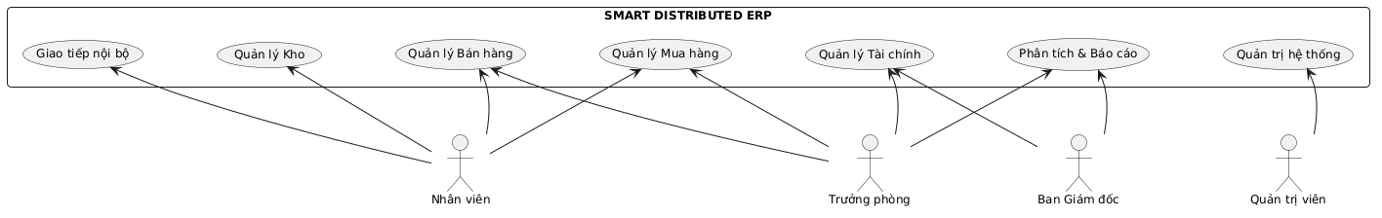
Hình 2 Sơ đồ use-case tổng thể

2.4.2.2. Biểu đồ UC-01: Phân hệ Bán hàng & Chuỗi cung ứng
Kịch bản tương ứng: Kịch bản 1, 2, 3.
Nội dung nghiệp vụ: Báo giá, đơn bán, giữ hàng, mua hàng, nhập xuất kho, hóa đơn.
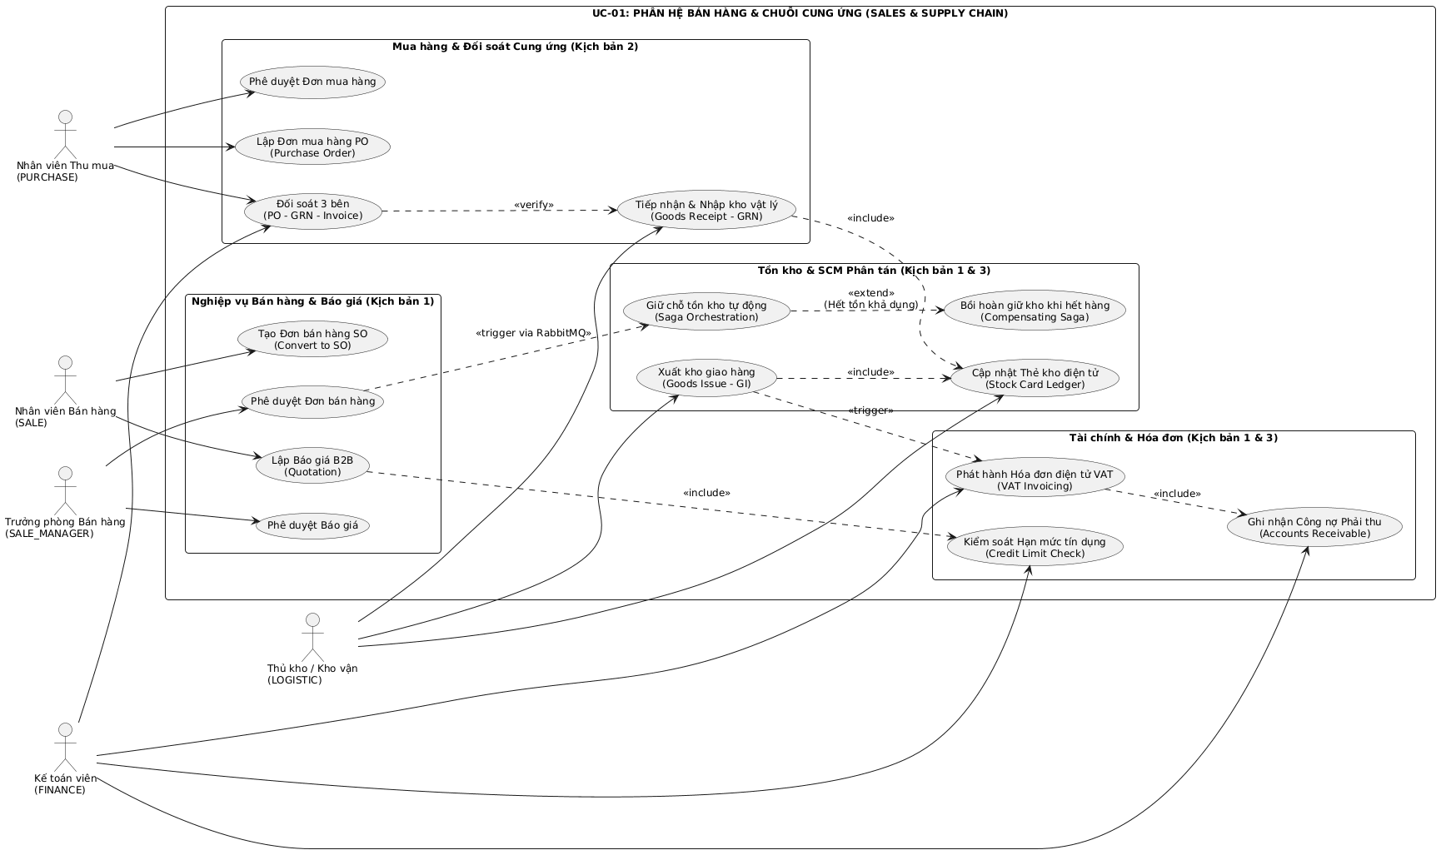
Hình 3 Sơ đồ use-case 1 phân hệ bán hàng và chuỗi cung ứng

2.4.2.3. Biểu đồ UC-02: Phân hệ Giao tiếp thời gian thực
Kịch bản tương ứng: Kịch bản 4, 5.
Nội dung nghiệp vụ: Chat theo chứng từ, xem lịch sử, đồng bộ tin nhắn.
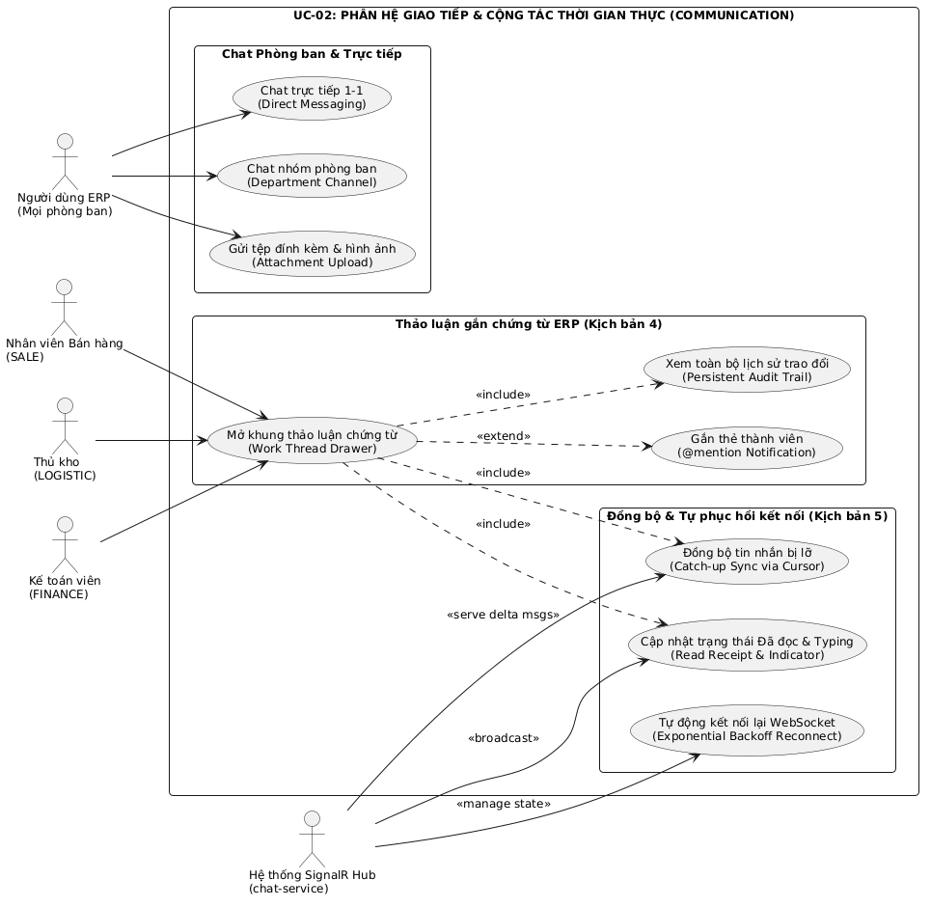
Hình 4 Sơ đồ use-case 2 phân hệ giao tiếp và cộng tác thời gian thực

2.4.2.4. Biểu đồ UC-03: Phân hệ Phân tích & Trí tuệ Doanh nghiệp
Kịch bản tương ứng: Kịch bản 6.
Nội dung nghiệp vụ: Dashboard KPI, RFM, dự báo doanh số, cảnh báo công nợ.
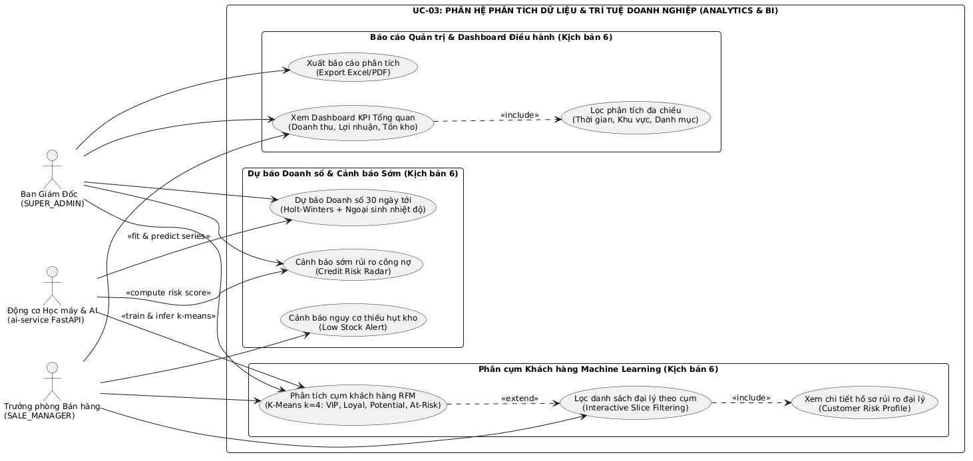
Hình 5 Sơ đồ use-case 3 phân hệ tích dữ liệu và trí tuệ doanh nghiệp

2.4.2.5. Biểu đồ UC-04: Phân hệ Văn phòng số, Quản lý Chấm công & Bảng lương
Kịch bản tương ứng: Kịch bản 7.
Nội dung nghiệp vụ: Ca làm việc, máy quét chấm công, tính ngày công tự động, đề xuất điều chỉnh chấm công, lập bảng lương, phiếu lương cá nhân và hạch toán tự động vào sổ cái kế toán.
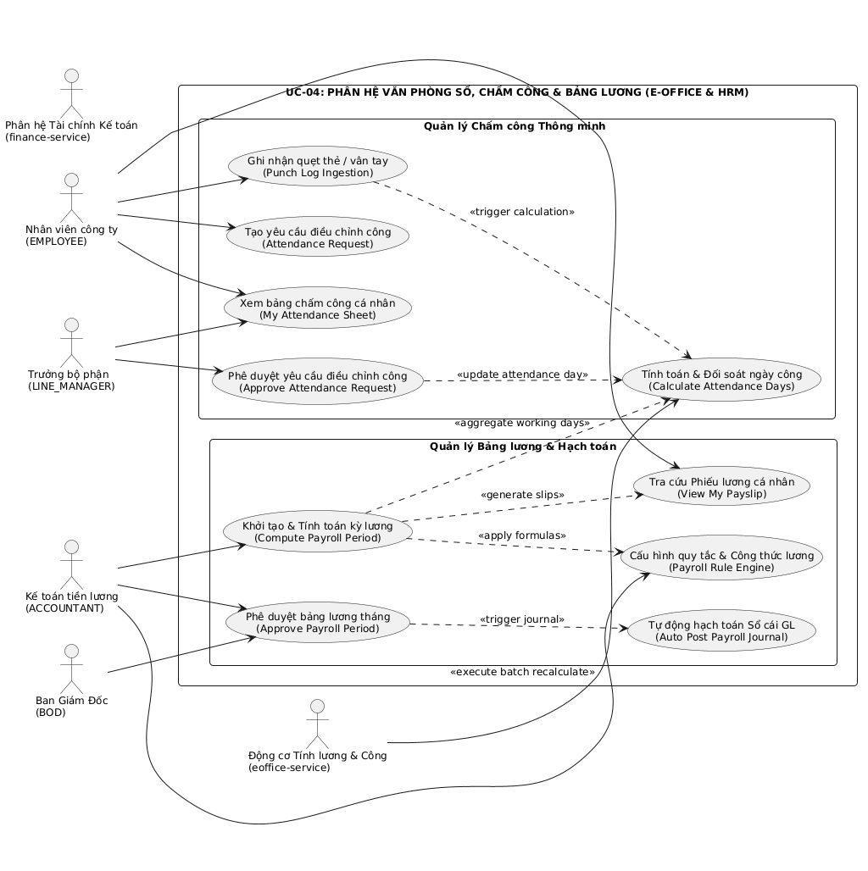
Hình 6 Sơ đồ Use-case 4 phân hệ văn phòng số

2.4.3 Mô hình Lớp và Thực thể Cơ sở dữ liệu phân tán
Do áp dụng triệt để nguyên tắc Database-per-Service, cơ sở dữ liệu của từng service được cô lập độc lập, hoàn toàn không sử dụng khóa ngoại vật lý (Physical Foreign Keys) xuyên biên giới giữa các dịch vụ. Mối quan hệ liên dịch vụ được duy trì thông qua các khóa định danh logic (Logical Reference Keys) và cơ chế nhất quán cuối cùng (Eventual Consistency) qua Message Broker RabbitMQ.

Nhằm đảm bảo tính tường minh, tránh hiện tượng sơ đồ quá khổ gây lỗi bộ nhớ trình biên dịch hoặc vỡ bố cục khi trích xuất hình ảnh đưa vào báo cáo, mô hình thực thể dữ liệu được phân chia thành 4 sơ đồ chuyên biệt:

2.4.3.1 Sơ đồ Thực thể Dữ liệu Gốc & Xác thực Phân quyền
Bao gồm cơ sở dữ liệu xác thực tập trung `identity_db` (quản trị tài khoản, phòng ban, vai trò RBAC động) và cơ sở dữ liệu danh mục chuẩn `catalog_db` (916 sản phẩm điện máy gia dụng, 29 danh mục, 78 thương hiệu, 2.591 khách hàng đại lý và 32 nhà sản xuất):
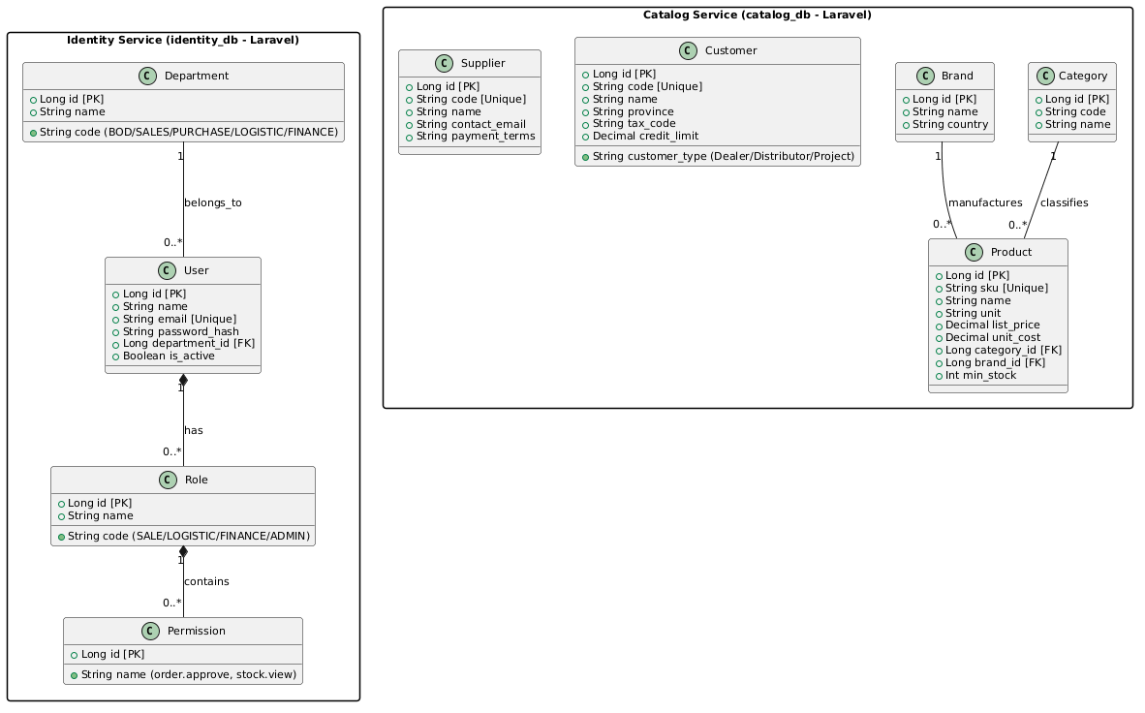
Hình 7 Sơ đồ Thực thể Dữ liệu Gốc & Xác thực Phân quyền

2.4.3.2 Sơ đồ Thực thể Bán hàng, Mua hàng & Quản trị Tồn kho
Bao gồm cơ sở dữ liệu `sales_db` (Báo giá, Đơn bán hàng, Lưu trữ ảnh chụp giá Data Snapshotting), `purchase_db` (Đơn mua hàng PO, Phiếu nhập kho GRN, Đối soát 3 bên) và `inventory_db` (Động cơ tồn kho 3 trạng thái, Thẻ kho điện tử):
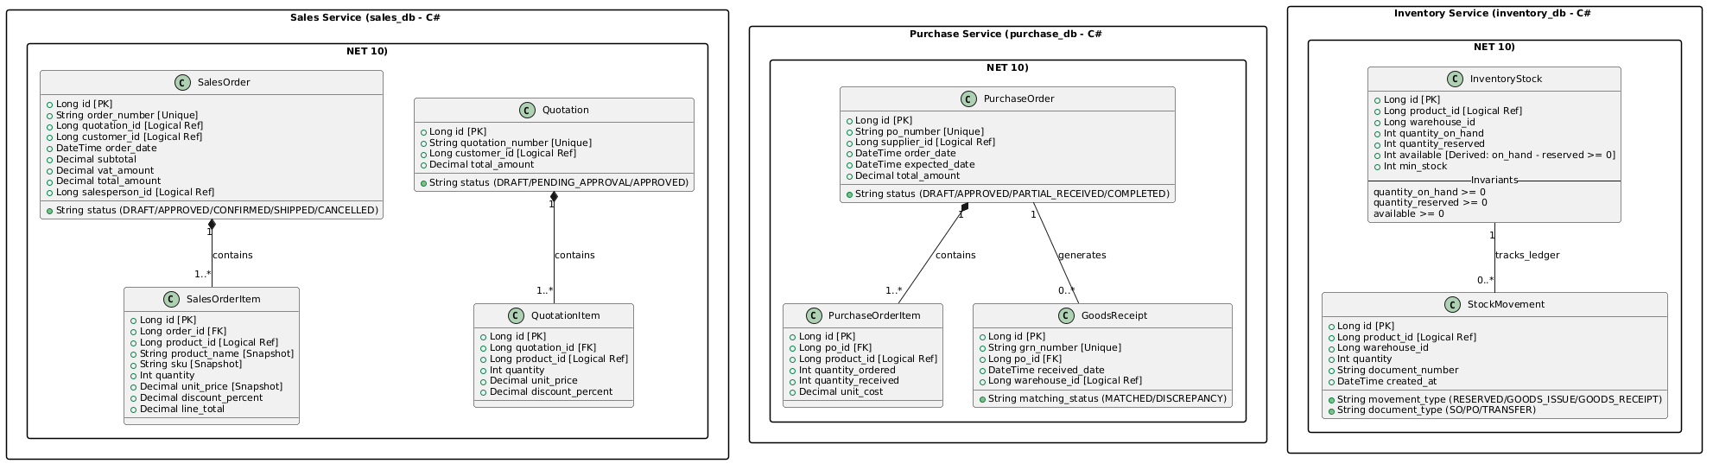
Hình 8 Sơ đồ Thực thể Bán hàng, Mua hàng & Quản trị Tồn kho

2.4.3.3 Sơ đồ Thực thể Tài chính & Quản trị Công nợ
Bao gồm cơ sở dữ liệu `finance_db` thực hiện tự động phát hành hóa đơn điện tử VAT khi có sự kiện xuất kho, hạch toán công nợ phải thu đại lý và giám sát hạn mức tín dụng:
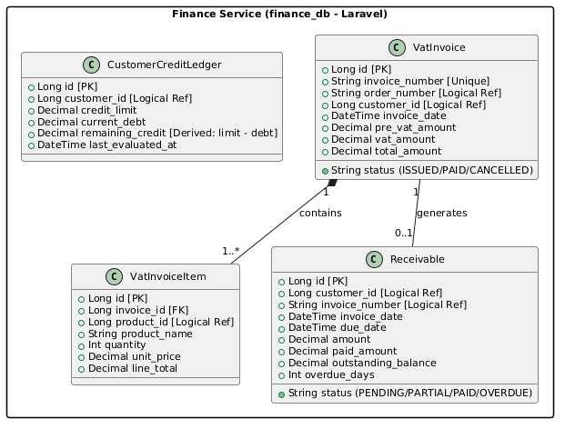
Hình 9 Sơ đồ Thực thể Tài chính & Quản trị Công nợ

2.4.3.4 Sơ đồ Thực thể Giao tiếp Realtime & Phân tích Dữ liệu BI
Bao gồm cơ sở dữ liệu phi quan hệ `erp_chat_db` trên MongoDB phục vụ Work Thread hội thoại gắn trên chứng từ và kho dữ liệu phân tích `erp_analytics_db` trên MySQL 8 phục vụ các mô hình Machine Learning:
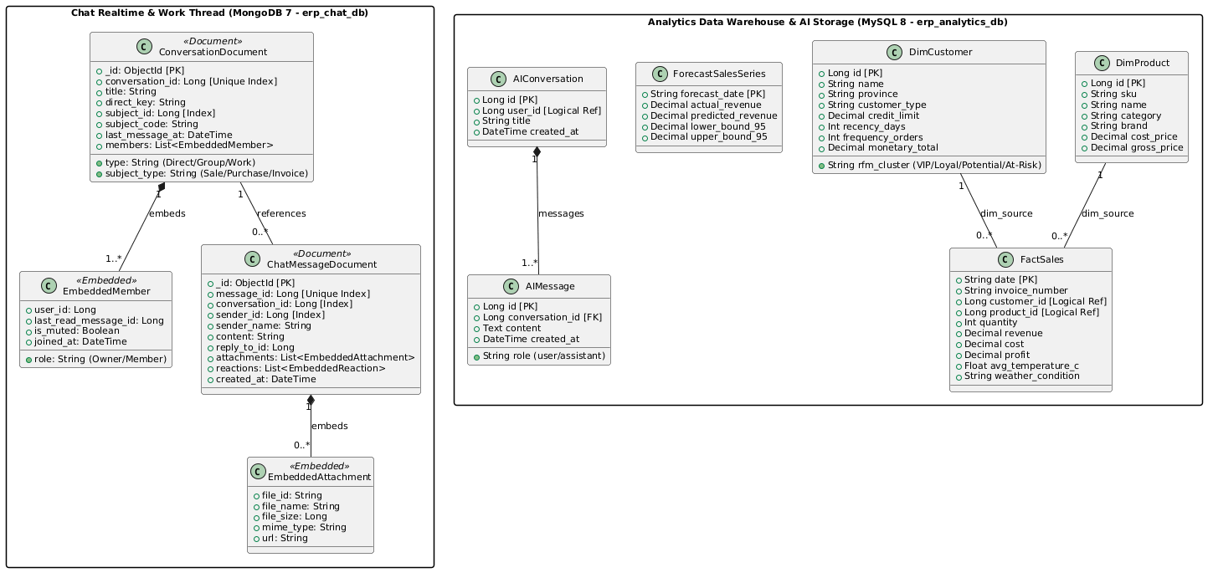
Hình 10 Sơ đồ Thực thể Giao tiếp Realtime & Phân tích Dữ liệu BI

2.4.3.5 Sơ đồ Thực thể Văn phòng số, Chấm công & Bảng lương
Bao gồm cơ sở dữ liệu `erp_eoffice_db` trên MySQL 8 phục vụ toàn diện công tác quản trị nhân sự, ca làm việc, chấm công tự động, giải trình điều chỉnh công, tính lương và tích hợp sổ cái:
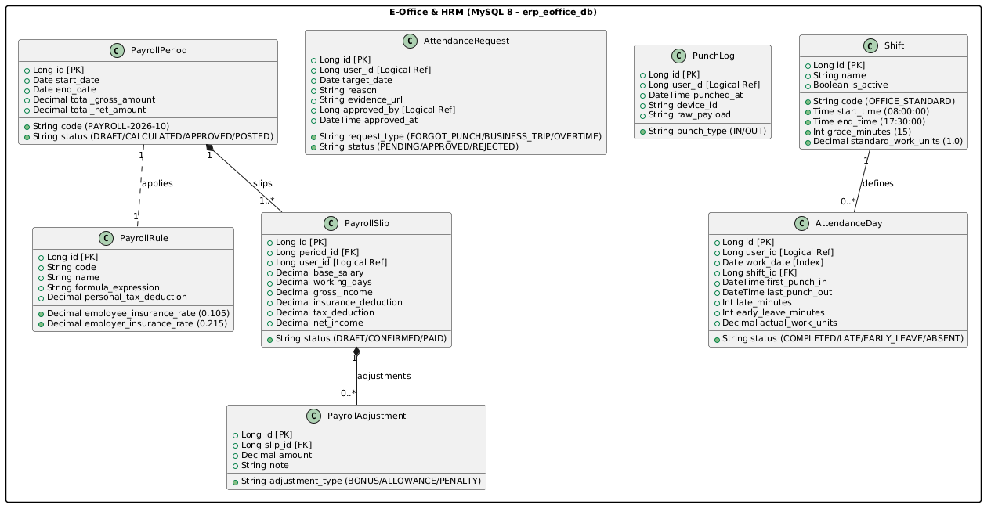
Hình 11 Sơ đồ Thực thể Văn phòng số, Chấm công & Bảng lương

2.4.4 Các biểu đồ tuần tự
Mục này trình bày đầy đủ hệ thống 8 biểu đồ tuần tự, mô hình hóa chi tiết luồng tương tác và giao dịch giữa người dùng, API Gateway, các microservices, cơ sở dữ liệu và Message Broker RabbitMQ cho toàn bộ 7 kịch bản hoạt động chính cùng nền tảng bảo mật của hệ thống.

Biểu đồ 1: Luồng Phê duyệt Đơn hàng & Đặt chỗ tồn kho nguyên tử theo chứng từ
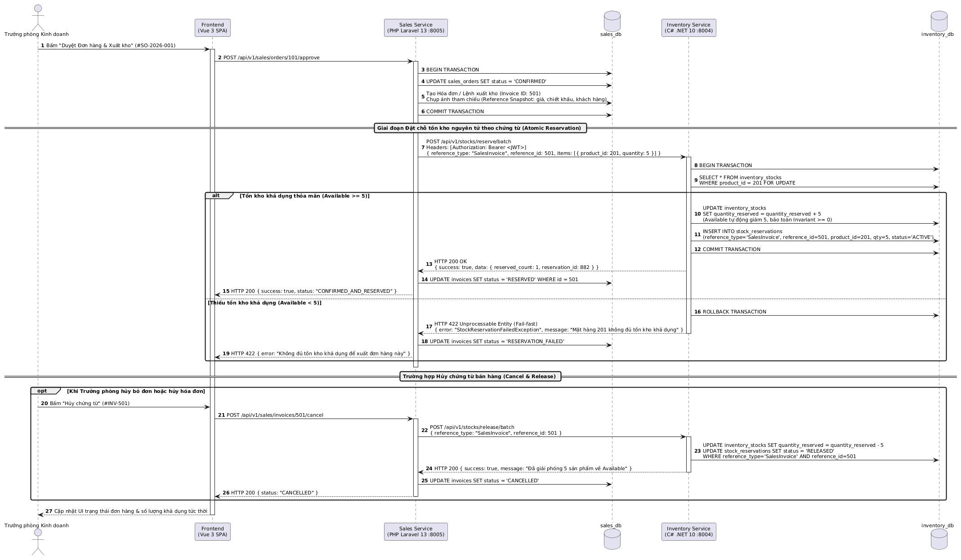
Hình 12 Biểu đồ tuần tự luồng phê duyệt đơn hàng và đặt chỗ tồn kho
Biểu đồ mô tả luồng Giữ kho nguyên tử (Atomic Reservation) và Hủy chứng từ trong hệ thống ERP B2B:
- Duyệt đơn & Giữ kho: Trưởng phòng duyệt đơn, hệ thống kiểm tra tồn kho bằng khóa bi quan (FOR UPDATE) để chống bán khống.
- Xử lý điều kiện:
  - Đủ hàng: Cập nhật giữ chỗ thành công (RESERVED).
  - Thiếu hàng: Hủy giao dịch (ROLLBACK) và trả về lỗi 422.
- Hủy chứng từ: Khi hủy hóa đơn, kho tự động giải phóng số lượng hàng đã giữ về trạng thái ban đầu (RELEASED).

Biểu đồ 2: Luồng Mua hàng từ Hãng, Đối soát 3 bên & Nhập kho vật lý
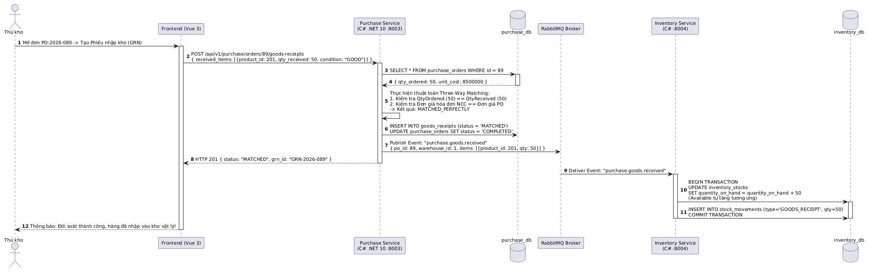
Hình 13 Biểu đồ tuần tự luồng mua hàng từ hãng và đối soát 3 bên
Biểu đồ tuần tự mô tả luồng Nhập kho hàng mua (Goods Receipt) và Đối soát (Three-Way Matching) qua kiến trúc hướng sự kiện (Event-Driven):
- Tạo phiếu nhập & Đối soát: Thủ kho tạo phiếu nhập kho; Purchase Service chạy thuật toán Three-Way Matching để đối chiếu số lượng và đơn giá khớp với đơn đặt hàng (PO).
- Xác nhận & Bắn sự kiện: Khi khớp dữ liệu, hệ thống cập nhật trạng thái PO thành COMPLETED và phát sự kiện purchase.goods.received qua RabbitMQ.
- Cập nhật tồn kho: Inventory Service nhận sự kiện, tiến hành tăng số lượng tồn thực tế (quantity_on_hand) trong kho và ghi nhận lịch sử biến động.

Biểu đồ 3: Luồng Xuất kho giao hàng (Goods Issue), Tự động phát hành Hóa đơn VAT & Hạch toán Công nợ
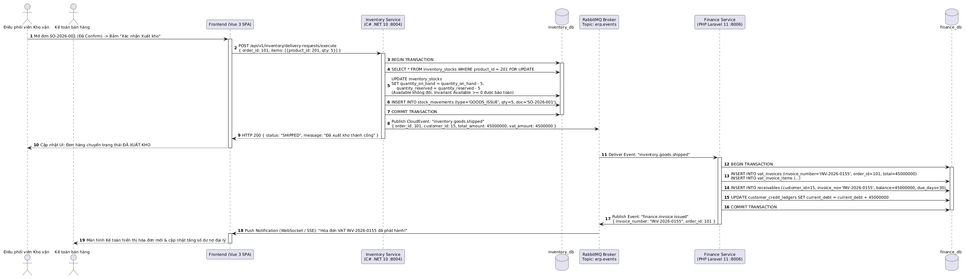
Hình 14 Biểu đồ tuần tự luồng xuất kho giao hàng
Biểu đồ tuần tự mô tả luồng Xác nhận xuất kho và Tự động lập hóa đơn/công nợ qua kiến trúc hướng sự kiện (Event-Driven):
- Xuất kho: Điều phối viên xác nhận xuất kho trên giao diện, Inventory Service tiến hành trừ tồn kho thực tế (quantity_on_hand) và phát sự kiện inventory.goods.shipped qua RabbitMQ.
- Lập hóa đơn & Công nợ: Finance Service nhận sự kiện, tự động tạo hóa đơn VAT, ghi nhận khoản phải thu (receivables), cập nhật dư nợ đại lý và bắn thông báo thời gian thực về cho kế toán.

Biểu đồ 4: Luồng Giao tiếp Thời gian thực trên Chứng từ
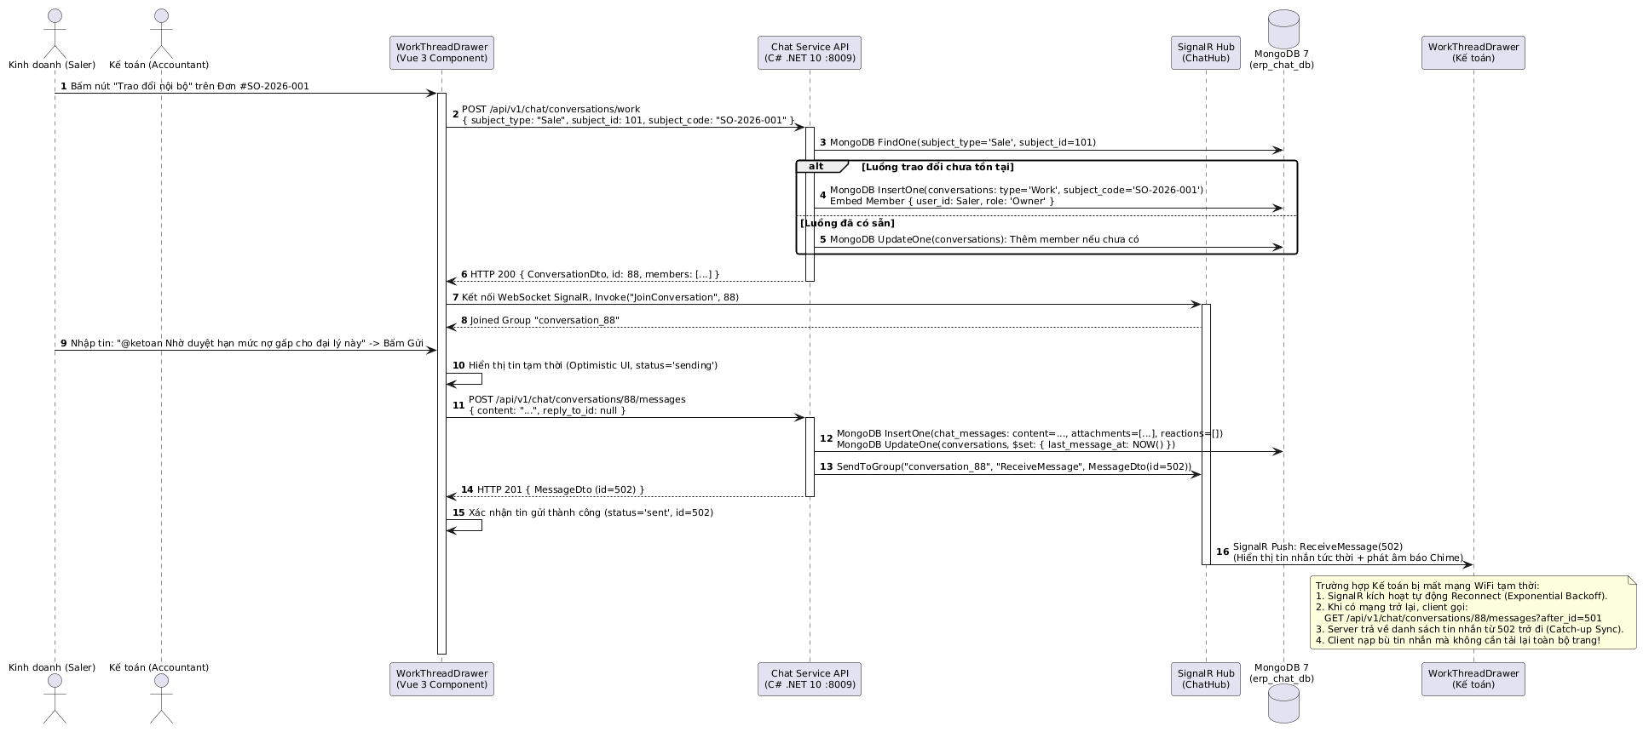
Hình 15 Sơ đồ tuần tự luồng giao thiếp thời gian thực
Biểu đồ tuần tự mô tả luồng giao tiếp nội bộ qua Work Thread gắn liền với chứng từ (ví dụ: đơn hàng #SO-2026-001):
- Khởi tạo phòng chat (Conversation): Khi nhân viên kinh doanh bấm nút trao đổi nội bộ trên đơn hàng, giao diện Vue 3 (WorkThreadDrawer) gọi Chat Service API để tạo hoặc lấy luồng trao đổi tương ứng được lưu trên MongoDB.
- Kết nối thời gian thực: Client thiết lập kết nối WebSocket thông qua SignalR Hub để tham gia nhóm chat (joinConversation).
- Gửi và nhận tin nhắn: Khi gửi tin nhắn (ví dụ: tag @ketoan), hệ thống lưu vào cơ sở dữ liệu, cập nhật trạng thái (Optimistic UI) và đẩy sự kiện thời gian thực tới các bên liên quan, đồng thời hỗ trợ cơ chế đồng bộ bù tin nhắn (Catch-up Sync) khi mất kết nối mạng tạm thời.

Biểu đồ 5: Luồng Khai thác Dữ liệu, Huấn luyện Học máy & Phục vụ Dashboard BI
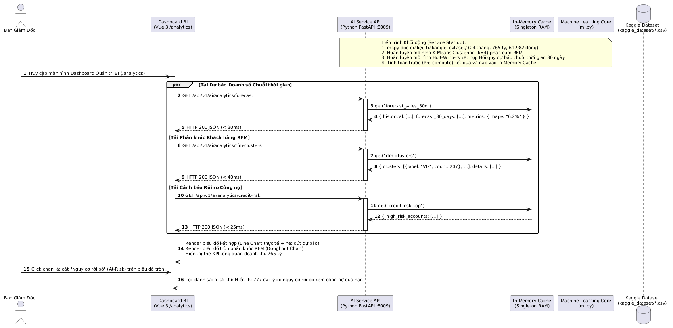
Hình 16 Sơ đồ tuần tự luồng khai thác dữ liệu, huấn luyện học máy
Biểu đồ tuần tự mô tả luồng hoạt động của hệ thống Dashboard Quản trị BI kết hợp Phân tích Dữ liệu AI (sử dụng Python FastAPI):
- Khởi động dịch vụ: Hệ thống nạp dữ liệu lịch sử, huấn luyện các mô hình Machine Learning (phân cụm K-Means cho RFM và Holt-Winters kết hợp hồi quy dự báo chuỗi thời gian), sau đó lưu kết quả vào In-Memory Cache để tối ưu tốc độ phản hồi.
- Truy vấn song song (par): Khi Ban Giám Đốc truy cập màn hình /analytics, Dashboard gọi đồng thời các API để tải dữ liệu dự báo doanh số 30 ngày, phân khúc khách hàng RFM và cảnh báo rủi ro công nợ.
- Hiển thị và tương tác: Dữ liệu được render trực quan thành các biểu đồ (Line Chart, Doughnut Chart) và cho phép người dùng tương tác trực tiếp (ví dụ: click chọn nhóm "Nguy cơ rời bỏ") để lọc và hiển thị ngay danh sách các đại lý cần chú ý.

Biểu đồ 6: Luồng Đăng nhập tập trung & Cấp phát Token JWT
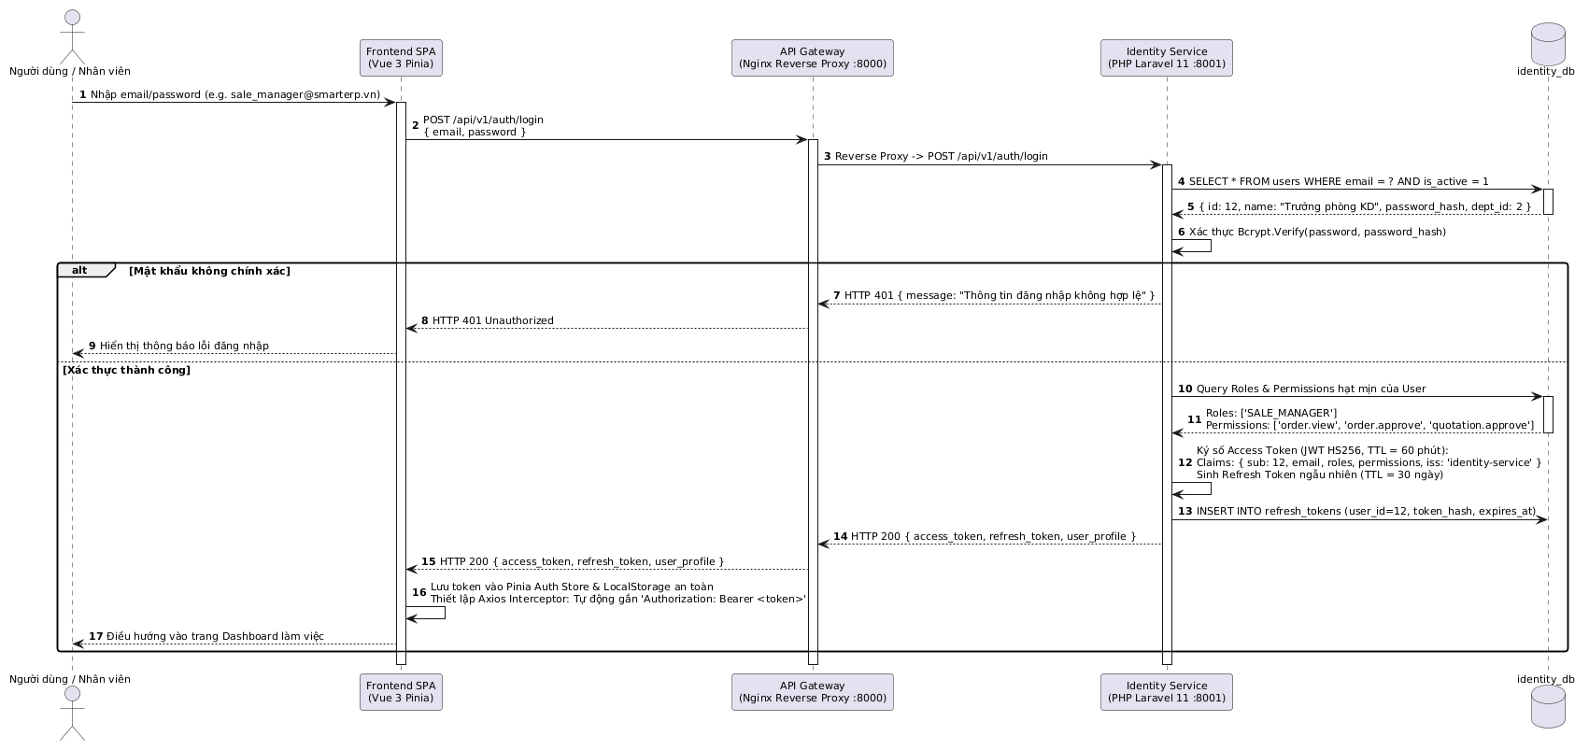
Hình 17 Sơ đồ tuần tự luồng đăng nhập tập trung
Biểu đồ này mô tả quy trình xác thực không trạng thái (Stateless Authentication): Người dùng đăng nhập qua API Gateway, dịch vụ `identity-service` tiến hành kiểm tra thông tin định danh bằng thuật toán băm mật khẩu Bcrypt, nạp các quyền hạn tương ứng và cấp phát cặp mã thông báo JWT Access Token kèm Refresh Token

Biểu đồ 7: Luồng Ủy quyền & Phân quyền động RBAC qua API Gateway
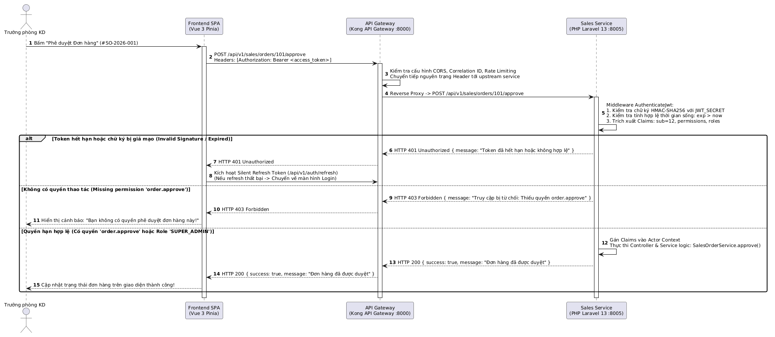
Hình 18 Sơ đồ tuần tự luồng ủy quyền và phân quyền động RBAC
Biểu đồ này mô tả cơ chế kiểm soát truy cập phân tán (Decentralized RBAC Verification): Mọi yêu cầu nghiệp vụ đều được gắn kèm Bearer Token qua API Gateway chuyển tiếp tới microservice nghiệp vụ (`sales-service`). Middleware bảo mật giải mã Token tại chỗ bằng khóa bí mật chung (`JWT_SECRET` HS256) và kiểm tra quyền hạn hạt mịn trước khi thực thi Use Case.

Biểu đồ 8: Luồng Quy trình Chấm công tự động, Phê duyệt Đề xuất công
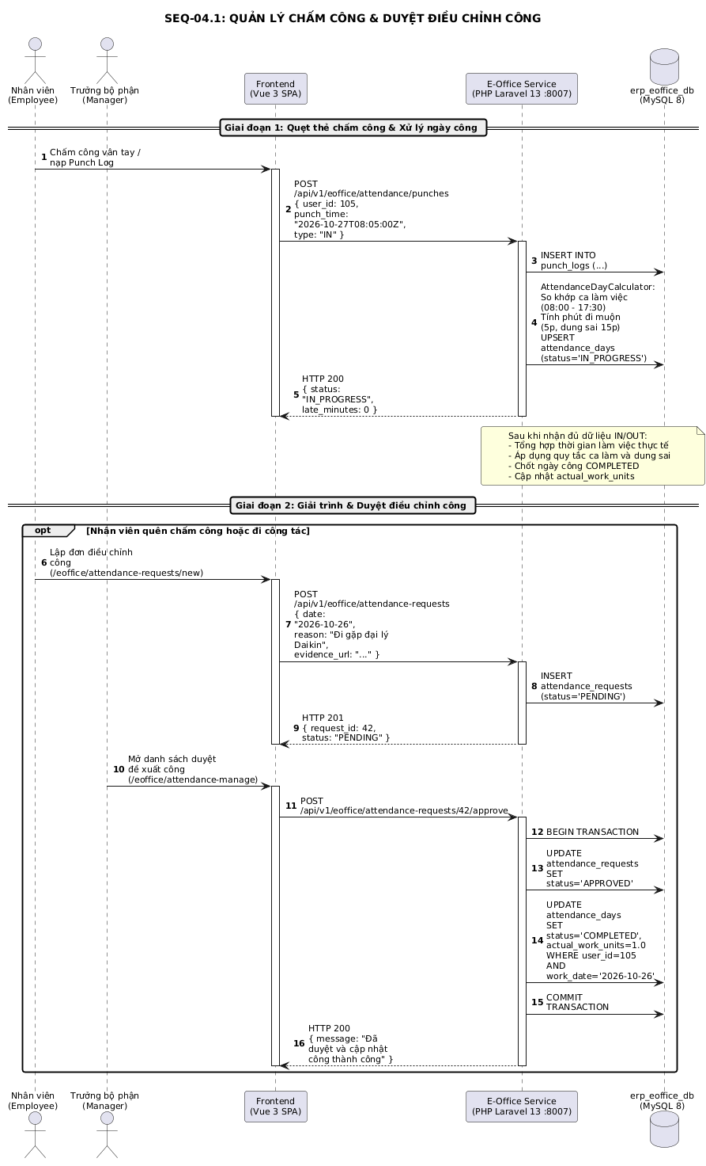
Hình 19 Sơ đồ tuần tự Luồng Quy trình Chấm công tự động, Phê duyệt Đề xuất công
Biểu đồ tuần tự mô tả quy trình Quản lý chấm công và Duyệt điều chỉnh công trong hệ thống E-Office:
- Giai đoạn 1: Quẹt thẻ chấm công & Xử lý ngày công
  - Nhân viên thực hiện chấm công (vân tay hoặc nạp log), hệ thống (E-Office Service) tiếp nhận yêu cầu từ giao diện Frontend và ghi nhận dữ liệu vào cơ sở dữ liệu (erp_eoffice_db).
  - Hệ thống tự động tính toán thời gian làm việc thực tế, số phút đi muộn và cập nhật trạng thái ngày công (IN_PROGRESS).
- Giai đoạn 2: Giải trình & Duyệt điều chỉnh công
  - Trường hợp nhân viên quên chấm công hoặc đi công tác, họ tiến hành lập đơn điều chỉnh công với trạng thái ban đầu là chờ duyệt (PENDING).
  - Trưởng bộ phận truy cập danh sách và thực hiện phê duyệt đơn. Hệ thống tiến hành chạy giao dịch (Transaction) để cập nhật trạng thái đơn thành APPROVED, đồng thời chốt và cập nhật ngày công thành hoàn thành (COMPLETED với actual_work_units=1.0).
Biểu đồ 9: Luồng Lập Bảng lương & Hạch toán Sổ cái Kế toán

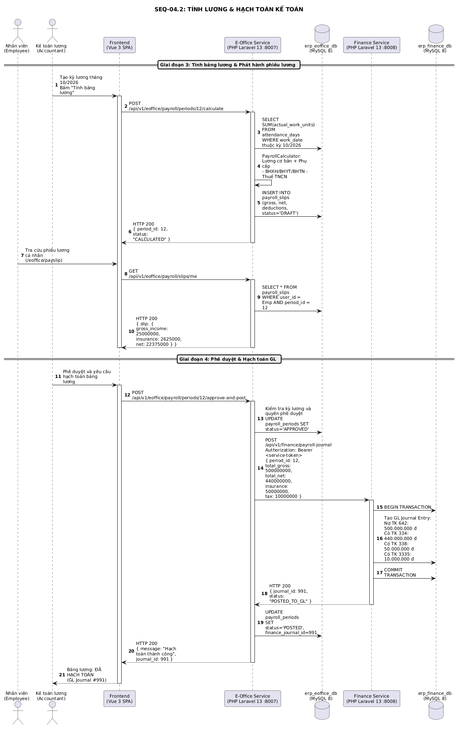
Hình 20 Sơ đồ tuần tự luồng lập bảng lương & hạch toán sổ cái kế toán
Biểu đồ tuần tự mô tả quy trình Tính lương và Hạch toán kế toán trong hệ thống E-Office và Finance:
- Giai đoạn 3: Tính bảng lương & Phát hành phiếu lương
  - Tính toán lương: Kế toán lương kích hoạt tính năng tính lương tháng trên giao diện Frontend (Vue 3 SPA), E-Office Service tổng hợp ngày công từ cơ sở dữ liệu (erp_eoffice_db), thực hiện tính toán thu nhập (lương cơ bản, phụ cấp, giảm trừ bảo hiểm và thuế TNCN) và lưu bản nháp phiếu lương (DRAFT).
  - Tra cứu phiếu lương: Nhân viên có thể truy cập đường dẫn /eoffice/payslip để xem chi tiết thông tin thu nhập (gross_income), các khoản đóng bảo hiểm và thực nhận (net) của cá nhân mình.
- Giai đoạn 4: Phê duyệt & Hạch toán GL
  - Phê duyệt kỳ lương: Kế toán tiến hành phê duyệt bảng lương, E-Office Service cập nhật trạng thái kỳ lương thành APPROVED.
  - Hạch toán sổ cái (GL): Hệ thống tự động gọi API sang Finance Service để lập bút toán tổng hợp (Journal Entry) hạch toán chi phí lương vào các tài khoản kế toán tương ứng (Nợ TK 642, Có TK 334, Có TK 338, Có TK 3335) trong cơ sở dữ liệu tài chính (erp_finance_db).
  - Hoàn tất: Sau khi hạch toán thành công, trạng thái kỳ lương được chuyển thành POSTED liên kết với mã bút toán GL (#991) và cập nhật hoàn tất trên giao diện.

2.4.5 Các màn hình giao diện người dùng

2.4.5.1. Màn hình đăng nhập
Form đăng nhập bằng email và mật khẩu; bảng chọn nhanh tài khoản mẫu theo vai trò (Super Admin, Sale, Purchase, Technical, Finance...) phục vụ trình diễn phân quyền RBAC.
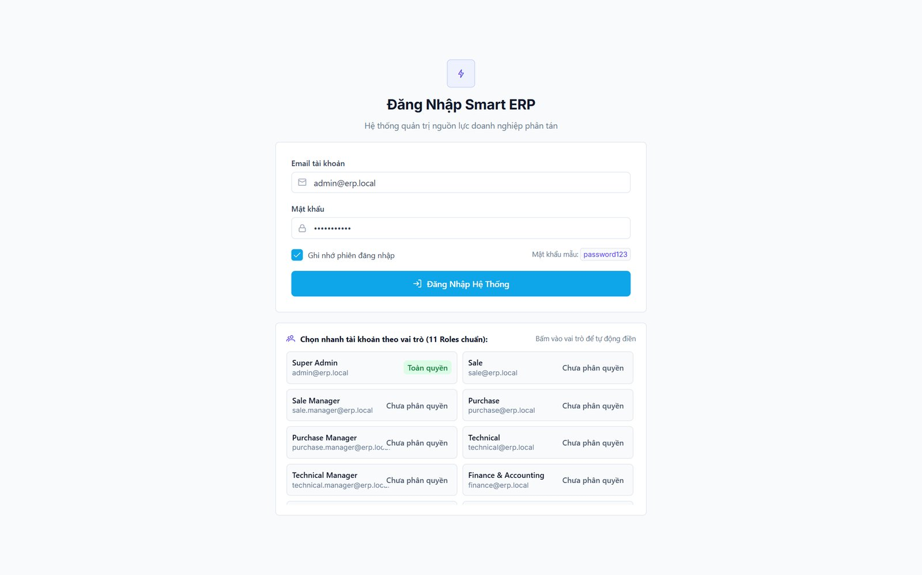
Hình 21 Màn hình đăng nhập hệ thống

2.4.5.2. Màn hình Giới thiệu (trang chủ)
Trang chào mừng sau khi đăng nhập, giới thiệu nền tảng và các nhóm giá trị chính; thanh menu bên trái hiển thị các phân hệ nghiệp vụ theo quyền của người dùng.
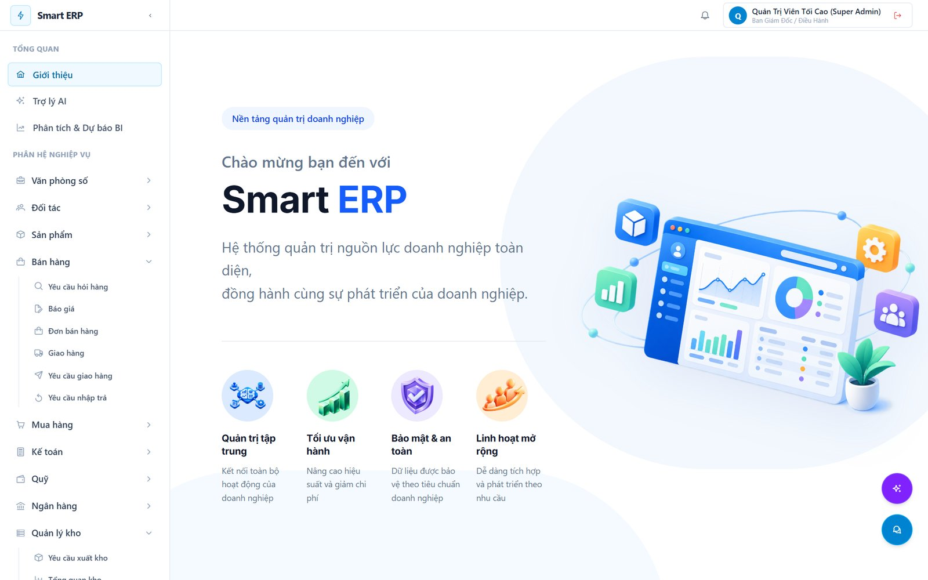
Hình 22 Màn hình trang chủ Giới thiệu

2.4.5.3. Dashboard Phân tích & Dự báo BI (KPI và dự báo doanh số)
Hàng thẻ KPI (tổng doanh thu, lợi nhuận gộp, khách hàng hoạt động, nợ quá hạn) và biểu đồ dự báo doanh số theo chuỗi thời gian do ai-service cung cấp.
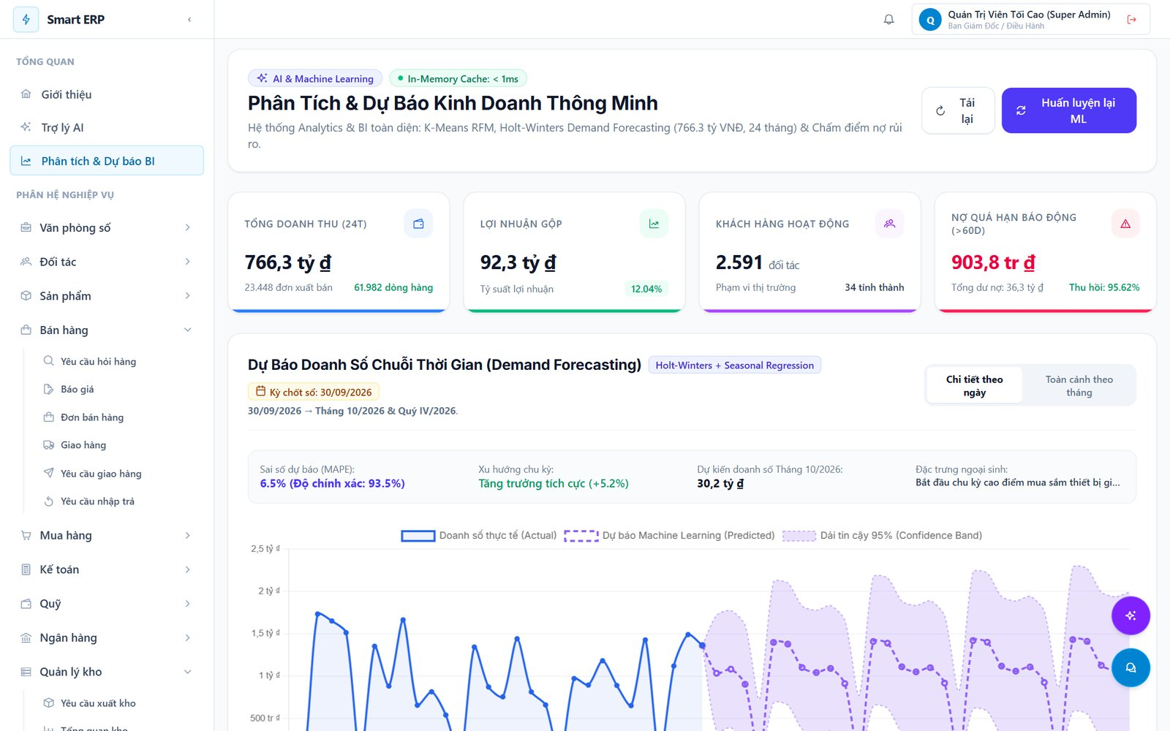
Hình 23 Dashboard KPI và biểu đồ dự báo doanh số

2.4.5.4. Phân khúc khách hàng RFM
Biểu đồ vành khuyên phân khúc khách hàng theo mô hình RFM (K-Means) cùng danh sách khách hàng của cụm được chọn.
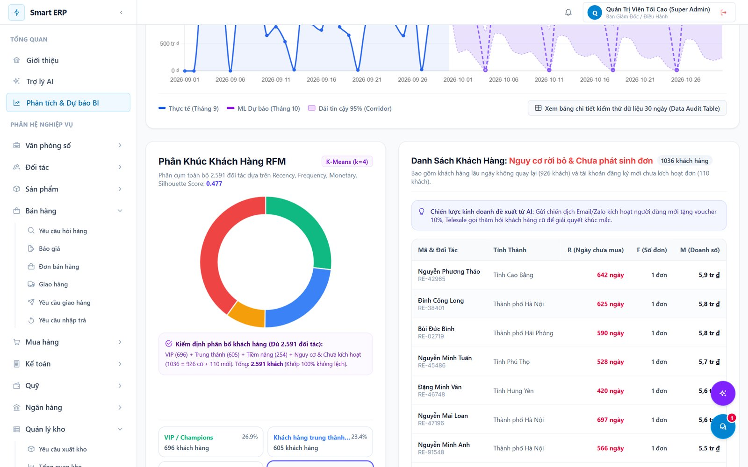
Hình 24 Màn hình phân khúc khách hàng RFM

2.4.5.5. Cảnh báo rủi ro công nợ
Bảng cảnh báo khách hàng có rủi ro công nợ và nợ quá hạn, kèm số ngày quá hạn, dư nợ và thông tin liên hệ để thu hồi.
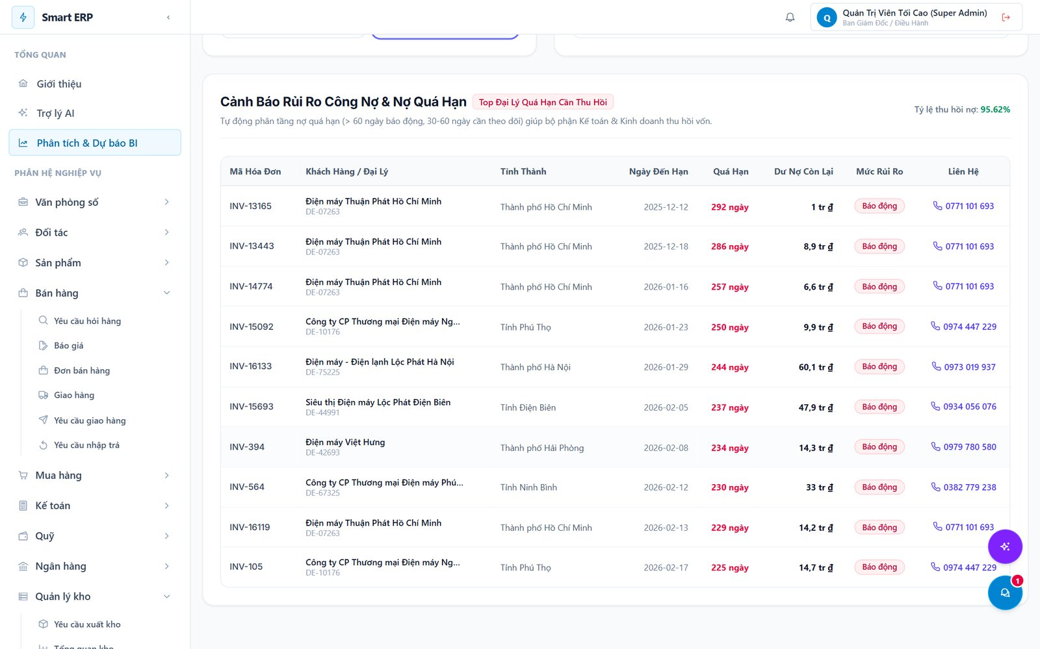
Hình 25 Màn hình cảnh báo rủi ro công nợ

2.4.5.6. Màn hình Trợ lý AI
Khung hội thoại hỏi đáp dữ liệu nghiệp vụ bằng ngôn ngữ tự nhiên, kèm các câu hỏi gợi ý và lịch sử hội thoại; trợ lý chỉ đọc dữ liệu theo quyền của người hỏi.
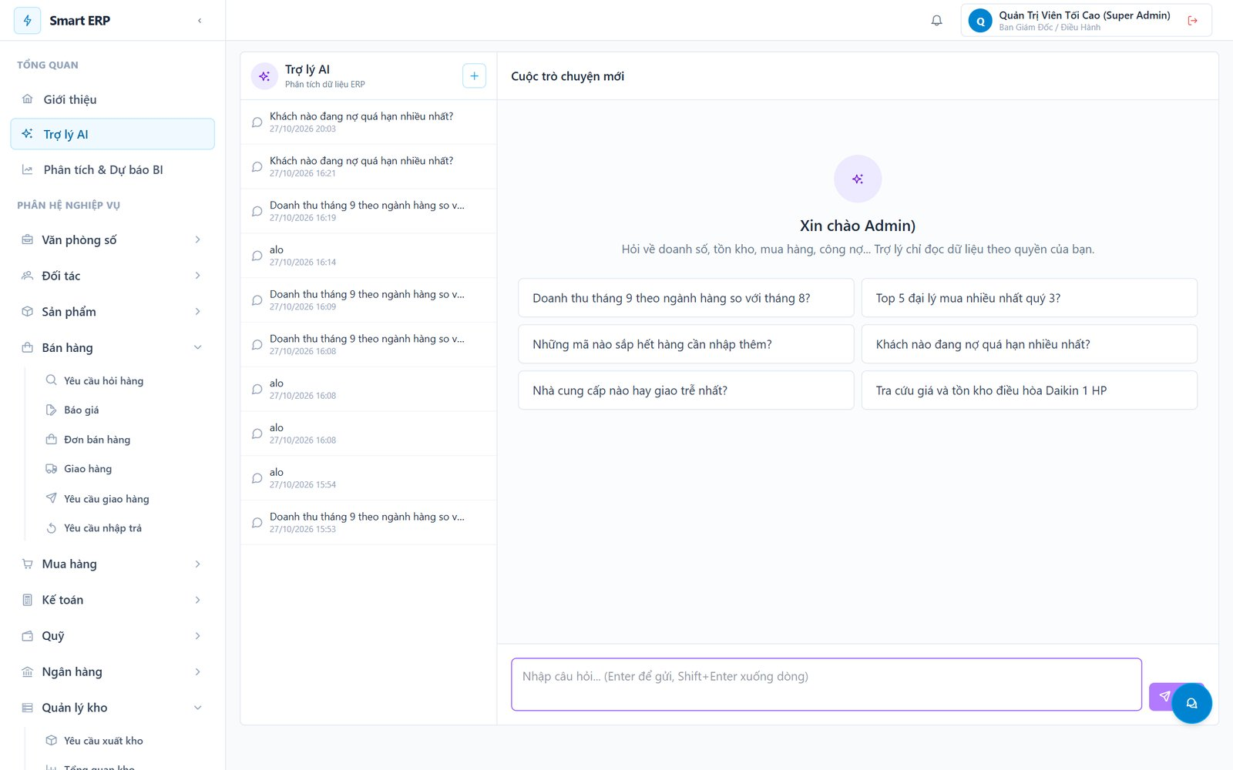
Hình 26 Màn hình Trợ lý AI

2.4.5.7. Màn hình Quản lý khách hàng
Danh sách khách hàng đại lý với tìm kiếm, bộ lọc theo loại và trạng thái, thao tác xem, sửa, xóa; dữ liệu thuộc catalog-service.
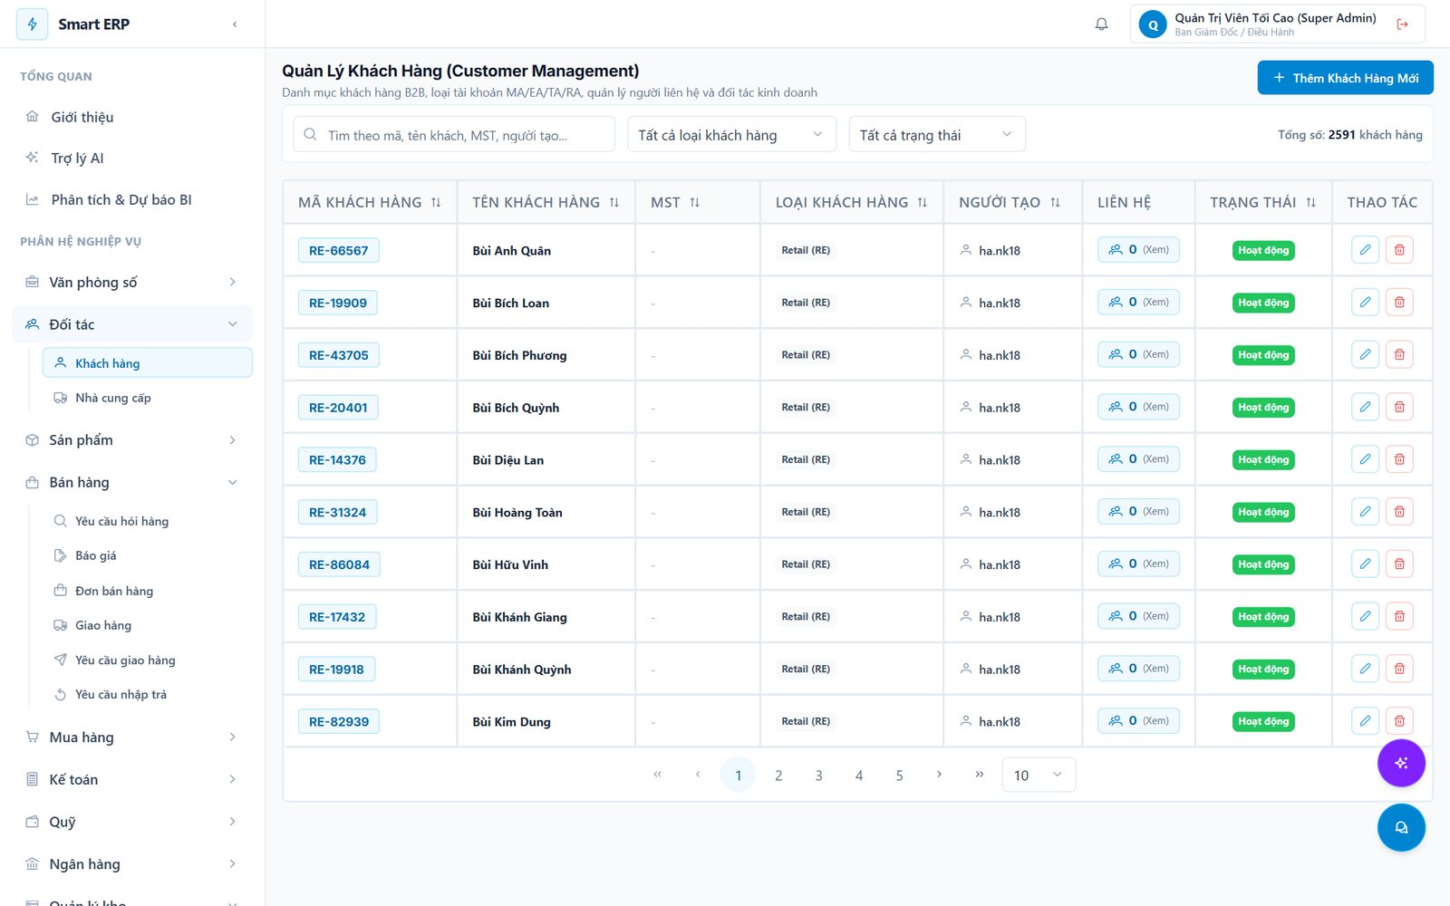
Hình 27 Màn hình Quản lý khách hàng

2.4.5.8. Màn hình Quản lý nhà cung cấp
Danh sách nhà cung cấp với mã số thuế, thông tin liên hệ, ngân hàng và trạng thái hoạt động.
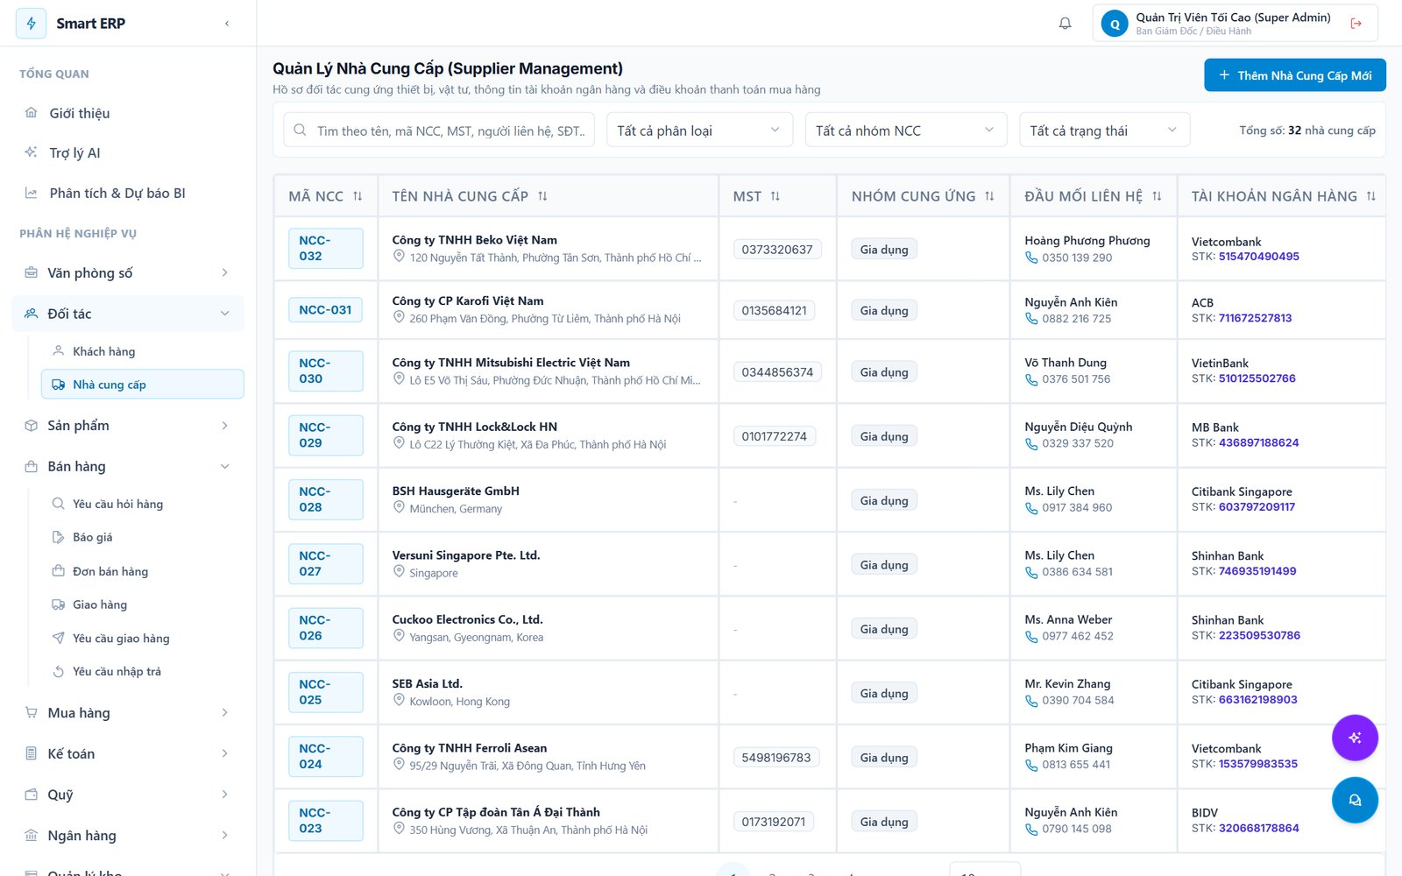
Hình 28 Màn hình Quản lý nhà cung cấp

2.4.5.9. Màn hình Danh mục sản phẩm
Danh mục sản phẩm gia dụng (SKU, thương hiệu, danh mục, đơn vị tính, trạng thái) với tìm kiếm, bộ lọc và chức năng nhập Excel.
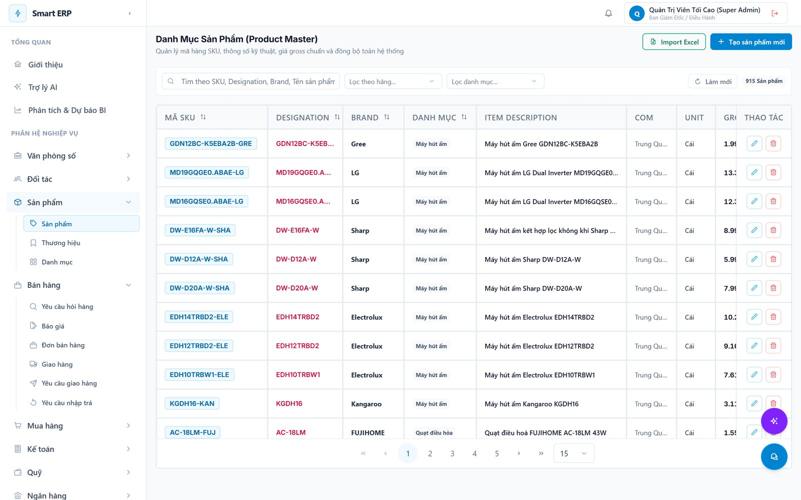
Hình 29 Màn hình Danh mục sản phẩm

2.4.5.10. Màn hình Thương hiệu
Quản lý thương hiệu sản phẩm với chỉ số giá, số lượng sản phẩm và ngày tạo.
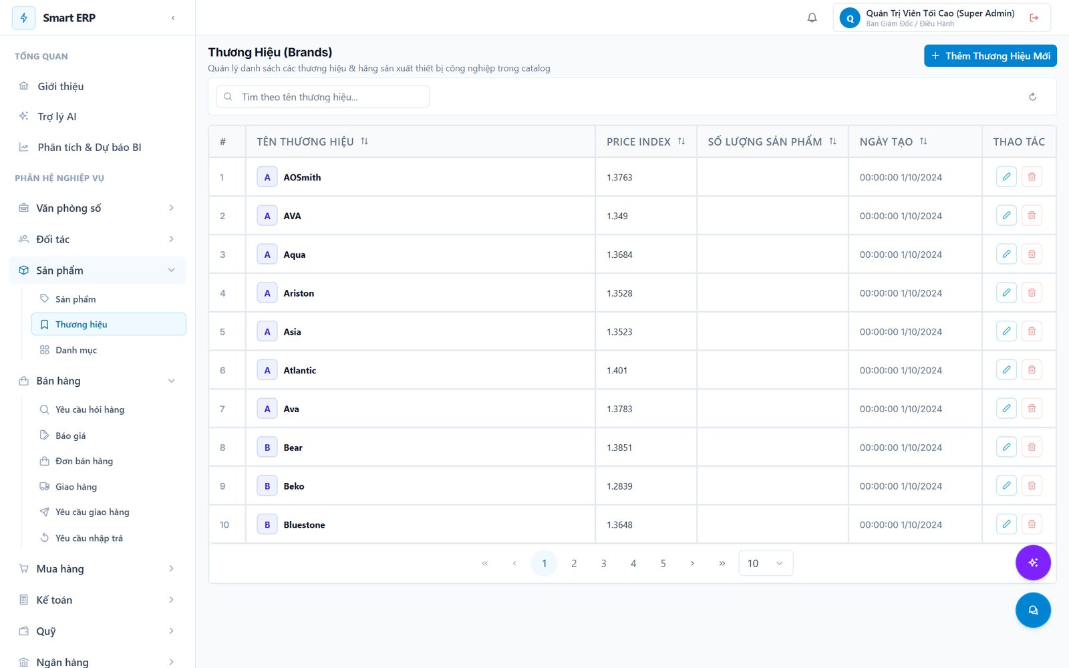
Hình 30 Màn hình Quản lý thương hiệu

2.4.5.11. Màn hình Nhóm sản phẩm
Quản lý danh mục nhóm sản phẩm: tên danh mục, mã, mô tả và số lượng sản phẩm thuộc từng nhóm.
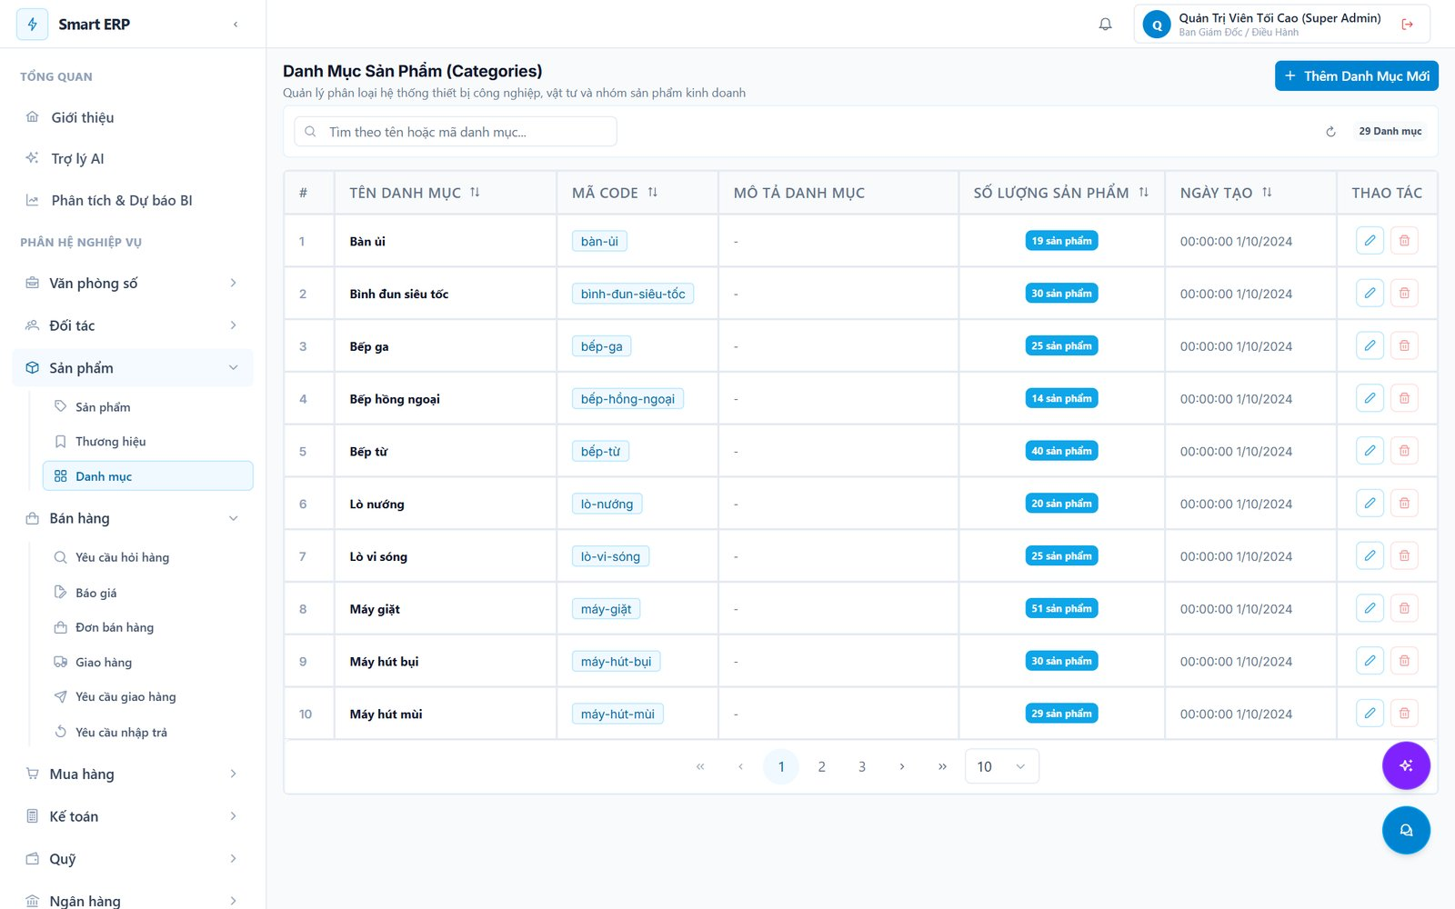
Hình 31 Màn hình Quản lý nhóm sản phẩm

2.4.5.12. Màn hình Quản lý phòng ban
Danh sách phòng ban, người phụ trách và trưởng phòng; làm cơ sở cho luồng phê duyệt theo cấp quản lý.
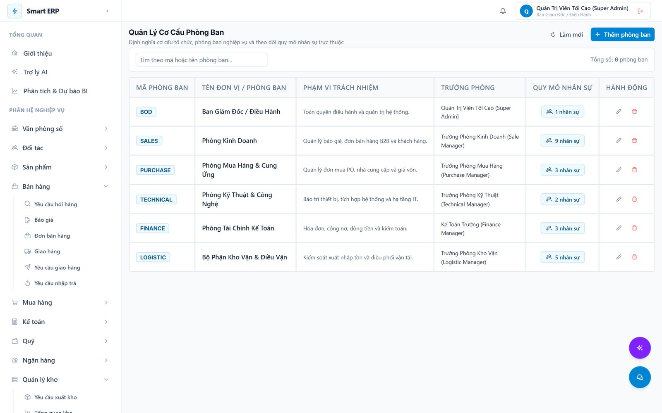
Hình 32 Màn hình Quản lý phòng ban

2.4.5.13. Màn hình Quản lý nhân viên
Danh sách nhân viên với phòng ban, quản lý trực tiếp, vai trò và trạng thái tài khoản do identity-service quản lý.
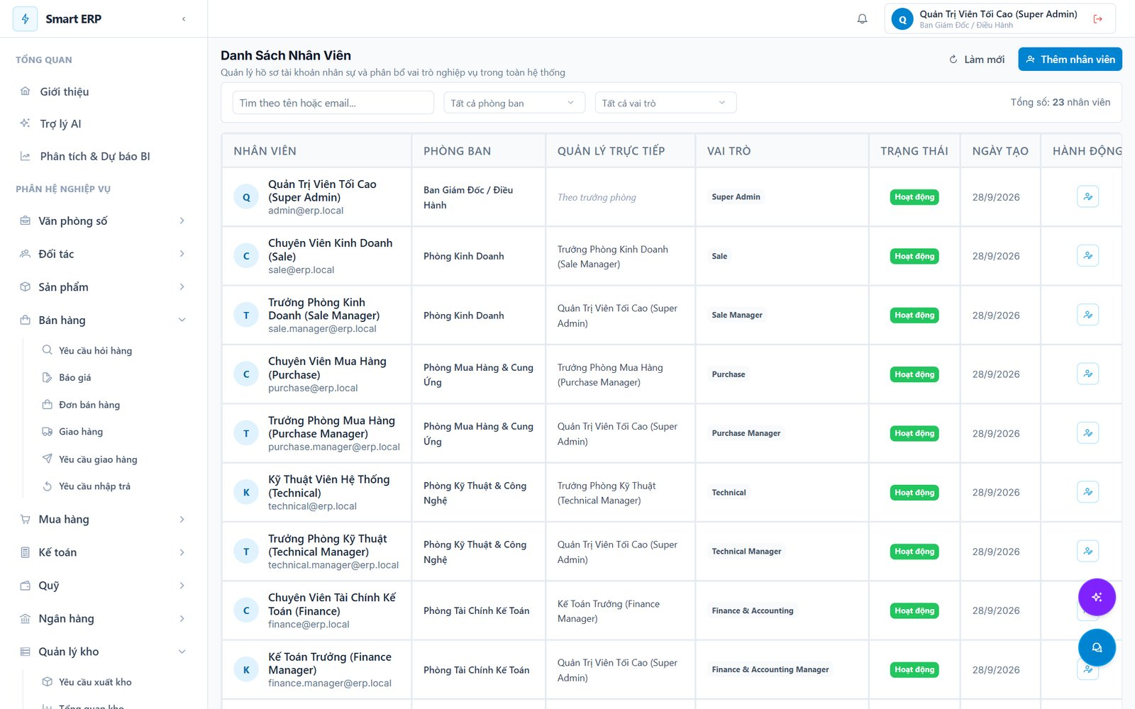
Hình 33 Màn hình Quản lý nhân viên

2.4.5.14. Màn hình Quản lý vai trò
Danh sách vai trò hệ thống (Super Admin, Sale, Purchase, Finance, Logistic...) cùng số người dùng và số quyền được gán.
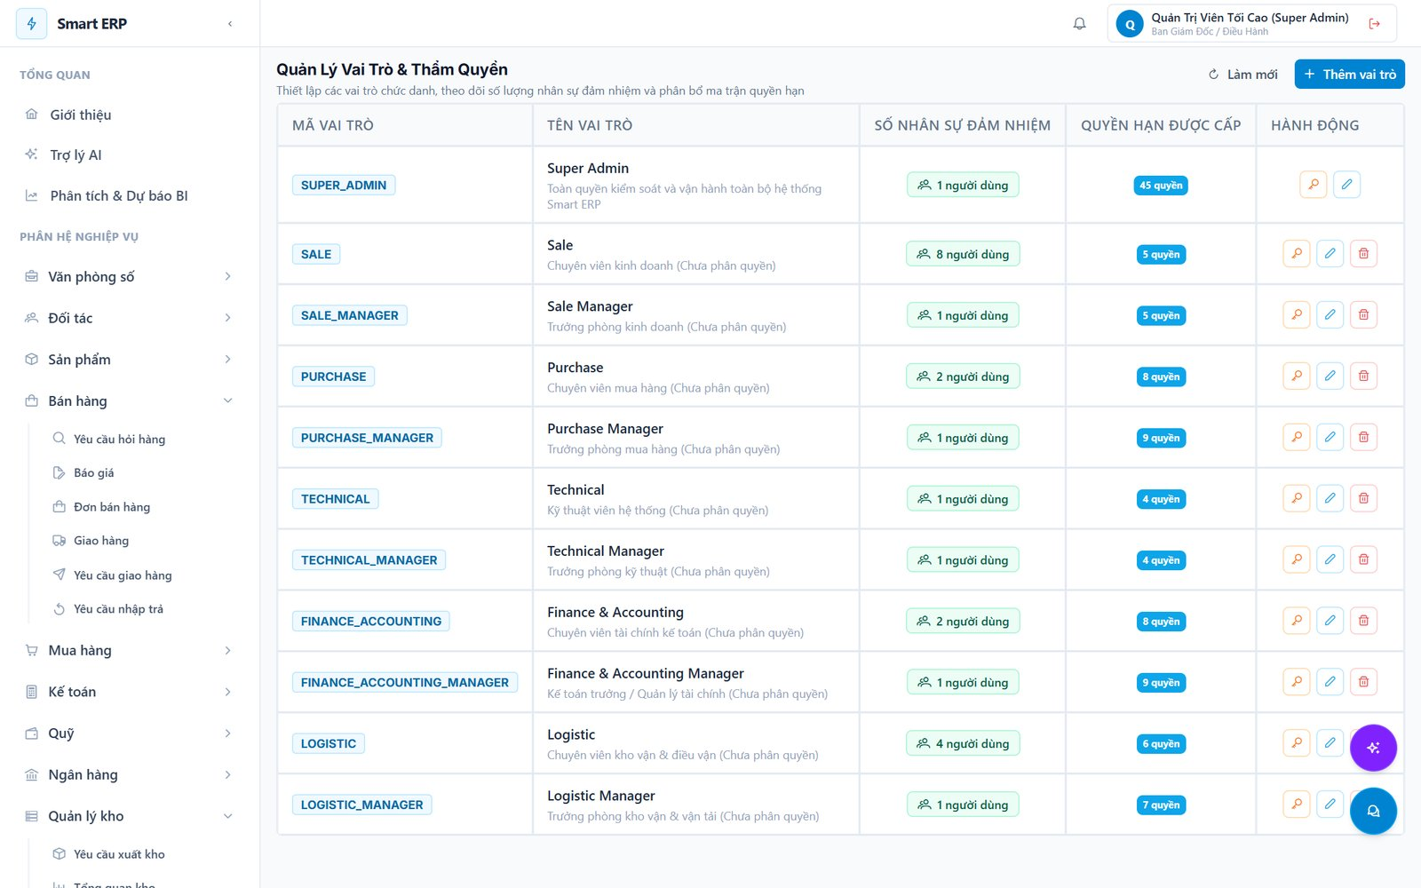
Hình 34 Màn hình Quản lý vai trò

2.4.5.15. Màn hình Quản lý quyền hạn
Danh mục quyền hạn chi tiết theo module (ví dụ quotation.approve, inventory.manage) dùng để phân quyền RBAC.
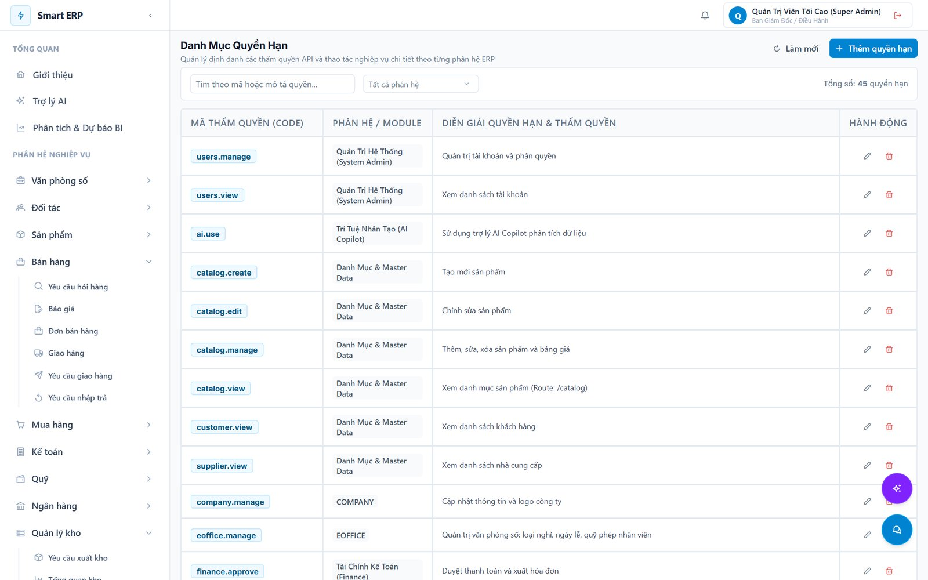
Hình 35 Màn hình Quản lý quyền hạn

2.4.5.16. Màn hình Danh sách báo giá
Danh sách báo giá với mã báo giá, khách hàng, ngày tạo, số dòng hàng, tổng tiền và trạng thái; từ đây người dùng lập báo giá mới và gửi duyệt.
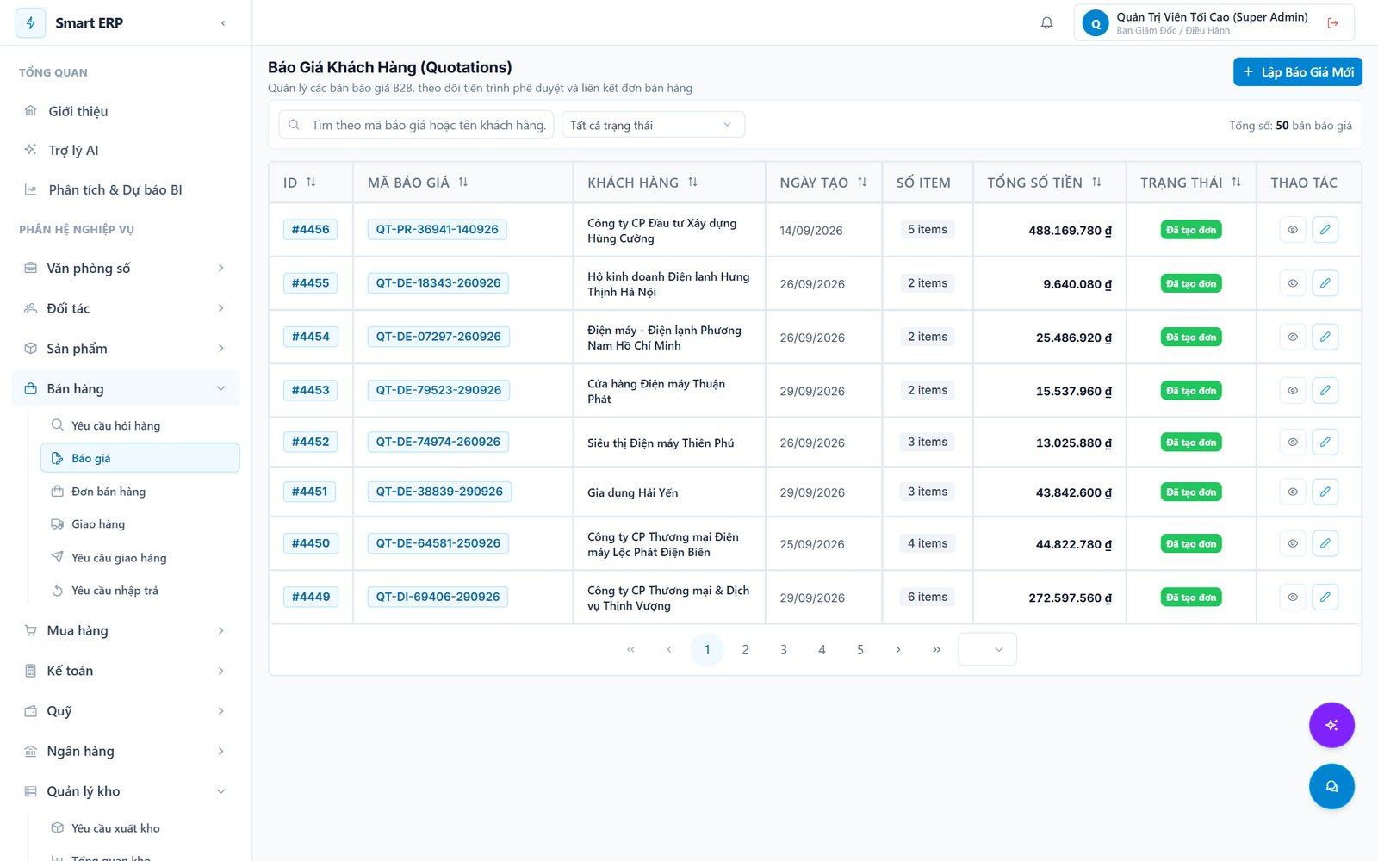
Hình 36 Màn hình danh sách Báo giá

2.4.5.17. Màn hình Lập báo giá
Biểu mẫu lập báo giá: chọn khách hàng, thêm dòng sản phẩm, tính tổng tiền và thuế, sau đó lưu nháp hoặc gửi duyệt.
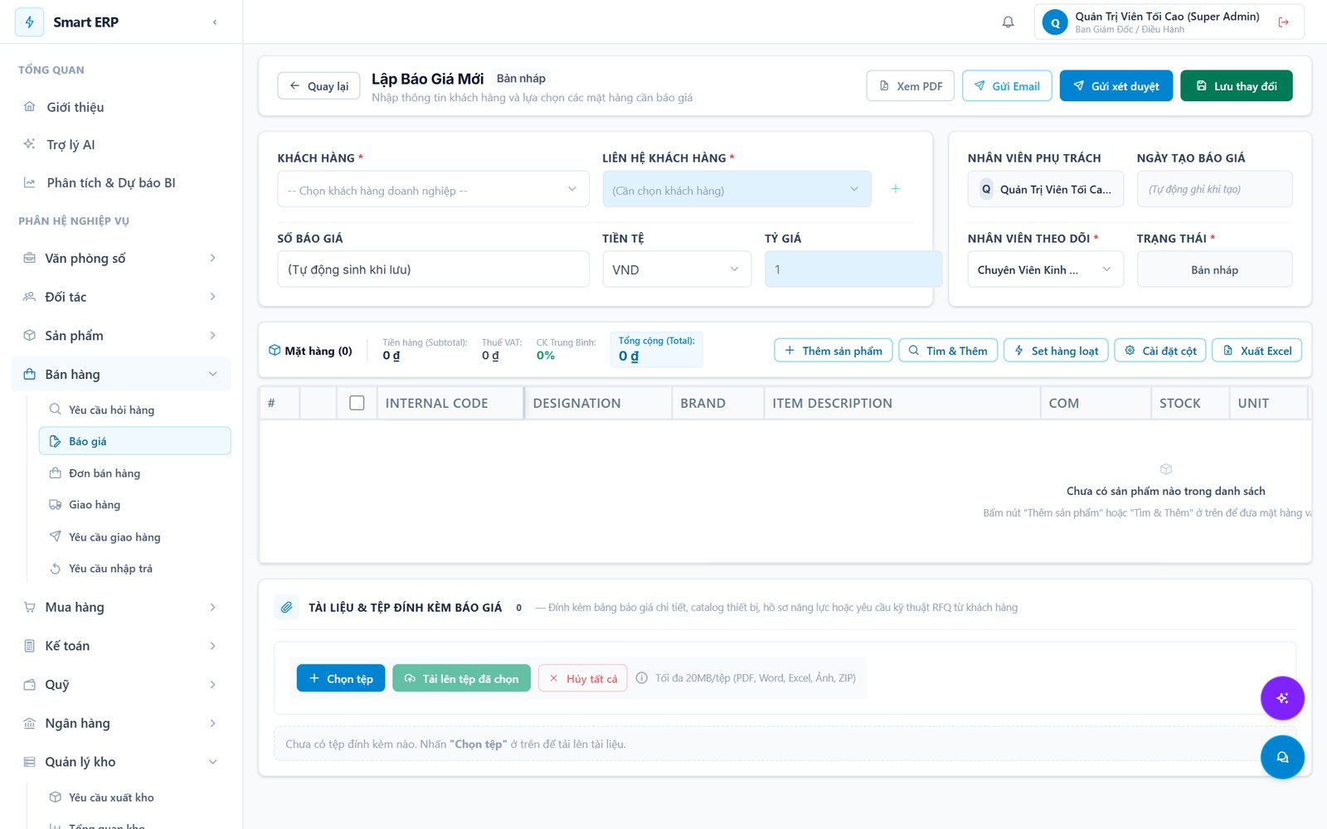
Hình 37 Màn hình lập Báo giá

2.4.5.18. Màn hình Chi tiết báo giá
Cửa sổ xem chi tiết báo giá gồm thông tin khách hàng, các dòng sản phẩm, đơn giá, thành tiền và người lập.
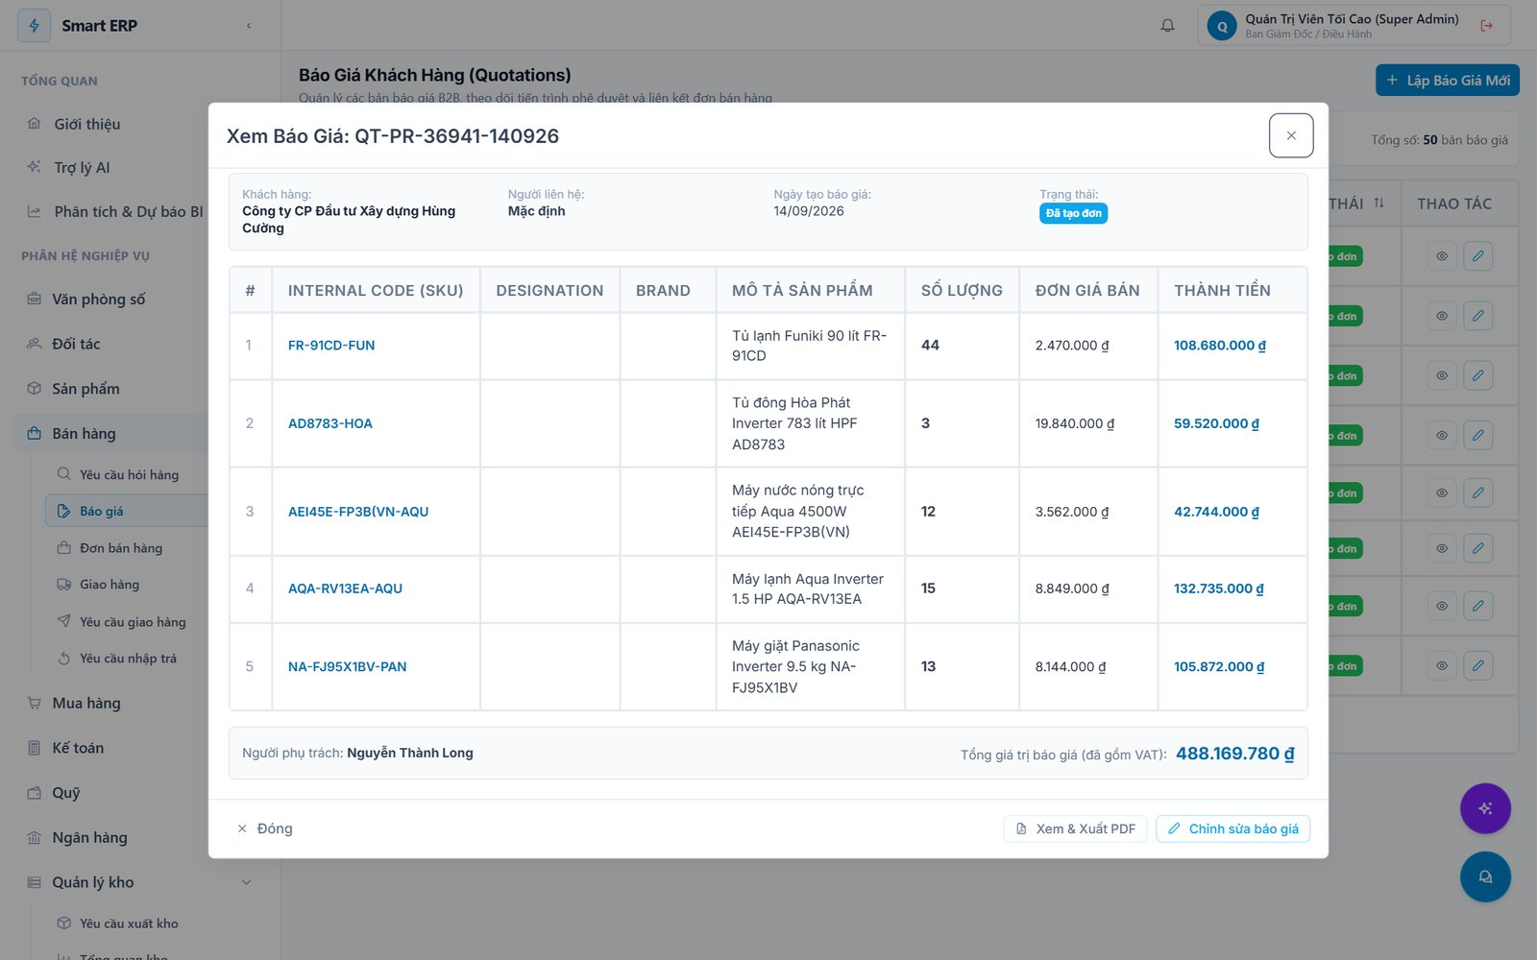
Hình 38 Màn hình chi tiết Báo giá

2.4.5.19. Màn hình Đơn bán hàng
Danh sách đơn bán hàng với bộ lọc đa tiêu chí, trạng thái đơn và cột thao tác (xem chi tiết, trao đổi nội bộ về đơn).
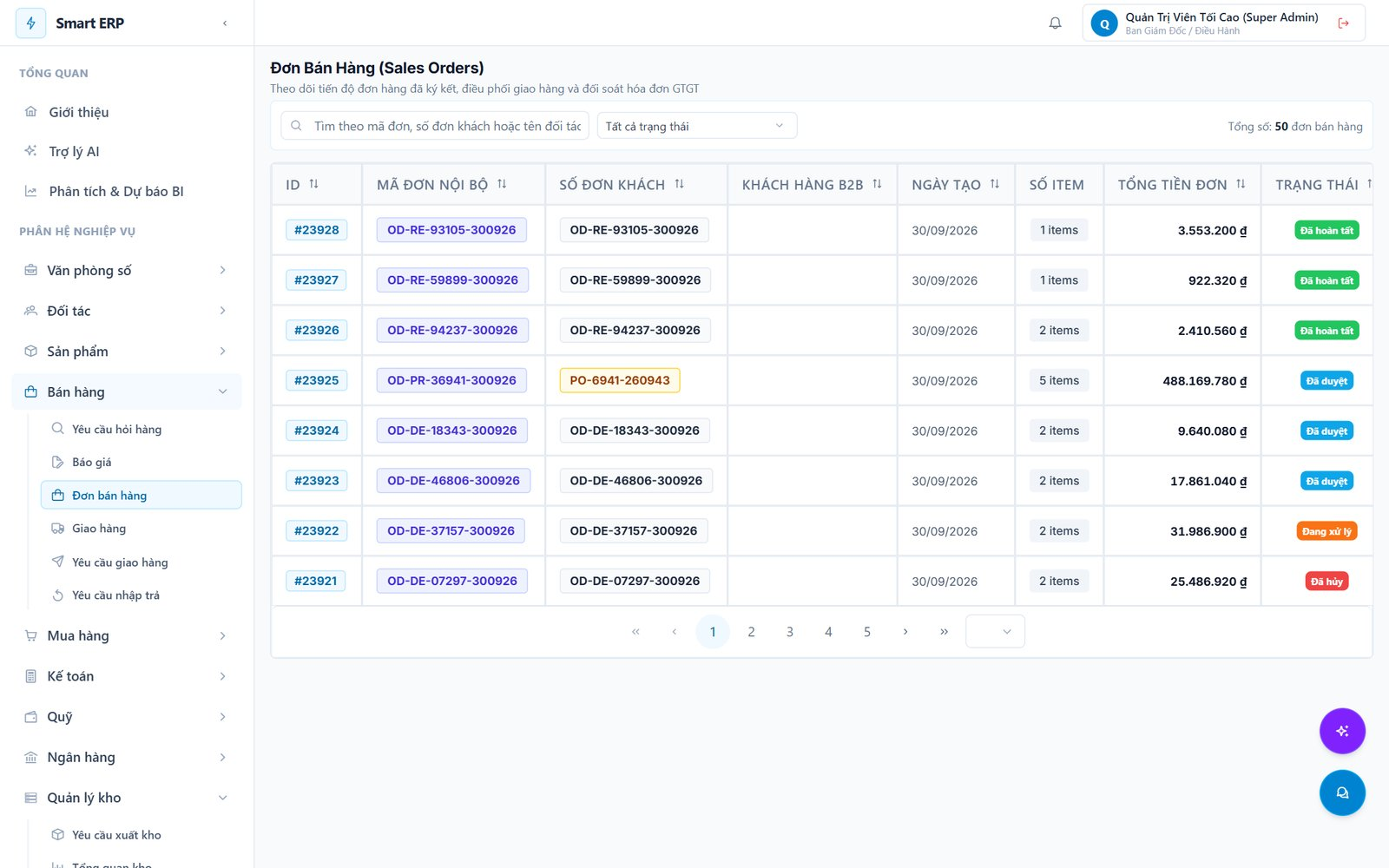
Hình 39 Màn hình Đơn bán hàng

2.4.5.20. Màn hình Chi tiết đơn bán hàng
Chi tiết đơn bán gồm thông tin khách hàng, địa chỉ giao, các dòng hàng với số lượng đã giao và còn lại, tổng giá trị đơn.
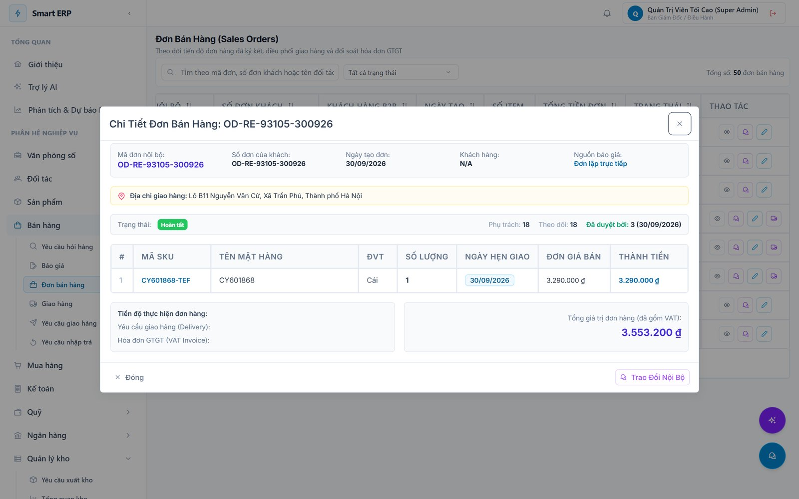
Hình 40 Màn hình chi tiết Đơn bán hàng

2.4.5.21. Màn hình Trao đổi nội bộ theo đơn hàng (Work Thread)
Ngăn trao đổi trượt ra từ mép phải màn hình, gắn với chứng từ cụ thể; tin nhắn được lưu cùng đơn hàng và truyền tức thời qua SignalR.
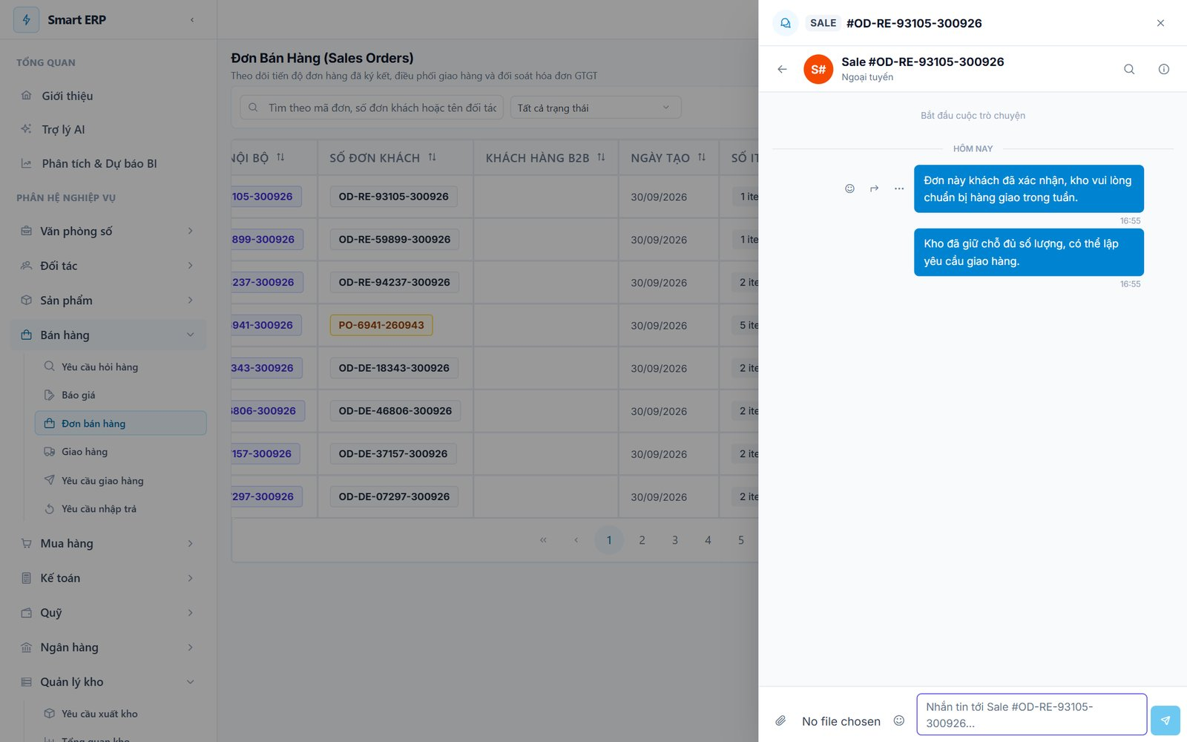
Hình 41 Màn hình trao đổi nội bộ theo chứng từ

2.4.5.22. Màn hình Yêu cầu giao hàng
Danh sách yêu cầu giao hàng gửi từ đơn bán, kèm số lượng yêu cầu, số lượng chưa giao và trạng thái xử lý.
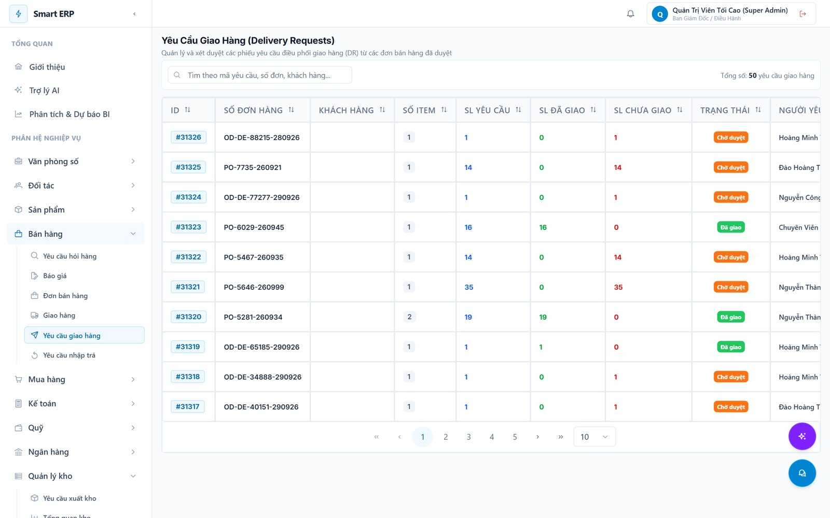
Hình 42 Màn hình Yêu cầu giao hàng

2.4.5.23. Màn hình Yêu cầu xuất kho bán hàng
Danh sách yêu cầu xuất kho phát sinh từ chứng từ bán hàng, theo dõi trạng thái chuẩn bị hàng và kho xuất.
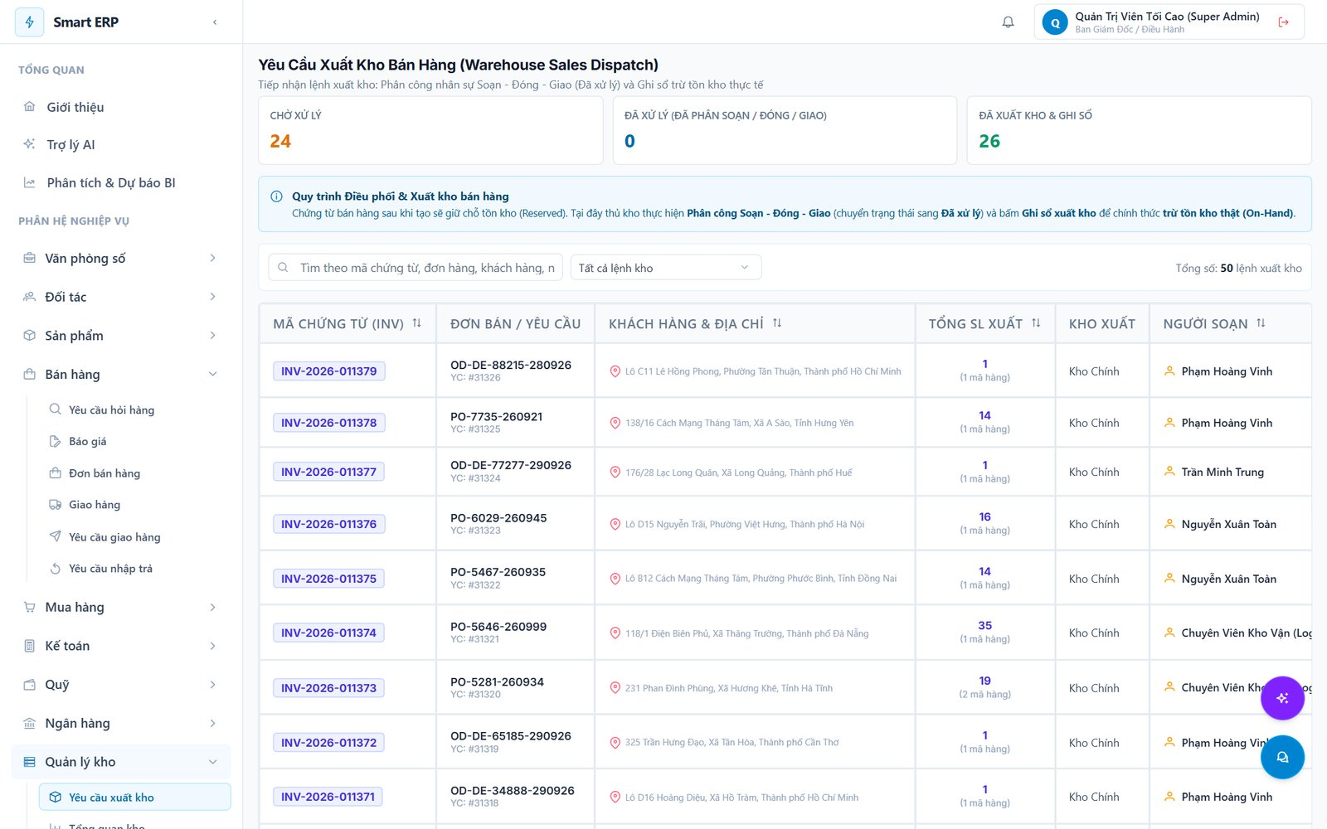
Hình 43 Màn hình Yêu cầu xuất kho

2.4.5.24. Màn hình Giao hàng
Theo dõi giao hàng theo đơn bán: số lượng giao, còn lại và trạng thái; có thể xem chi tiết từng lần giao.
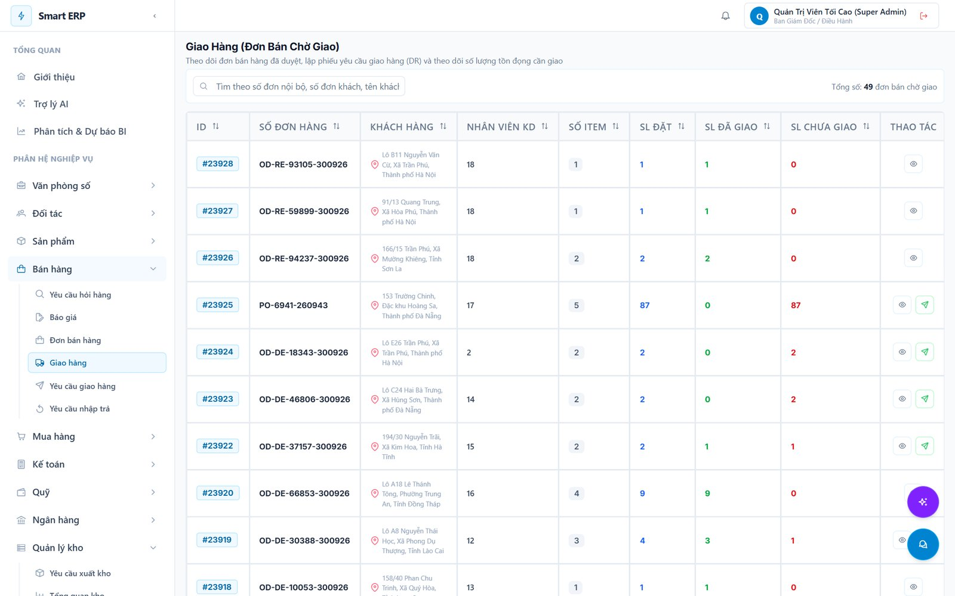
Hình 44 Màn hình Giao hàng

2.4.5.25. Màn hình Chứng từ bán hàng
Danh sách chứng từ bán hàng với số chứng từ, ngày lập, đơn bán liên quan, tổng tiền và trạng thái thanh toán.
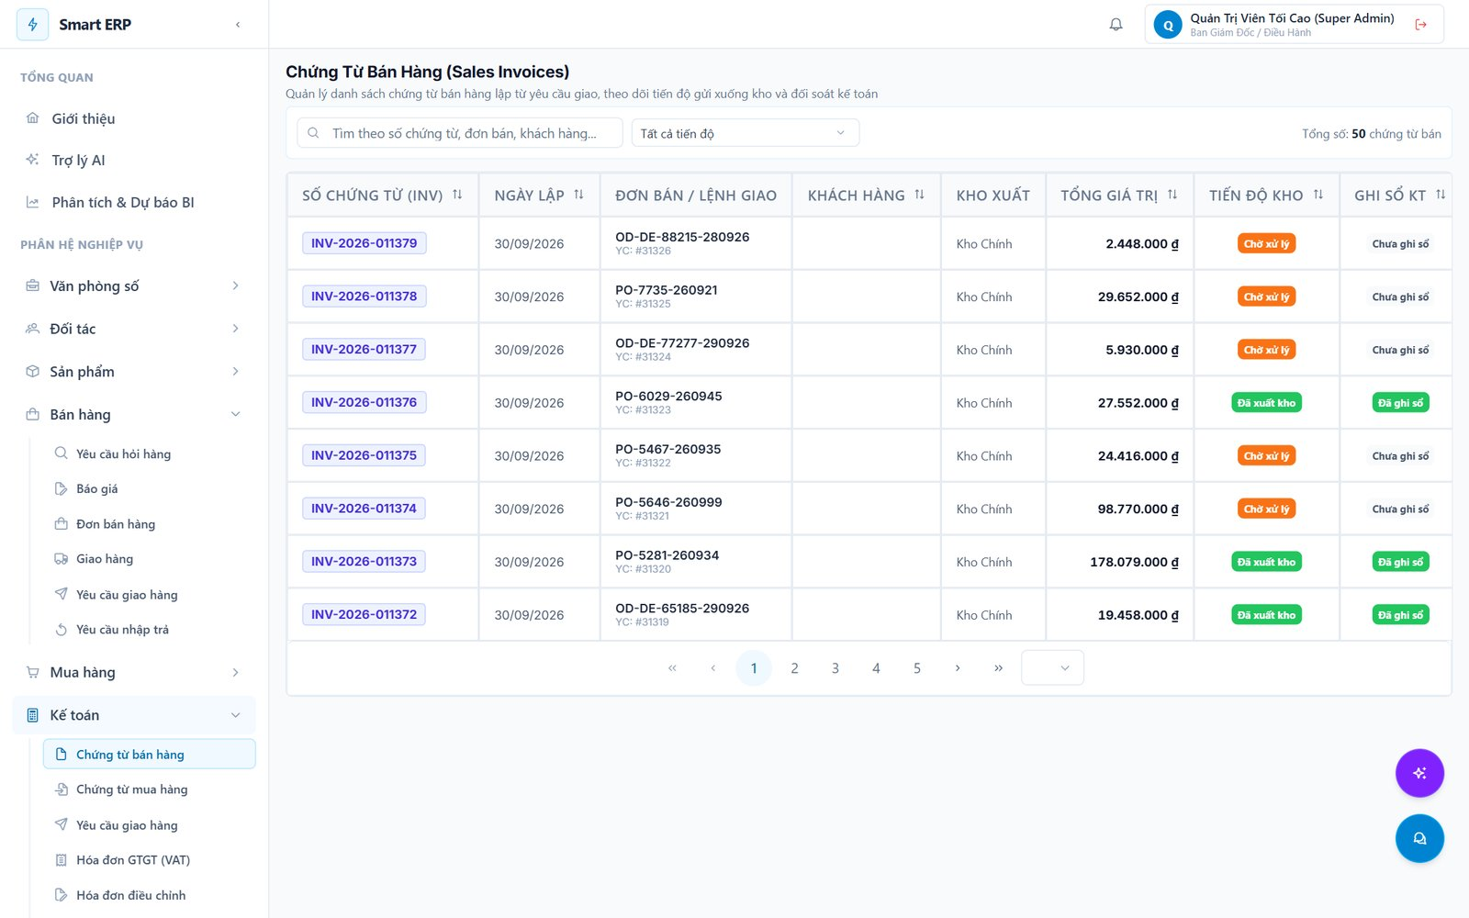
Hình 45 Màn hình Chứng từ bán hàng

2.4.5.26. Màn hình Lập và sửa chứng từ bán hàng
Biểu mẫu chứng từ bán hàng gồm thông tin khách hàng, người nhận, bảng mặt hàng, đơn giá, thuế và tổng thanh toán.
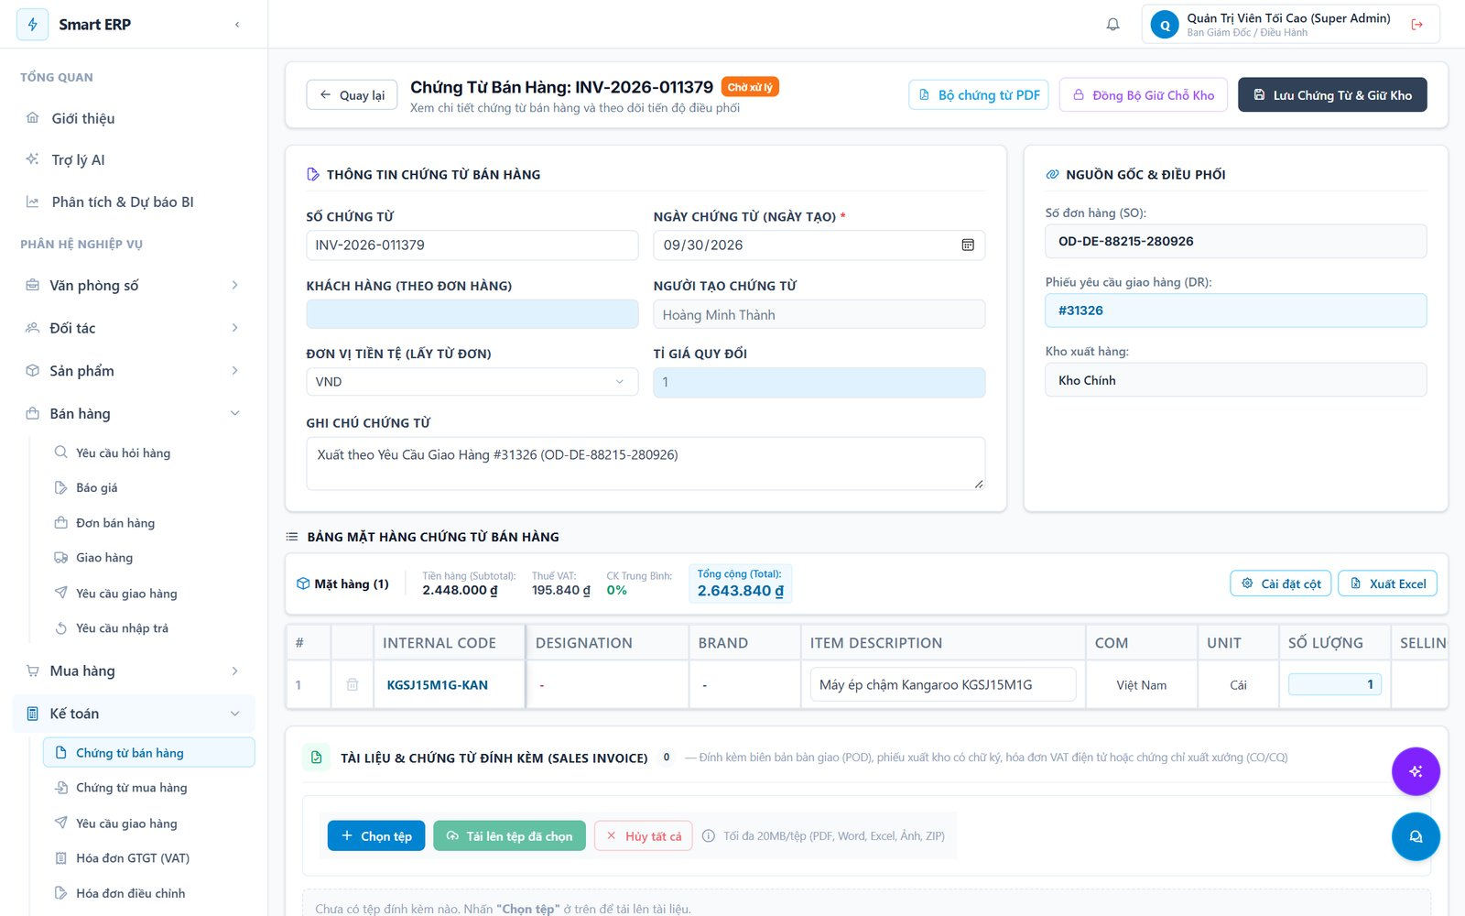
Hình 46 Màn hình chi tiết chứng từ bán hàng

2.4.5.27. Màn hình Hóa đơn GTGT
Quản lý xuất hóa đơn GTGT với các thẻ thống kê số chứng từ, đã xuất, chờ xuất; theo dõi mã hóa đơn, khách hàng và thuế.
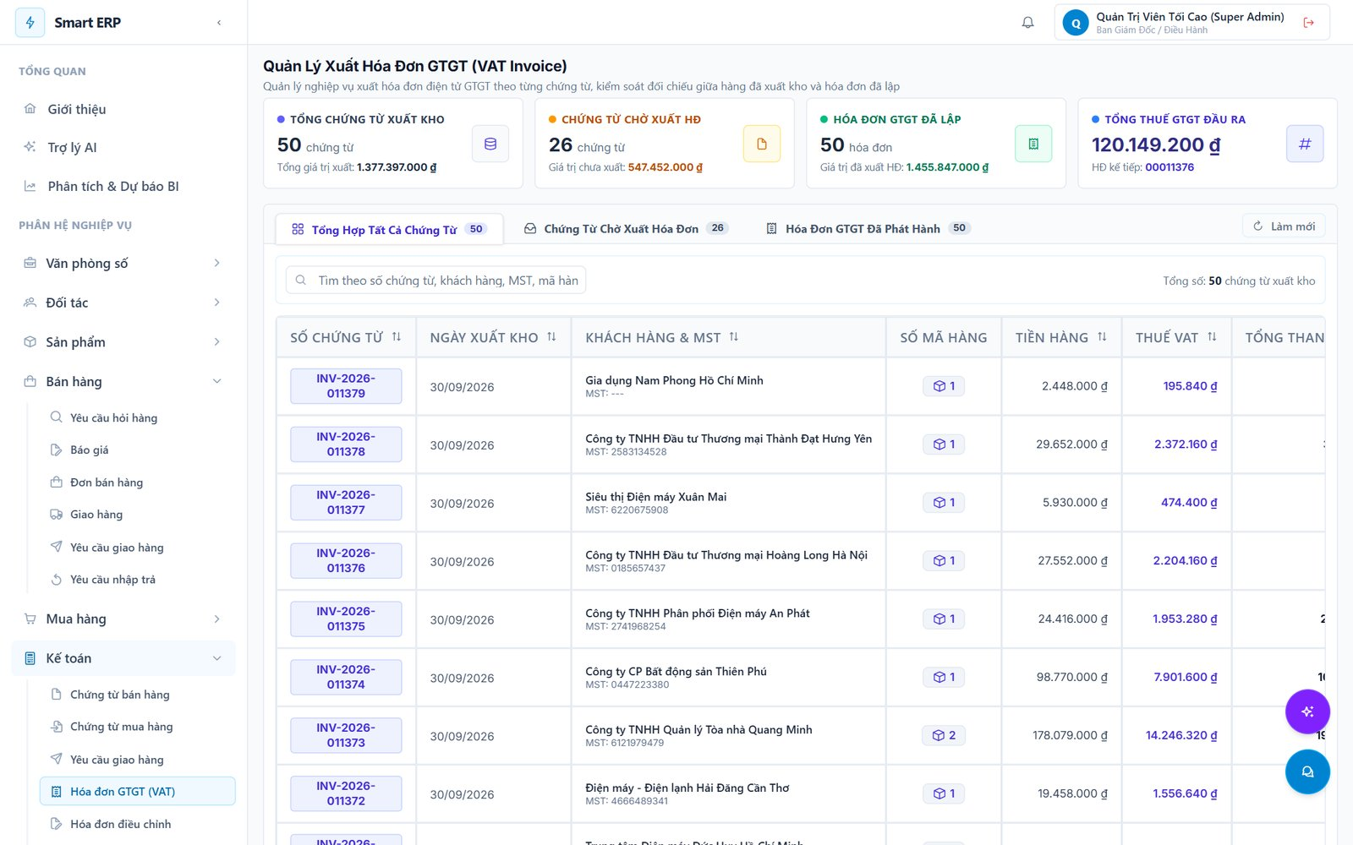
Hình 47 Màn hình Hóa đơn GTGT

2.4.5.28. Màn hình Đề nghị mua hàng (PR)
Danh sách đề nghị mua hàng với người đề xuất, kho nhận, tổng tiền dự kiến và trạng thái duyệt.
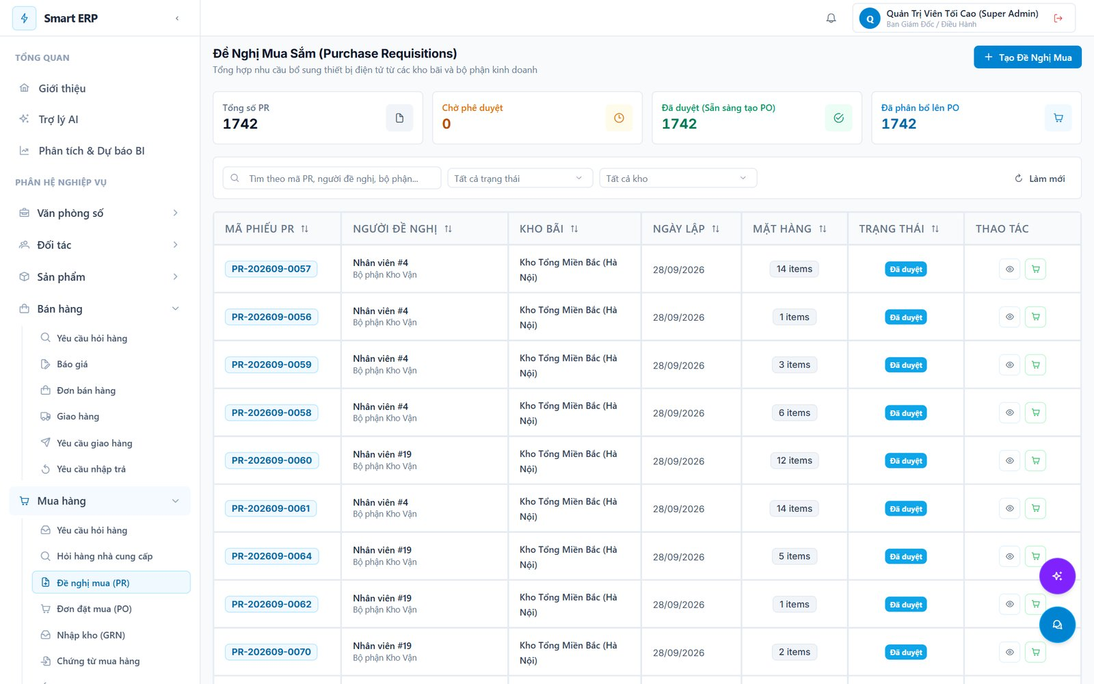
Hình 48 Màn hình Đề nghị mua hàng

2.4.5.29. Màn hình Lập đề nghị mua hàng
Biểu mẫu lập đề nghị mua: thông tin chung, danh mục mặt hàng cần mua, số lượng, đơn giá dự kiến và tổng tiền.
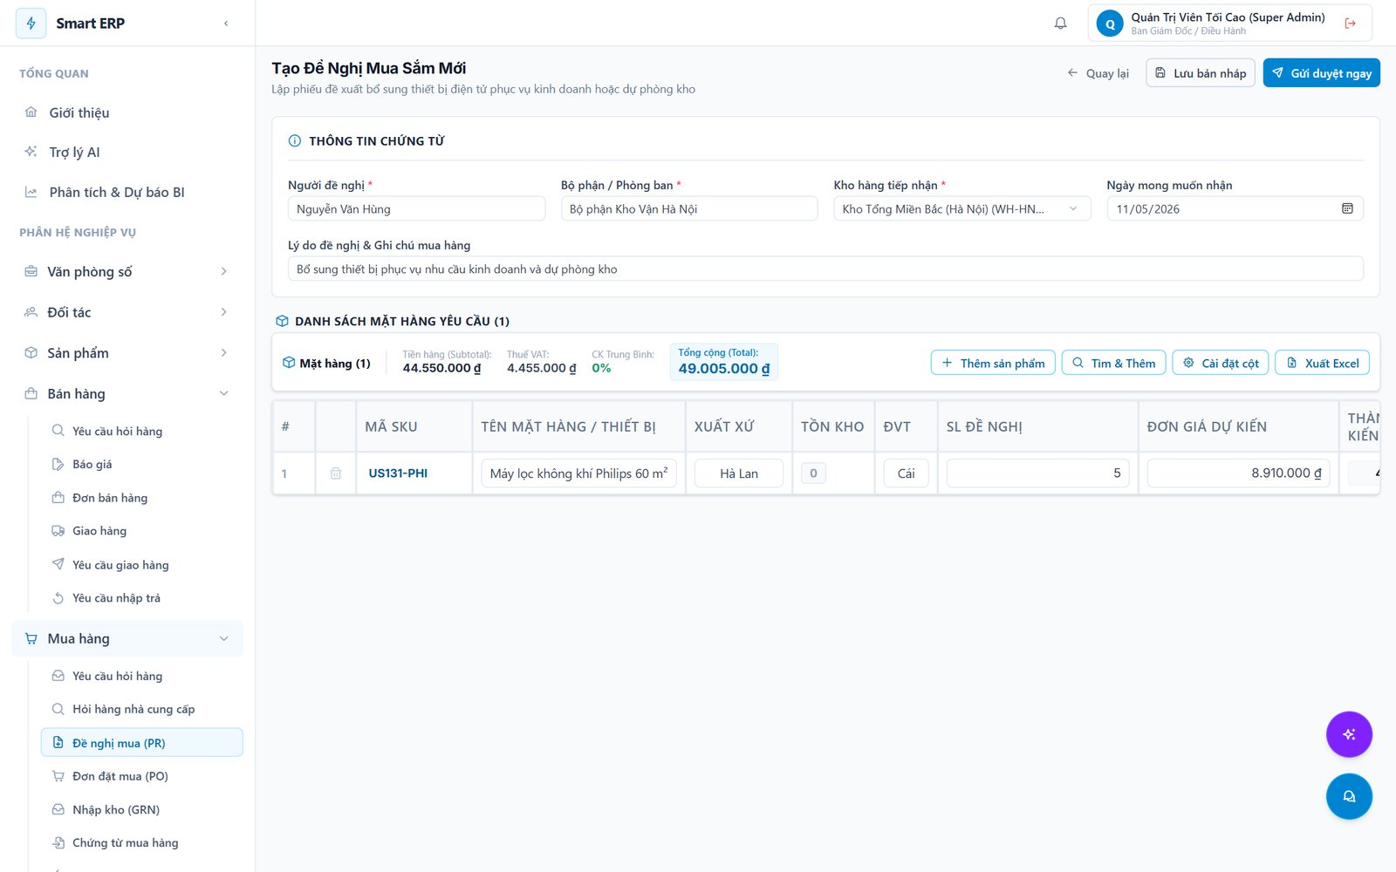
Hình 49 Màn hình lập Đề nghị mua hàng

2.4.5.30. Màn hình Đơn đặt mua hàng (PO)
Danh sách đơn mua hàng kèm thẻ thống kê tổng số đơn, đơn chờ duyệt, đang nhập và đã hoàn tất; thông tin nhà cung cấp, kho nhập và giá trị đơn.
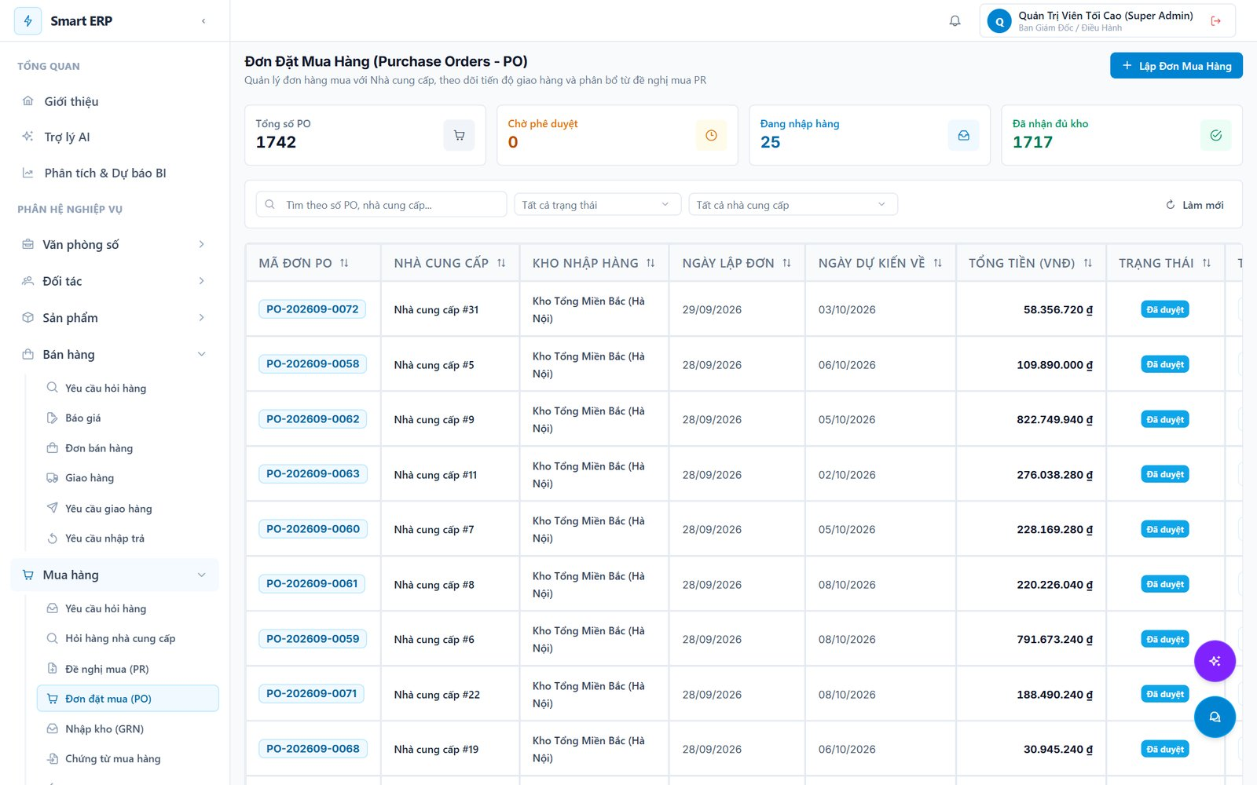
Hình 50 Màn hình Đơn đặt mua hàng

2.4.5.31. Màn hình Chi tiết đơn mua hàng
Chi tiết đơn mua gồm nhà cung cấp, kho nhập, ngày dự kiến về và chi tiết mặt hàng với số lượng, đơn giá, thành tiền.
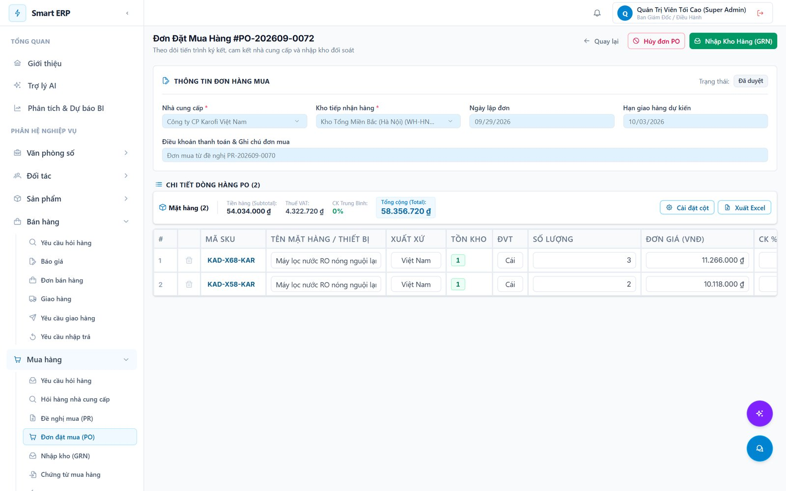
Hình 51 Màn hình chi tiết Đơn mua hàng

2.4.5.32. Màn hình Nhập kho (GRN)
Danh sách đơn mua chờ nhập kho kèm tiến độ nhận hàng; từ đây lập phiếu nhập kho để cập nhật tồn kho.
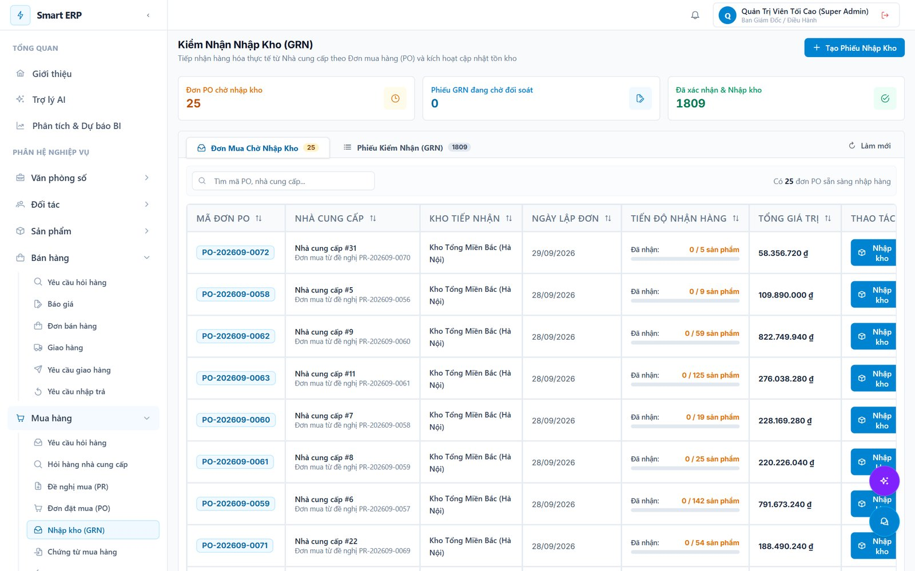
Hình 52 Màn hình Nhập kho

2.4.5.33. Màn hình Chứng từ mua hàng và đối chiếu 3 bên
Đối chiếu PO, phiếu nhập kho (GRN) và hóa đơn nhà cung cấp; làm nổi bật các dòng chênh lệch số lượng, đơn giá.
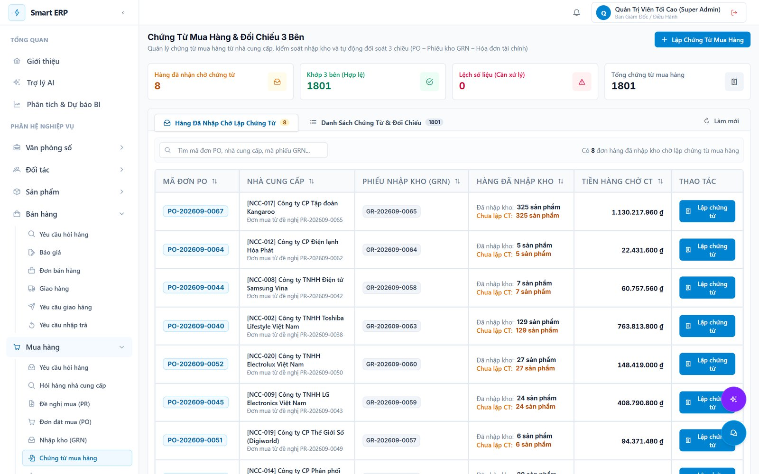
Hình 53 Màn hình đối chiếu 3 bên

2.4.5.34. Màn hình Bảng tồn kho
Bảng tồn kho phân biệt tồn thực tế, số lượng đang giữ chỗ và tồn khả dụng theo từng SKU và kho.
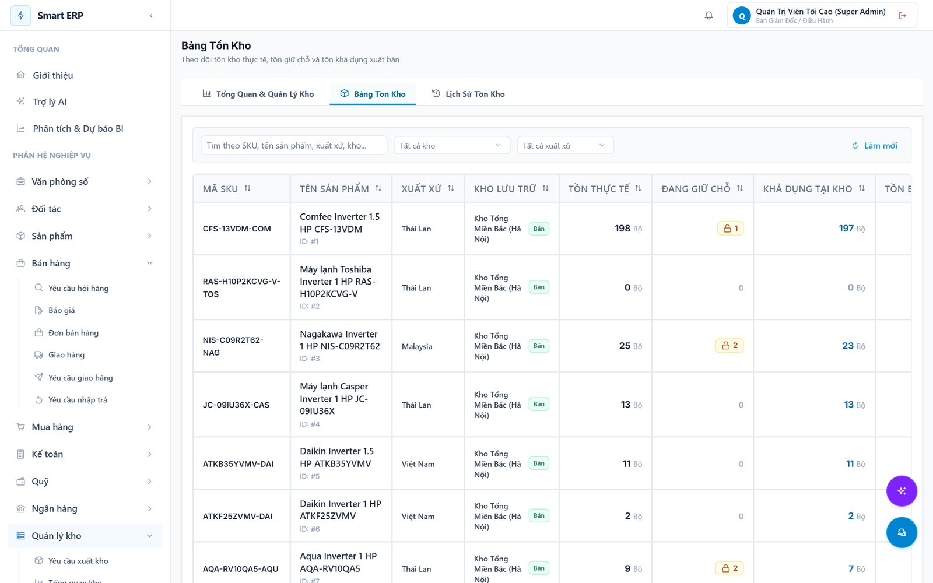
Hình 54 Màn hình Bảng tồn kho

2.4.5.35. Màn hình Quản lý kho hàng
Danh sách kho với mã kho, địa chỉ, tồn thực tế, tồn khả dụng và trạng thái hoạt động.
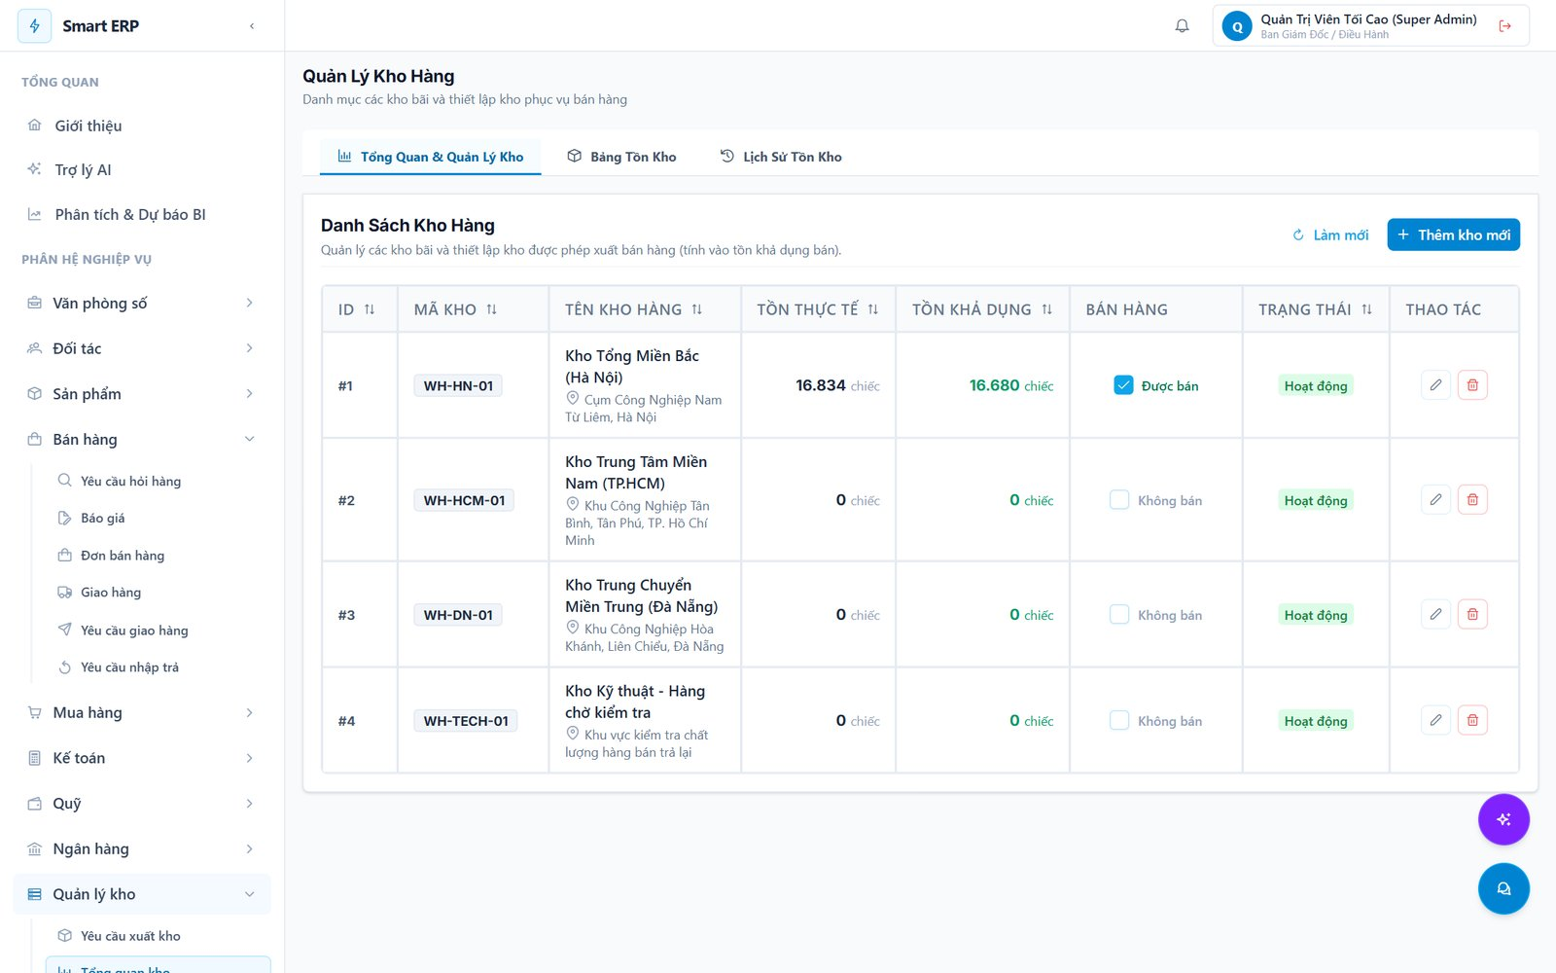
Hình 55 Màn hình Quản lý kho hàng

2.4.5.36. Màn hình Lịch sử tồn kho (thẻ kho)
Sổ cái biến động kho: thời gian, loại giao dịch (nhập, xuất, giữ chỗ), tồn trước, biến động, tồn sau và mã chứng từ gốc.
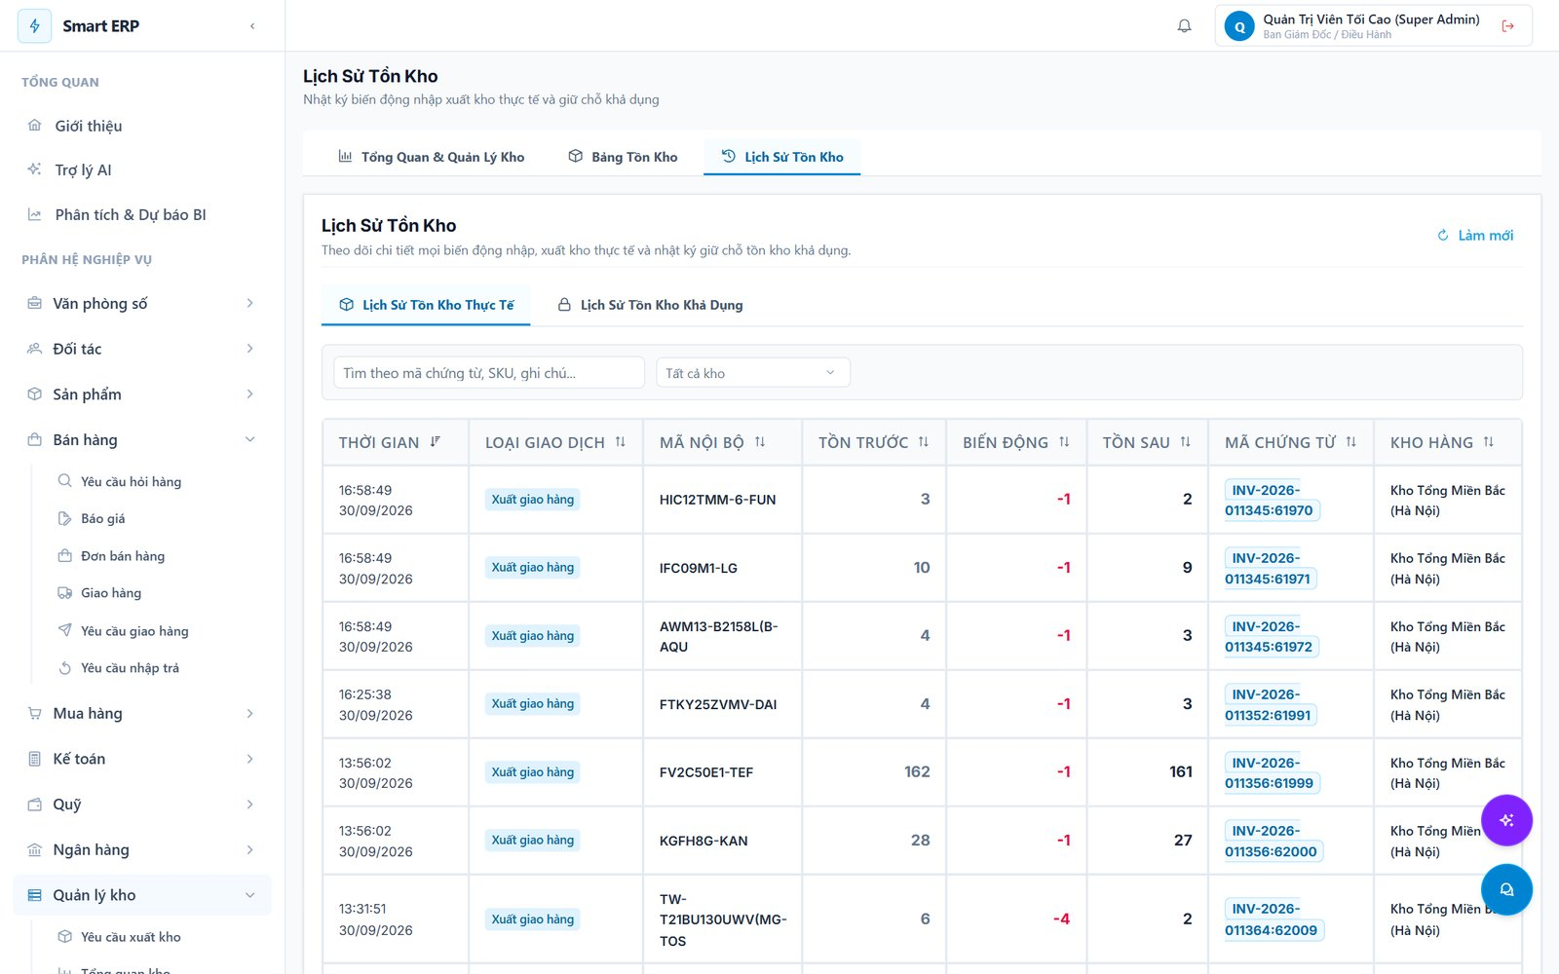
Hình 56 Màn hình Lịch sử biến động tồn kho

2.4.5.37. Màn hình Lập đề nghị mua từ cảnh báo tồn kho
Từ bảng tồn kho, người dùng tạo nhanh đề nghị mua cho SKU thiếu hàng; thông tin sản phẩm, kho và số lượng được điền sẵn.
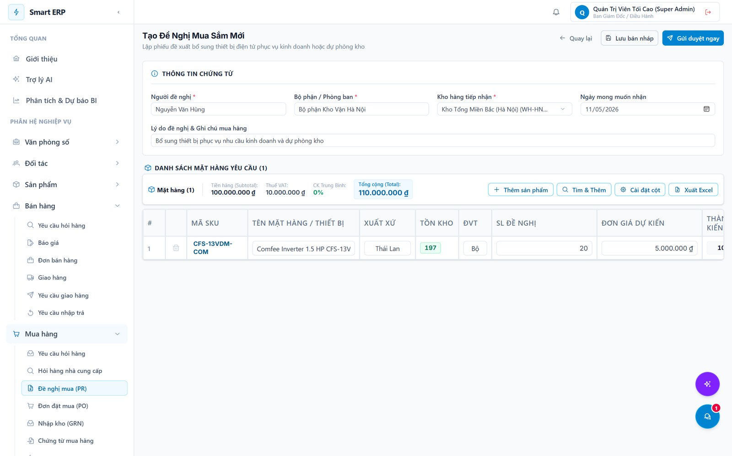
Hình 57 Màn hình tạo đề nghị mua từ tồn kho

2.4.5.38. Màn hình Công nợ khách hàng
Theo dõi hóa đơn GTGT, hạn thanh toán, số phải thu, đã thu và còn nợ của từng khách hàng, kèm các thẻ tổng hợp phải thu và nợ quá hạn.
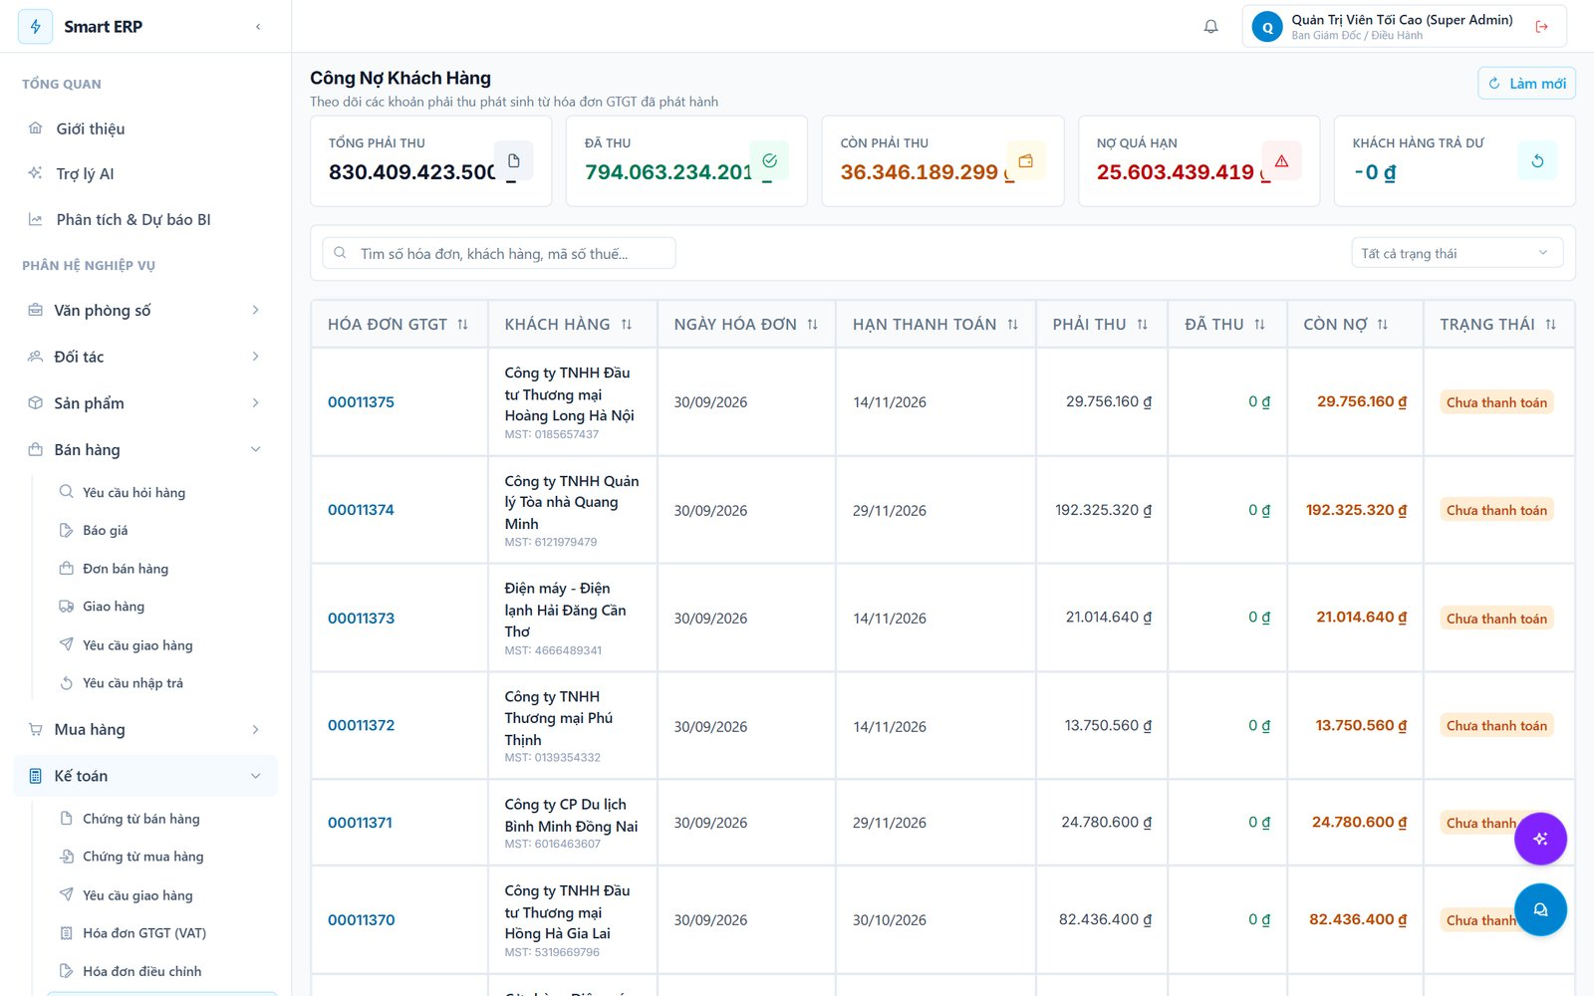
Hình 58 Màn hình Công nợ khách hàng

2.4.5.39. Màn hình Hệ thống tài khoản kế toán
Danh mục tài khoản kế toán với số hiệu, tên, loại, bản chất tài khoản và trạng thái sử dụng.
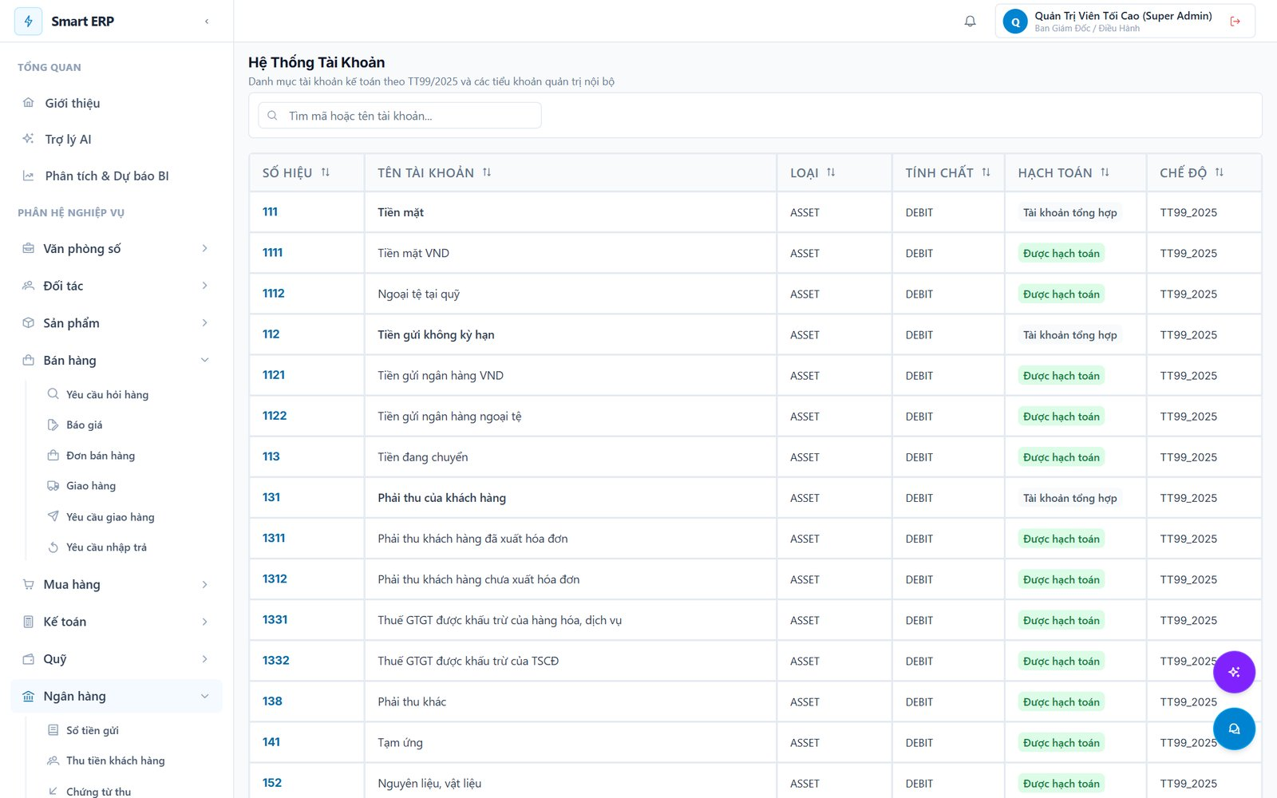
Hình 59 Màn hình Hệ thống tài khoản kế toán

2.4.5.40. Màn hình Phiếu thu tiền mặt
Danh sách phiếu thu với số chứng từ, đối tượng, diễn giải, số tiền và trạng thái ghi sổ.
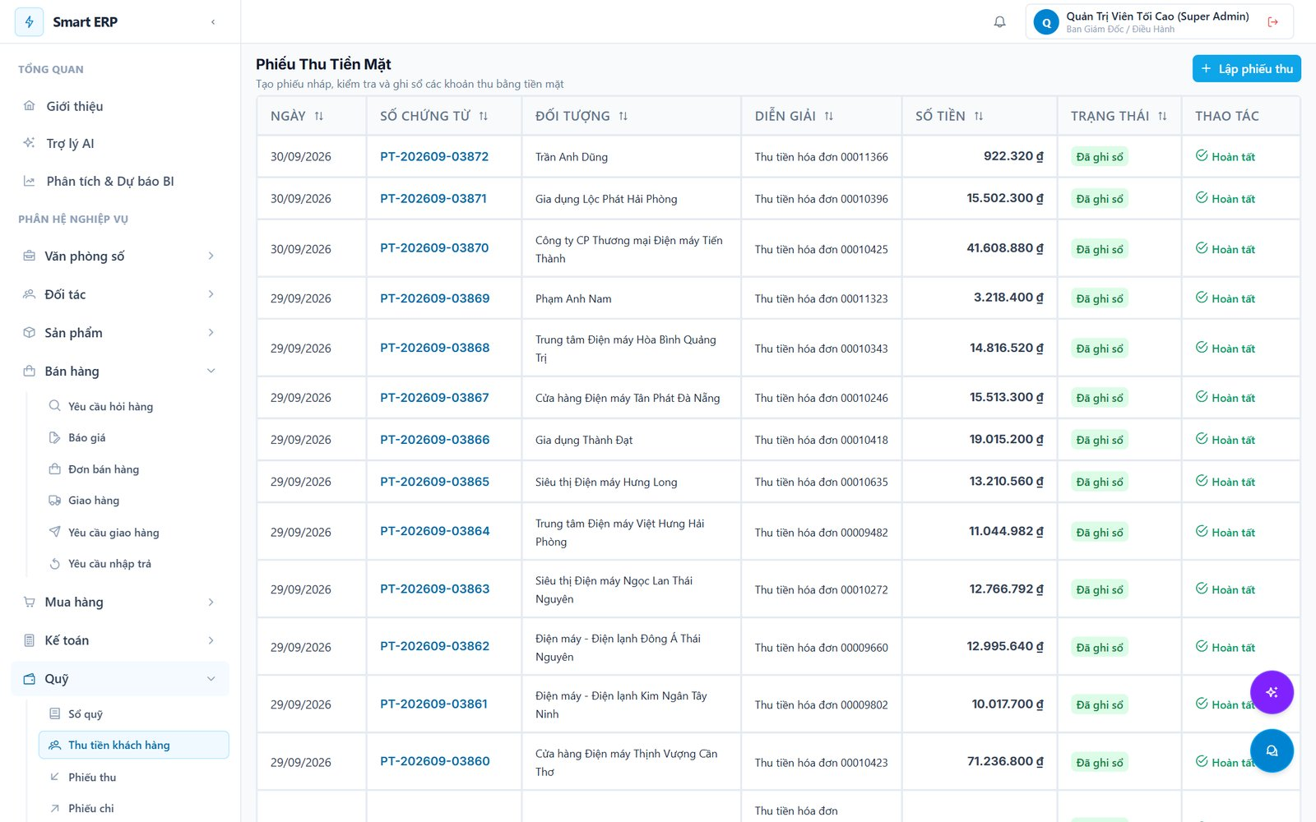
Hình 60 Màn hình Phiếu thu tiền mặt

2.4.5.41. Màn hình Lập chứng từ thu chi
Biểu mẫu lập chứng từ thu, chi, chuyển khoản nội bộ với quỹ, đối tượng, số tiền và phần hạch toán.
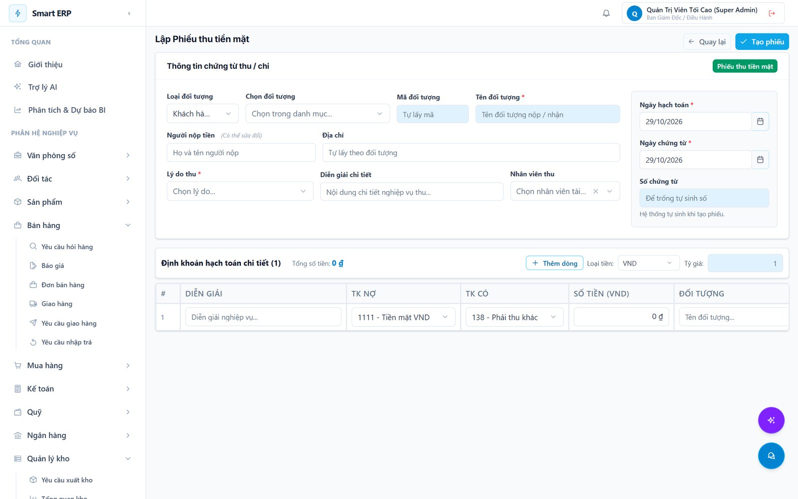
Hình 61 Màn hình lập chứng từ thu chi

2.4.5.42. Màn hình Sổ quỹ tiền mặt
Sổ quỹ tiền mặt ghi nhận chứng từ thu chi theo ngày, số tiền thu, chi và tồn quỹ lũy kế do finance-service quản lý.
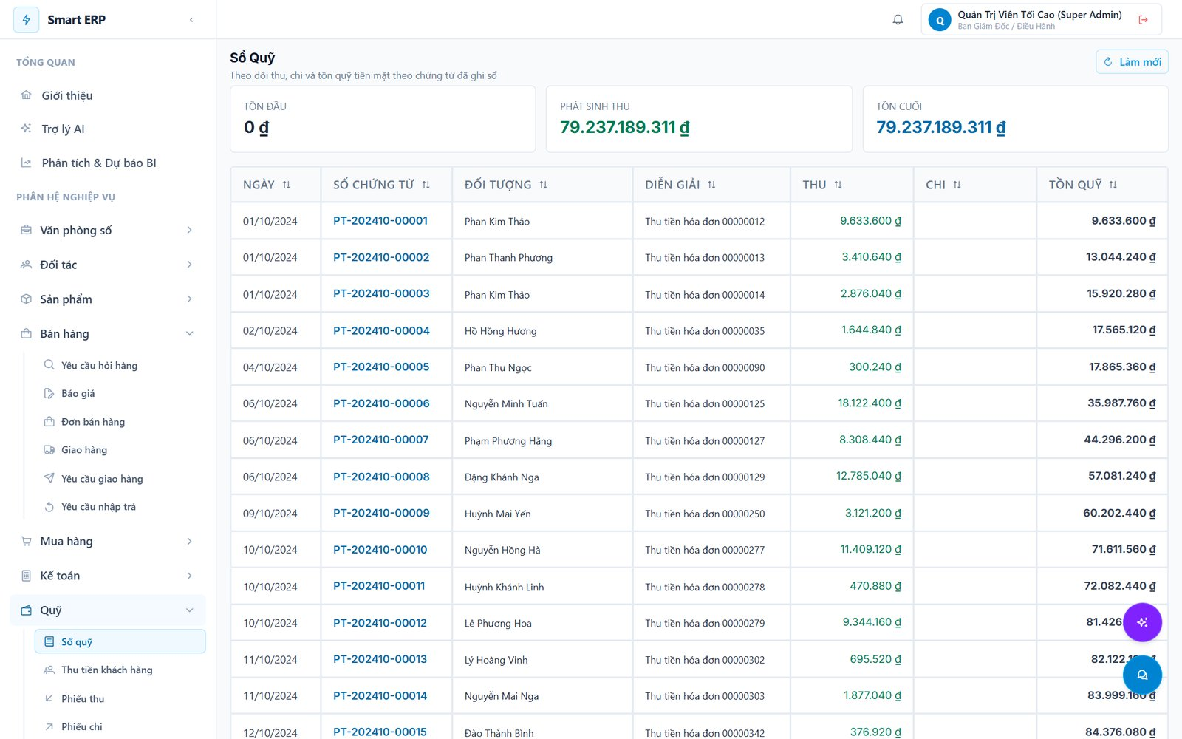
Hình 62 Màn hình Sổ quỹ tiền mặt

2.4.5.43. Màn hình Sổ tiền gửi ngân hàng
Sổ theo dõi thu chi qua tài khoản ngân hàng với số dư đầu kỳ, phát sinh và số dư cuối kỳ.
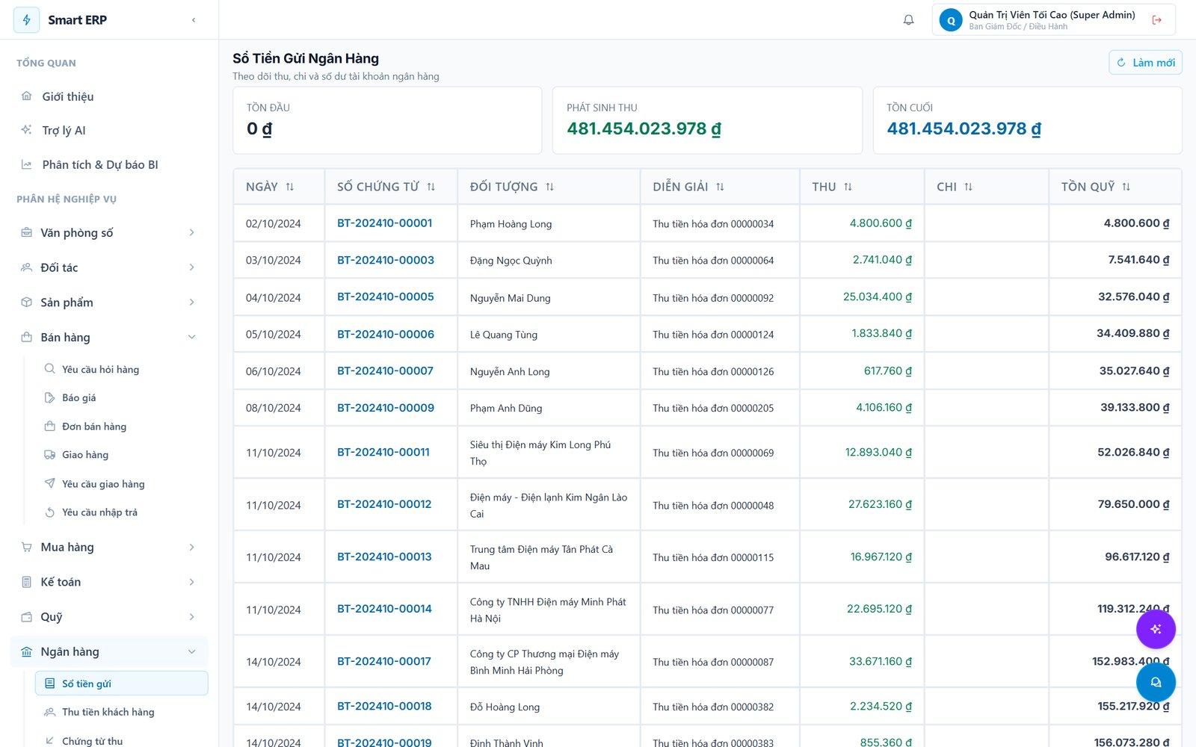
Hình 63 Màn hình Sổ tiền gửi ngân hàng

2.4.5.44. Màn hình Sổ cái
Sổ cái tổng hợp các bút toán theo tài khoản: số chứng từ, ngày, phát sinh nợ, phát sinh có và số dư.
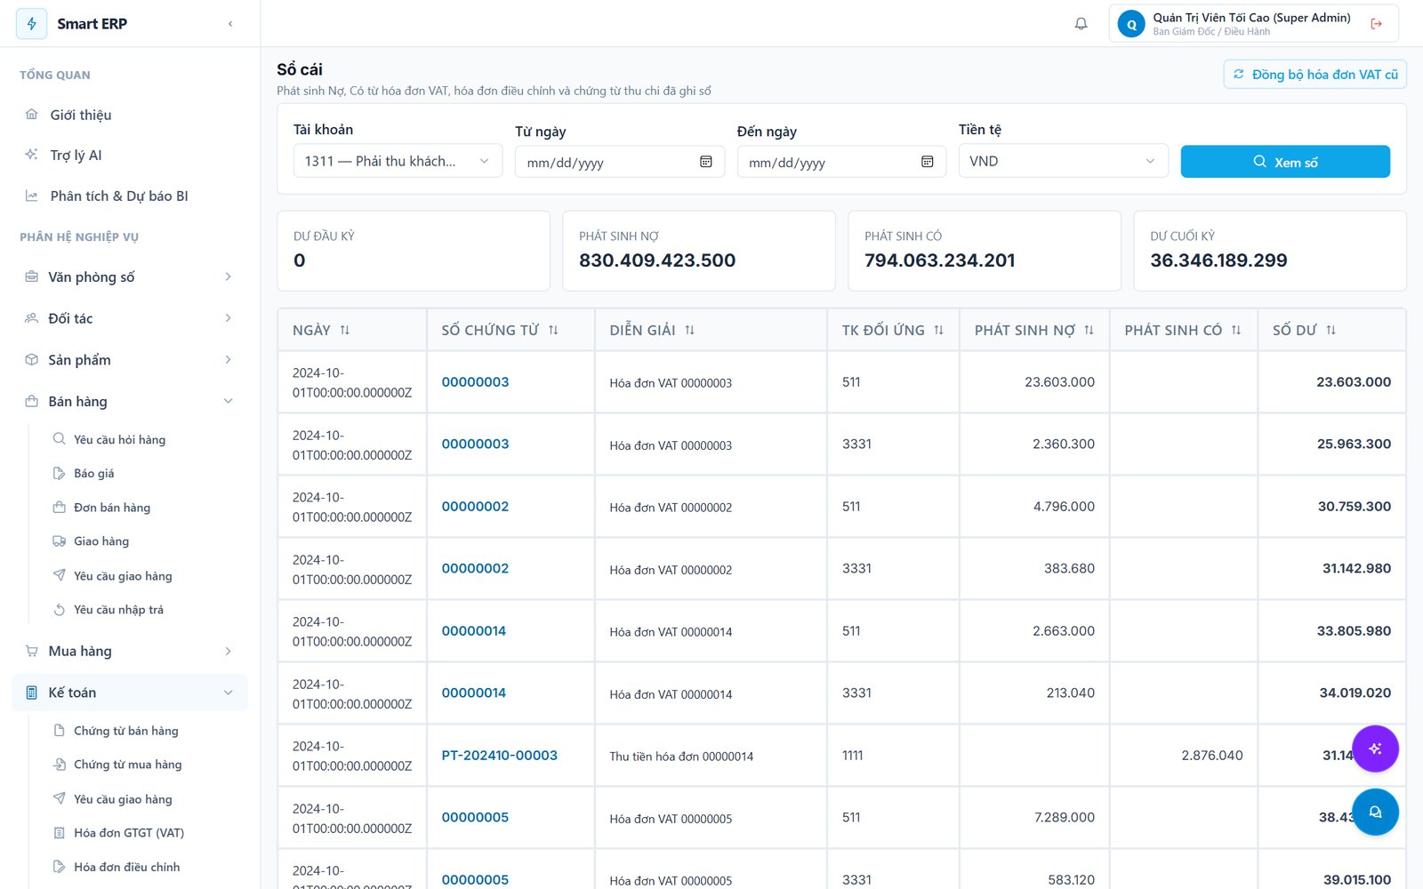
Hình 64 Màn hình Sổ cái

2.4.5.45. Màn hình Trung tâm tin nhắn nội bộ
Bố cục ba cột: danh sách hội thoại (nhóm, chat 1-1, luồng theo chứng từ), khung tin nhắn thời gian thực và thông tin cuộc trò chuyện.
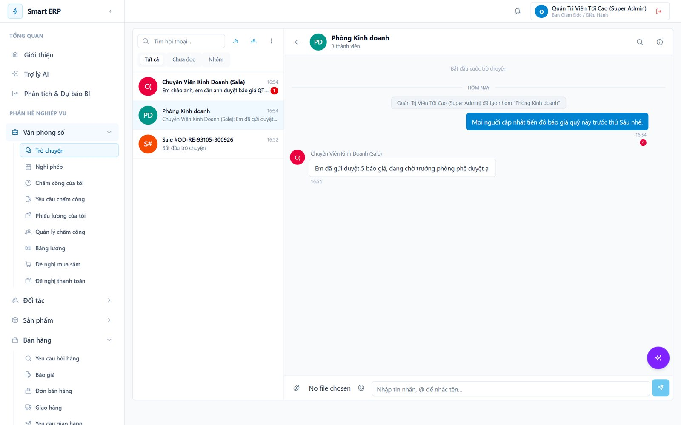
Hình 65 Màn hình Trung tâm tin nhắn nội bộ

2.4.5.46. Màn hình Quỹ phép năm
Bảng quỹ phép của từng nhân viên: phép đầu kỳ, đã dùng, chờ duyệt và còn lại.
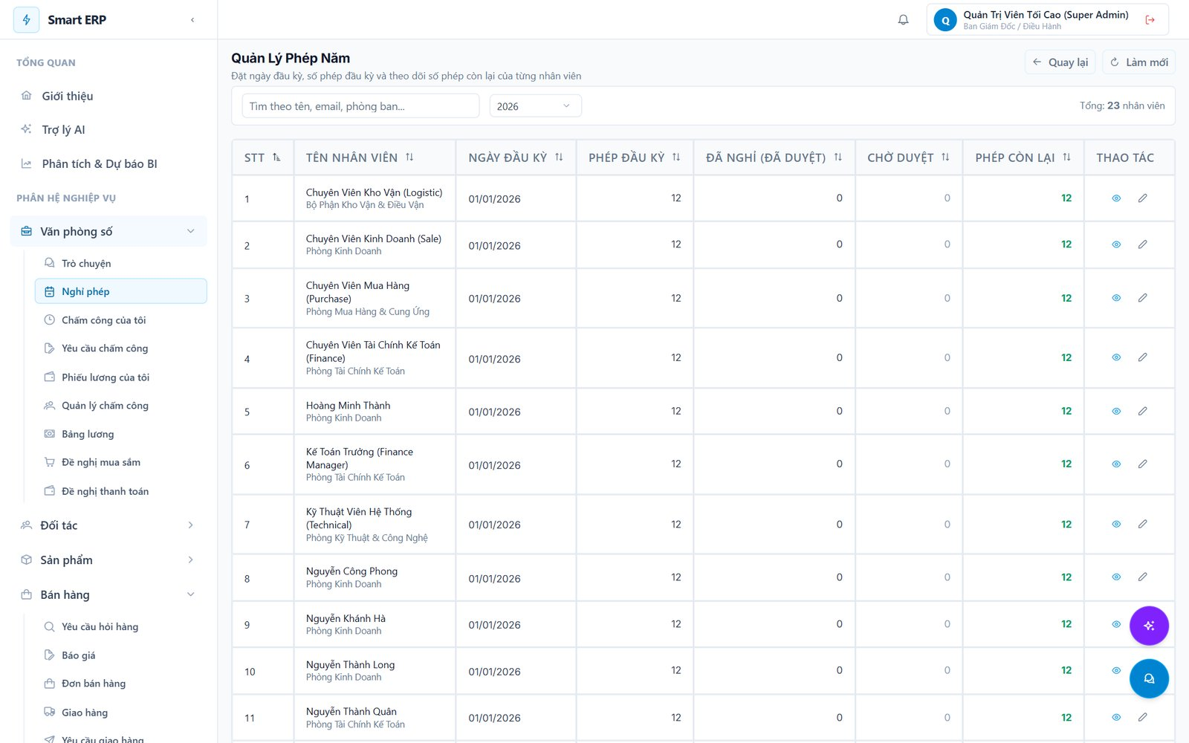
Hình 66 Màn hình Quỹ phép năm

2.4.5.47. Màn hình Tạo đơn nghỉ phép
Biểu mẫu đơn nghỉ phép: loại phép, thời gian nghỉ, lý do và người nhận bàn giao; sau khi gửi, đơn đi theo luồng duyệt của quản lý trực tiếp.
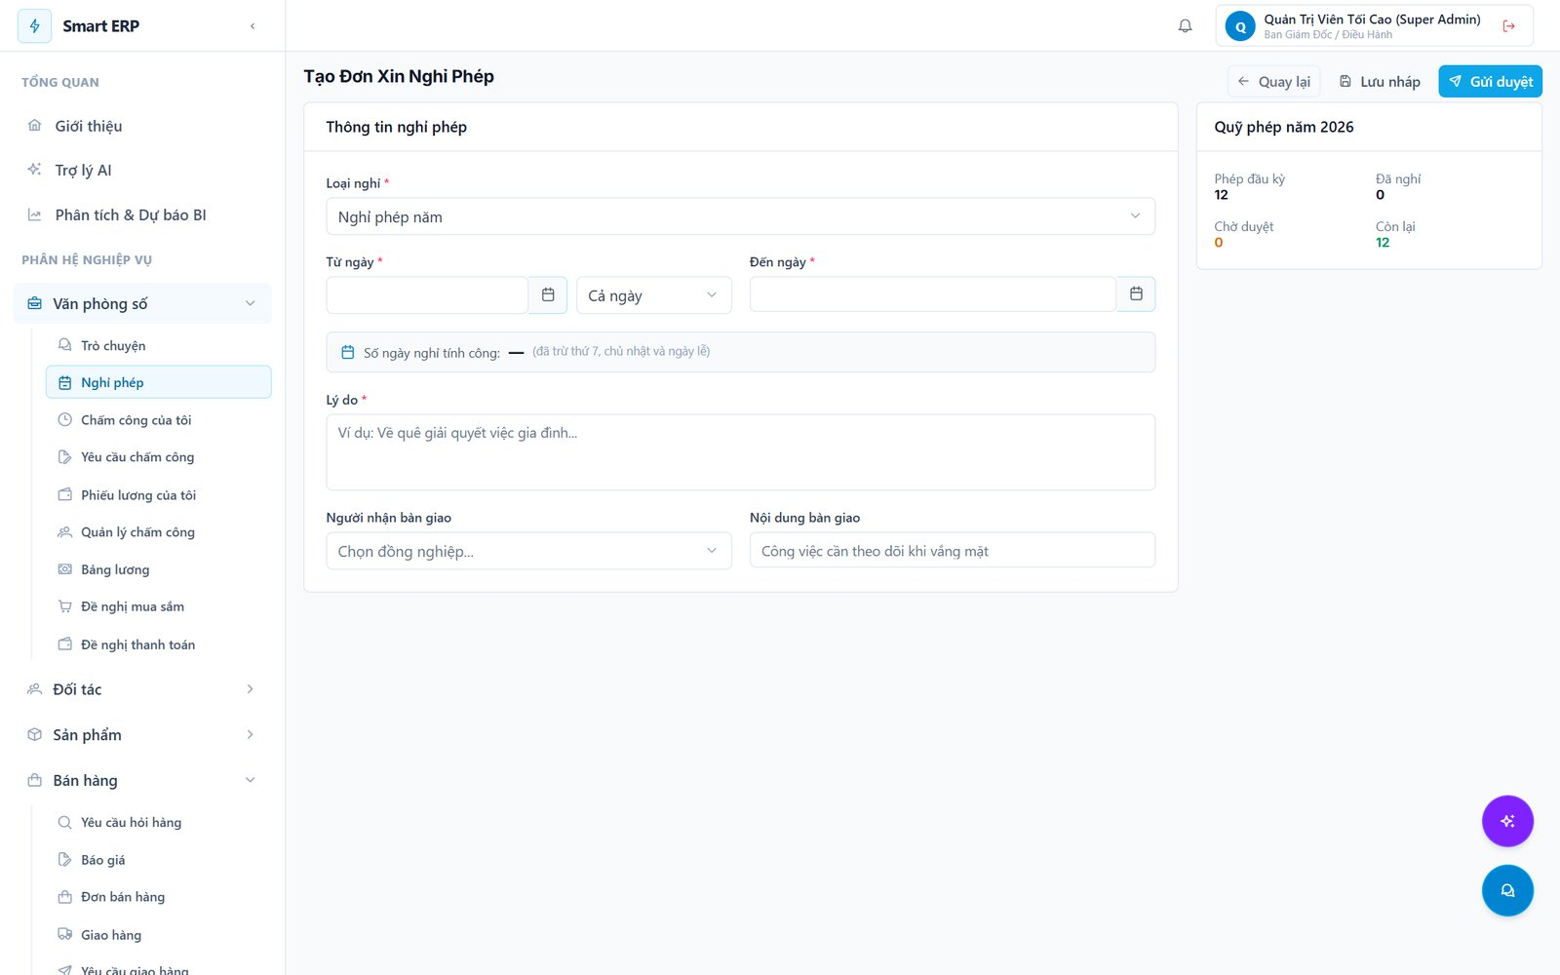
Hình 67 Màn hình tạo đơn nghỉ phép

2.4.5.48. Màn hình Đề nghị mua sắm (E-Office)
Biểu mẫu đề nghị mua sắm nội bộ: thông tin người đề nghị, danh mục hàng hóa, đơn giá dự kiến và mục đích sử dụng.
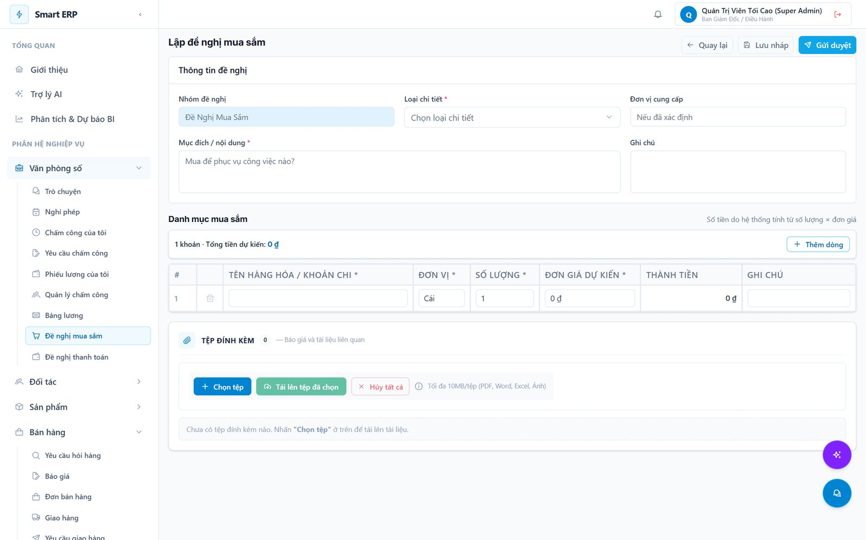
Hình 68 Màn hình Đề nghị mua sắm

2.4.5.49. Màn hình Đề nghị thanh toán (E-Office)
Biểu mẫu đề nghị thanh toán gồm thông tin thụ hưởng, số tiền, chứng từ đính kèm và luồng phê duyệt.
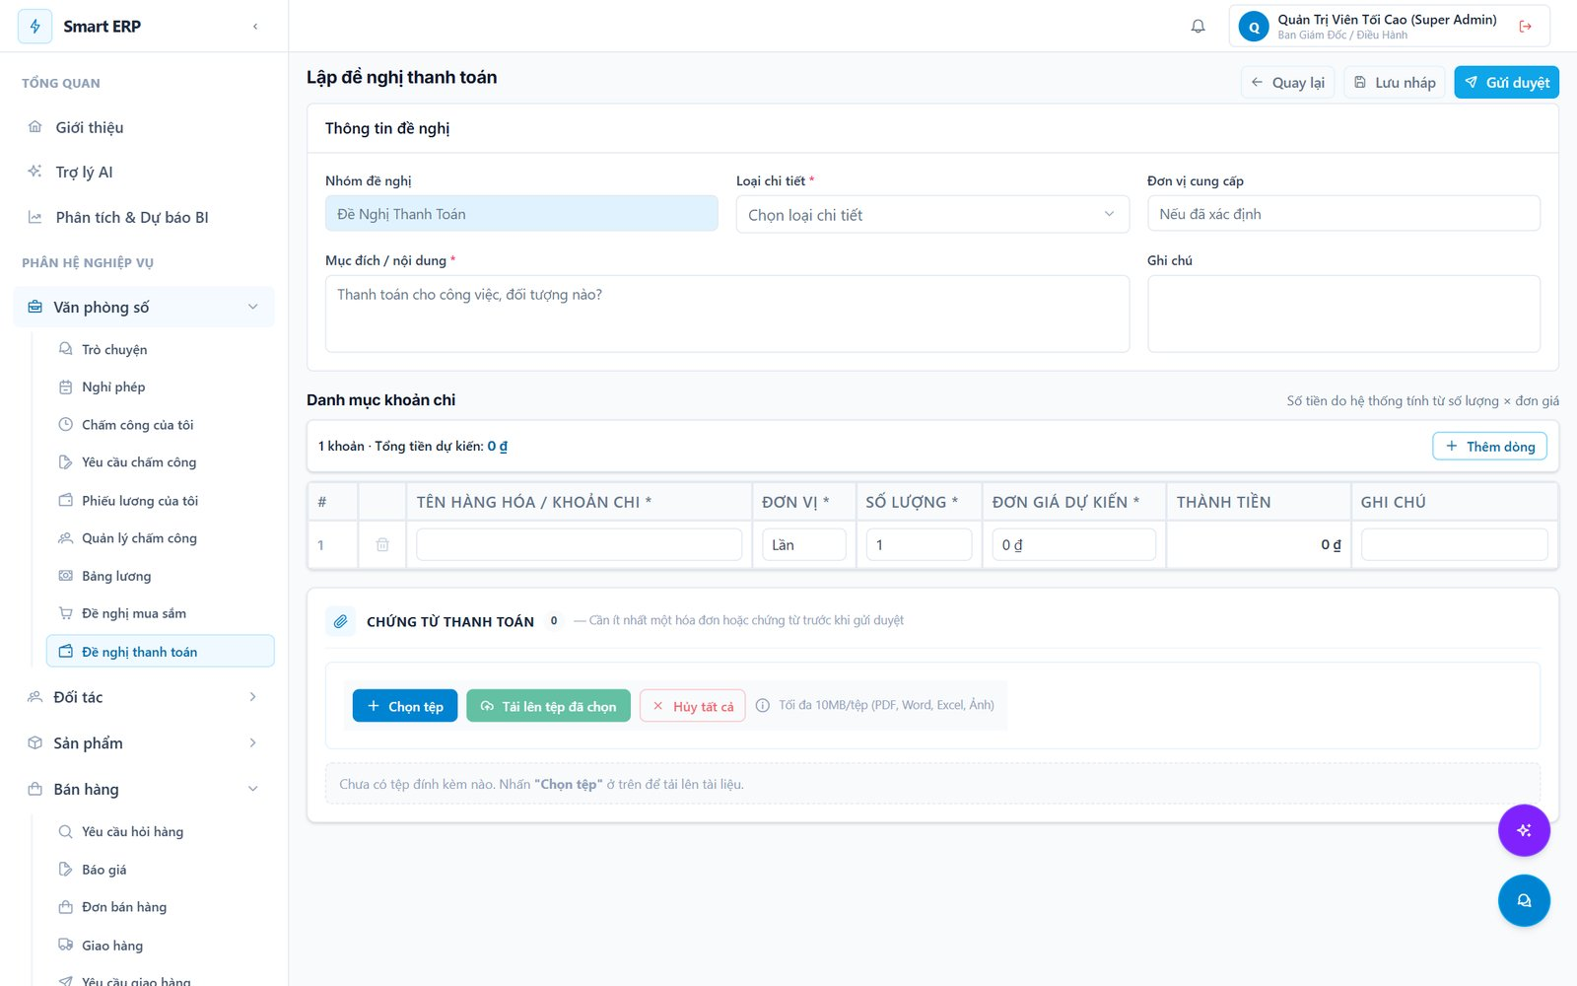
Hình 69 Màn hình Đề nghị thanh toán

2.4.5.50. Màn hình Trạng thái dịch vụ hệ thống
Giám sát tình trạng 10 microservice: công nghệ, endpoint kiểm tra sức khỏe, độ trễ và trạng thái hoạt động của từng dịch vụ.
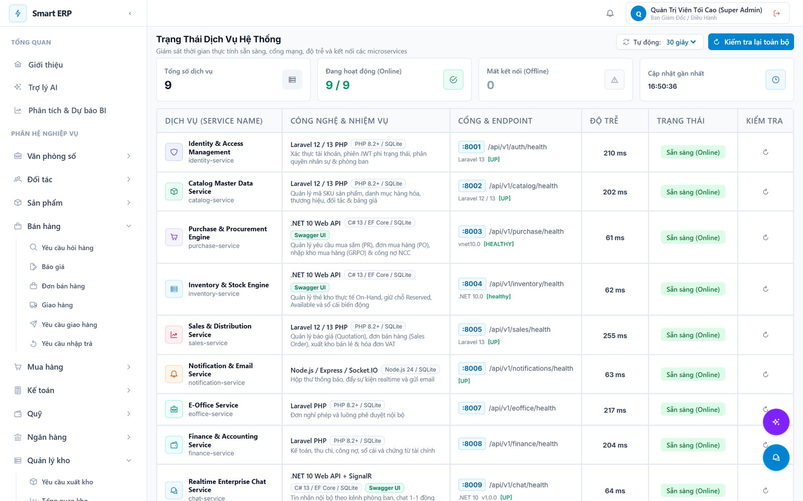
Hình 70 Màn hình Trạng thái dịch vụ hệ thống

3 Một số thành phần khác của đồ án

3.1 Kế hoạch dự án

3.1.1 Phương pháp luận triển khai dự án và Phân bổ chi tiết
Nhằm đảm bảo tiến độ và chất lượng cho một hệ sinh thái phân tán phức tạp gồm 10 microservices đa ngôn ngữ (C# .NET 10, PHP Laravel 13, Python FastAPI, Node.js Express, Vue 3 SPA) cùng hạ tầng đa cơ sở dữ liệu (MySQL 8, MongoDB 7, RabbitMQ, Kong API Gateway), nhóm đã lựa chọn áp dụng phương pháp luận phát triển phần mềm linh hoạt Agile / Scrum.
Dưới đây là bảng phân rã chi tiết mục tiêu, nhiệm vụ kỹ thuật của từng thành viên, sản phẩm bàn giao cụ thể và công tác quản trị rủi ro trong từng Sprint:
Thời gian | Mục tiêu | Nhiệm Vụ | Sản phẩm | Rủi ro và giải pháp
Tuần 1 | Khảo sát nghiệp vụ, phân rã Bounded Contexts & Thiết lập hạ tầng | Duy Anh:  - Khảo sát chuỗi cung ứng B2B thiết bị gia dụng.  - Thiết kế kiến trúc tổng thể architecture.md & api-guidelines.md.  - Phác thảo Star Schema cho erp_analytics_db.  Thanh Tùng:  - Thiết lập Docker Compose hạ tầng cơ sở: MySQL 8, MongoDB 7, RabbitMQ 3.13, Kong Gateway 3.9.1.  - Cấu hình khởi tạo 8 schema MySQL và 2 database MongoDB.  - Thiết lập mẫu dự án chuẩn Clean Architecture. | - Tài liệu kiến trúc hệ thống phân tán.  - File docker-compose.yml khởi chạy hạ tầng trung gian.  - Script khởi tạo database 01-create-databases | Rủi ro: Xung đột cổng mạng cục bộ giữa các services.  Giải pháp: Quy hoạch dải cổng nội bộ cố định (8001 → 8010), chỉ mở cổng 8000 (Kong) và 5175 (Frontend) ra bên ngoài.
Tuần 2 | Xây dựng Identity, Master Catalog Data & Transactional Outbox | Duy Anh:  - Thiết kế cấu trúc bảng sản phẩm và đối tác chuẩn hóa.  - Xây dựng bộ sinh sự kiện tên miền (Domain Events) theo đặc tả CloudEvents v1.0.2.  - Triển khai skeleton service C# .NET 10 cho Inventory & Purchase.  Thanh Tùng:  - Phát triển identity-service (PHP Laravel 13): Xác thực JWT, Bcrypt, Dynamic RBAC 11 Roles.  - Phát triển catalog-service (PHP Laravel 13): Quản lý 916 sản phẩm gia dụng thật và 2.591 đối tác.  - Xây dựng Transactional Outbox Pattern kết hợp Background Relay Worker (catalog-relay). | - REST API /api/v1/auth/ với phân quyền hạt mịn.  - REST API /api/v1/catalog/ Master Data.  - Sự kiện catalog.produc. được publish lên RabbitMQ Exchange erp.events. | Rủi ro: Trùng lặp sự kiện khi relay worker quét bảng outbox.  Giải pháp: Thêm trạng thái PUBLISHED, đánh chỉ mục (published_at, created_at) và cơ chế Idempotent Consumer.
Tuần 3- 4 | Động cơ Tồn kho nguyên tử, Ràng buộc SCM Invariant & Bán hàng | Duy Anh:  - Phát triển inventory-service (C# .NET 10 Web API): Động cơ kiểm soát 3 trạng thái ($\text{OnHand}$, $\text{Reserved}$, $\text{Available}$).  - Cài đặt Pessimistic Concurrency Lock (SELECT ... FOR UPDATE) và kiểm soát phiên bản trong /stocks/reserve/batch và /stocks/release/batch  - Phát triển purchase-service (C# .NET 10): Luồng PR, PO, Đối soát 3 bên (Three-Way Matching) và GRN.  Thanh Tùng:  - Phát triển sales-service (PHP Laravel 13): Báo giá (Quotation), Đơn bán hàng (SO) với kỹ thuật Reference Snapshotting.  - Xử lý luồng Hóa đơn/Xuất kho (Invoice/Dispatch) gọi đồng bộ giữ chỗ tồn kho sang Inventory kèm mã chứng từ gốc.  - Xây dựng sales-relay và tích hợp Dead-Letter Exchange (erp.dlx). | - Microservice Inventory và Purchase biên dịch thành công trên .NET 10.  - Đảm bảo bất biến $Available≥0$  không bị phá vỡ dưới tải đồng thời.  - Bộ test kiểm thử ràng buộc tồn kho tự động. | Rủi ro:  Deadlock cơ sở dữ liệu khi hai giao dịch giữ chỗ cùng nhiều mặt hàng theo thứ tự ngược nhau.  Giải pháp: Sắp xếp danh sách product_id theo thứ tự tăng dần trước khi thực hiện câu lệnh SELECT ... FOR UPDATE.
Tuần 5- 6 | Microservice Chat SignalR, Work Thread gắn chứng từ & Notifications | Duy Anh:  - Phát triển chat-service (C# .NET 10): ASP.NET Core SignalR Hub tại /hub/chat.  - Thiết kế mô hình dữ liệu hội thoại trên MongoDB (erp_chat_db): conversations, chat_messages, attachments, reactions.  - Triển khai mô hình Work Thread gắn chứng từ ERP (Sale, Quotation, Purchase, Invoice).  - Viết bộ kiểm thử tích hợp xUnit ChatApiTests.cs (21 tests).  Thanh Tùng:  - Phát triển notification-service (Node.js 22): Động cơ thông báo đa kênh Socket.IO và Email queue (Mailpit).  - Phát triển finance-service (PHP Laravel 13): Quản lý công nợ, hóa đơn VAT, kiểm soát hạn mức tín dụng.  - Kết nối thông báo sự kiện chuỗi cung ứng từ RabbitMQ. | - Microservice Chat hoạt động tại cổng 8009 với độ trễ truyền tin $<50ms$.  - 100% bài kiểm thử xUnit của Chat Service Passed.  - Work Thread nhúng trực tiếp chứng từ lưu vết kiểm toán minh bạch. | Rủi ro: Rò rỉ bộ nhớ WebSocket và gián đoạn kết nối mạng bất thường.  Giải pháp: Cơ chế Heartbeat ping/pong định kỳ và thuật toán Catch-up Sync tải bù tin nhắn theo cursor after_id.
Tuần 7- 8 | Kho dữ liệu phân tích, Machine Learning, E-Office & Dashboard BI | Duy Anh:  - Chuẩn hóa và làm giàu kho dữ liệu 24 tháng (61.982 đơn hàng, 765.4 tỷ VNĐ) từ kaggle_dataset/ vào MySQL erp_analytics_db.  - Huấn luyện mô hình K-Means Clustering phân cụm RFM $($k=4, Silhouette =0.477).  - Xây dựng mô hình Holt-Winters kết hợp Regression dự báo doanh số 30 ngày kèm dải tin cậy 95% ($\text{MAPE}<8$).  - Xây dựng REST API phân tích /api/v1/ai/analytics/* trên FastAPI kèm In-memory Caching.  Thanh Tùng:  - Phát triển phân hệ Chấm công & Bảng lương trong eoffice-service: Shift, PunchLog, AttendanceDayCalculator, PayrollRule, PayrollPeriod, PayrollSlip.  - Tích hợp hạch toán Sổ cái tự động sang finance-service (PayrollJournalController).  - Xây dựng giao diện Dashboard Quản trị BI tương tác trên Vue 3 (/analytics) với Chart.js. | - Script làm sạch data_cleaning_pipeline.py và kiểm định ml_validation_pipeline.py (21/21 PASS).  - Dashboard BI trực quan hóa KPI, dự báo và phân cụm.  - Toàn bộ quy trình Chấm công & Bảng lương hoạt động trơn tru. | Rủi ro: Dữ liệu ngoại lai (Outliers) làm lệch tâm cụm K-Means và dải dự báo.  Giải pháp: Áp dụng phương pháp phân vị IQR, phép biến đổi logarit $\ln\left(x+1\right)$ và chuẩn hóa StandardScaler.
Tuần 9- 10 | Kiểm thử E2E, Tối ưu hóa hiệu năng, Hardening & Đóng gói báo cáo | Duy Anh:  - Kiểm thử tải đồng thời (Concurrency & Stress Testing) cho Inventory và Chat Service.  - Rà soát tính toàn vẹn dữ liệu, kiểm tra Correlation ID xuyên suốt qua Kong Gateway.  - Viết Chương 1, Chương 2, hoàn thiện báo cáo kỹ thuật.  Thanh Tùng:  - Xây dựng script kiểm thử toàn diện smoke-test.ps1, validate-prod-config.ps1.  - Rà soát bảo mật OWASP Top 10, kiểm duyệt MIME-type file đính kèm, kiểm tra XSS/CSRF.  - Tối ưu hóa bundle Vue 3 (Code splitting, Vite build 0 lỗi).  - Viết Chương 3, Chương 4 và chuẩn bị Slide thuyết trình. | - Script smoke-test.ps1 kiểm tra 11/11 endpoints thành công.  - Báo cáo đồ án hoàn chỉnh 5 chương theo chuẩn học thuật Phenikaa.  - Hệ thống đóng gói hoàn chỉnh bằng Docker Compose sẵn sàng demo. | Rủi ro: Thời gian biên dịch và đóng gói Docker container quá lâu.  Giải pháp: Tối ưu Dockerfile nhiều giai đoạn (multi-stage builds) và tận dụng Docker Layer Caching.
Bảng 3 Bảng phần bổ chi tiết công việc

3.1.2 Biểu đồ tiến độ dự án
Dưới đây là biểu đồ Gantt thể hiện sự liên kết, tính gối đầu và phụ thuộc giữa các giai đoạn công việc trong suốt 10 tuần triển khai đồ án:
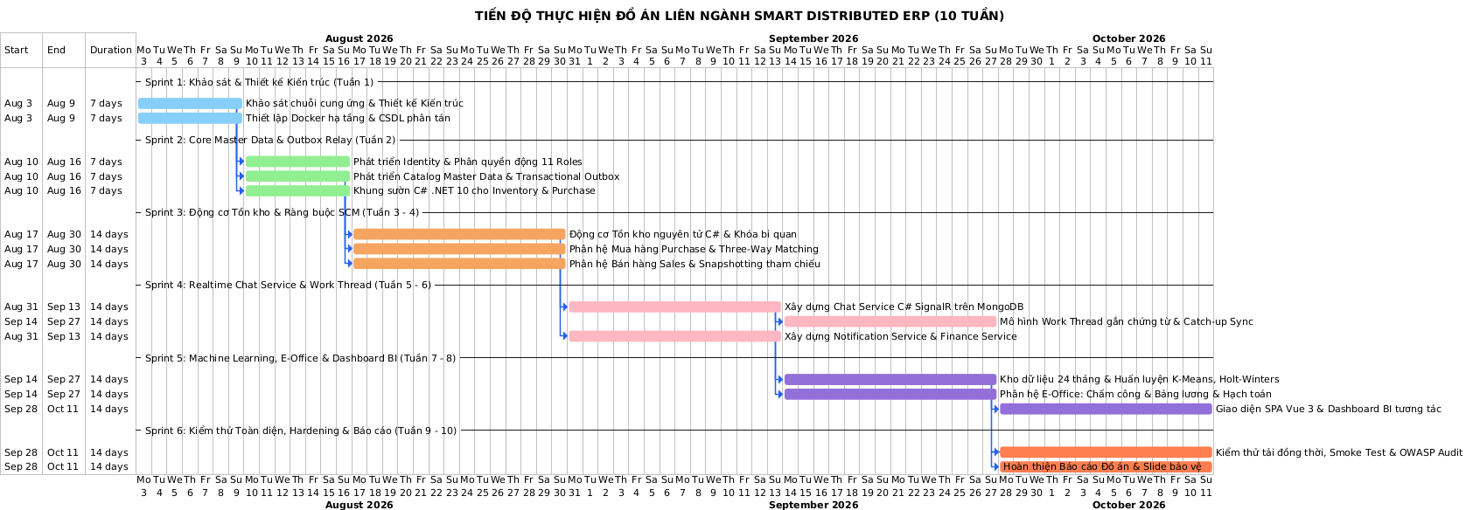
Hình 71 Sơ đồ gantt tiến độ đồ án liên ngành

3.2 Đảm bảo thực hiện đúng làm việc nhóm

3.2.1 Ma trận Phân bổ Trách nhiệm Kỹ thuật (RACI Matrix)
Nhóm áp dụng mô hình phân nhiệm RACI (Responsible - Người thực hiện chính, Accountable - Người chịu trách nhiệm giải trình cuối cùng, Consulted - Người được tham vấn chuyên môn, Informed - Người được thông báo kết quả) nhằm định rõ quyền hạn và nghĩa vụ:
Hạng mục | Thanh Tùng  (SV1) | Duy Anh  (SV2) | Ghi chú quy chuẩn phối hợp
Kiến trúc tổng thể & Chuẩn giao tiếp liên Service | A / R | C / I | SV1 chốt chuẩn CloudEvents v1.0.2 và REST API Guidelines; SV2 rà soát tính khả thi trên Laravel.
Nhóm Services C# .NET 10 (inventory, purchase, chat) | A / R | C / I | SV1 lập trình lõi; SV2 phối hợp kiểm thử kết nối từ Sales và Frontend.
Nhóm Services PHP Laravel 13 (identity, catalog, sales, finance, eoffice) | C / I | A / R | SV2 lập trình lõi; SV1 tham vấn thiết kế schema và cơ chế gọi giữ kho nguyên tử.
Kho Dữ liệu Phân tích (erp_analytics_db) & Mô hình Machine Learning (ai-service) | A / R | I | SV1 xử lý pipeline làm sạch, huấn luyện K-Means, Holt-Winters và viết API FastAPI.
Phân hệ E-Office (Chấm công, Bảng lương, Hạch toán) | C / I | A / R | SV2 thiết kế mô hình thực thể và thuật toán tính công; SV1 rà soát luồng hạch toán Sổ cái.
Động cơ Thông báo (notification-service) & Mail Queue | I | A / R | SV2 xây dựng Node.js Express, Socket.IO và bộ lắng nghe sự kiện RabbitMQ.
Giao diện Người dùng SPA (Vue 3, Pinia, PrimeVue, BI Dashboard) | C / I | A / R | SV2 thiết kế component và tích hợp API; SV1 hỗ trợ kiểm thử tính tương thích SignalR Client.
Cấu hình Hạ tầng Docker Compose, Kong Gateway & RabbitMQ | C | A / R | SV2 cấu hình network, reverse proxy và volumes; SV1 cấu hình routing topic RabbitMQ.
Kiểm thử Tích hợp E2E & Smoke Test (smoke-test.ps1) | A | R | SV2 viết script tự động; SV1 nghiệm thu tính toàn vẹn của mã lỗi và correlation ID.
Bảng 4 Ma trận phân bổ trách nhiệm kỹ thuật (RACI)

3.2.3 Quy trình Quản lý Mã nguồn & Tiêu chuẩn Code Review
Nhằm triệt tiêu rủi ro ghi đè mã nguồn và duy trì tính ổn định của sản phẩm, nhóm áp dụng mô hình phân nhánh Git Flow cải tiến kết hợp các hàng rào kiểm soát tự động:
main (Production Ready) ──────────────────────────────────────────────●
▲
staging (Pre-production) ──────────────────────────●───────────────────┤
▲ │
develop (Integration) ──────●───────────────────┴────────●──────────┘
▲ ▲
feature/inventory-lock ──────┴─── [PR + 1 Review] ────────┘

- Quy tắc phân nhánh nghiêm ngặt
  - main: Nhánh ổn định tuyệt đối, sẵn sàng triển khai thực tế. Chỉ cập nhật thông qua Pull Request từ staging khi toàn bộ kiểm thử tích hợp đạt 100%.
  - staging: Môi trường kiểm thử tích hợp tổng thể (Staging Environment).
  - develop: Nhánh làm việc chung hàng ngày của nhóm.
  - feature/<service-name>-<tên-tính-năng>: Nhánh phát triển tính năng riêng lẻ
  - bugfix/<service-name>-<mã-lỗi>: Nhánh khắc phục sự cố khẩn cấp.
- Quy chuẩn thông điệp Commit
  - Định dạng chuẩn: <loại>(<phạm vi>): <mô tả ngắn ngọn bằng tiếng Anh hoặc tiếng Việt>
  - Các tiền tố bắt buộc:
    - feat: Bổ sung tính năng nghiệp vụ mới.
    - fix: Sửa lỗi hệ thống
    - docs: Cập nhật tài liệu kỹ thuật hoặc báo cáo
    - refactor: Tái cấu trúc mã nguồn mà không làm thay đổi hành vi nghiệp vụ.
    - test: Thêm mới hoặc chỉnh sửa kịch bản kiểm thử tự động.
    - chore: Cấu hình build, dependency hoặc công cụ Docker.
- Quy trình Code Review bắt buộc 2 chiều
  - Nguyên tắc "Bốn con mắt" (Four-Eyes Principle): Không một thành viên nào được phép tự ý gộp (merge) mã nguồn vào develop hoặc main. Mọi Pull Request bắt buộc phải có ít nhất 1 phê duyệt (Approval) từ thành viên còn lại.
  - Bảng kiểm tra (Code Review Checklist) trước khi bấm nút Merge:
    - Mã nguồn tuân thủ Clean Architecture 4 tầng phân lập, không vi phạm phụ thuộc vòng.
    - Không tồn tại truy vấn N+1 hoặc câu lệnh SQL nối chuỗi trực tiếp (phòng chống SQL Injection).
    - Các endpoint ghi dữ liệu quan trọng đều có xác thực JWT và kiểm tra quyền RBAC.
    - Toàn bộ thao tác biến động kho đều kiểm tra ràng buộc bất biến SCM Available ≥ 0.
    - Các sự kiện tên miền bắn lên RabbitMQ tuân thủ đúng định dạng chuẩn CloudEvents JSON.
    - Mã nguồn vượt qua 100% các bài Unit/Integration Test tương ứng cục bộ.

3.2.4 Quy trình Tích hợp Liên tục & Kiểm thử Tự động
Để phát hiện sớm các lỗi hồi quy (Regression Bugs), nhóm đã thiết lập chuỗi kiểm thử tự động trên máy trạm cục bộ và máy chủ tích hợp:
- Kiểm thử đơn vị & tích hợp C# (chat-service & inventory-service): Sử dụng framework xUnit, FluentAssertions và WebApplicationFactory trong bộ test ChatApiTests.cs (21 tests vượt qua 100%) để kiểm tra luồng tạo phòng, gửi tin nhắn, đính kèm file, phản hồi reaction và đồng bộ cursor after_id.
- Kiểm định chất lượng mô hình Machine Learning: Thực thi kịch bản ml_validation_pipeline.py kiểm định tự động 21/21 tiêu chí chất lượng dữ liệu (Độ tươi dữ liệu ≥ 700 ngày, kiểm tra dải tin cậy 95%, sóng tuần doanh thu Thứ Hai/Chủ Nhật, cân đối dòng tiền kế toán, bảo toàn 2.591 khách hàng RFM).
- Kiểm thử khói hệ thống toàn diện (smoke-test.ps1): Script PowerShell tự động kích hoạt kiểm tra sức khỏe của toàn bộ 10 microservices thông qua Kong Gateway (cổng 8000) và qua Reverse Proxy (cổng 5175), xác thực mã trạng thái HTTP 200 và sự hiện diện của header truy vết phân tán X-Correlation-ID.

3.3 Các vấn đề về đạo đức và làm việc chuyên nghiệp
Nhóm cam kết thực hiện đồ án dựa trên nền tảng đạo đức nghề nghiệp kỹ sư phần mềm chuẩn mực theo Bộ quy tắc đạo đức ACM/IEEE-CS Code of Ethics and Professional Practice. Các vấn đề đạo đức được nhận diện và giải quyết xuyên suốt đồ án:

3.3.1 Tuân thủ Pháp luật Việt Nam về Bảo vệ Dữ liệu Cá nhân (Nghị định 13/2023/NĐ-CP)
Dự án phân phối B2B xử lý thông tin cá nhân của hàng ngàn đại lý, chủ hộ kinh doanh và nhân sự nội bộ. Nhóm đã hiện thực hóa kỹ thuật để tuân thủ triệt để Nghị định số 13/2023/NĐ-CP ngày 17/04/2023 của Chính phủ:
- Phân loại dữ liệu cá nhân (Điều 2):
  - Hệ thống phân tách rạch ròi giữa Dữ liệu cá nhân cơ bản (Họ tên, ngày sinh, số điện thoại, địa chỉ giao hàng) và Dữ liệu cá nhân nhạy cảm (Số tài khoản ngân hàng, lịch sử tín dụng công nợ, mức thu nhập, dữ liệu sinh trắc học vân tay chấm công).
  - Dữ liệu nhạy cảm được cô lập trong các bảng chuyên biệt, mã hóa tĩnh bằng thuật toán AES-256 và chỉ giải mã trên bộ nhớ RAM khi người dùng có thẩm quyền yêu cầu.
- Giải quyết xung đột pháp lý giữa Quyền được xóa dữ liệu và Luật Kế toán 2015:
  - Nghịch lý pháp lý: Khoản 7 Điều 9 Nghị định 13 quy định chủ thể dữ liệu có quyền yêu cầu xóa bỏ vĩnh viễn dữ liệu cá nhân của mình. Tuy nhiên, Điều 41 Luật Kế toán 2015 quy định toàn bộ hóa đơn, chứng từ kế toán, sổ theo dõi công nợ phải lưu trữ tối thiểu 05 đến 10 năm để phục vụ thanh tra thuế.
  - Giải pháp kỹ thuật của nhóm: Áp dụng kỹ thuật Ẩn danh hóa dữ liệu (Data Masking & Pseudonymization):
    - Khi một đại lý hoặc nhân sự rời khỏi hệ thống và yêu cầu xóa thông tin: Danh tính trực tiếp được thay thế bằng chuỗi giả danh ngẫu nhiên (ví dụ: Họ tên → Khách hàng Ẩn danh #ID_2591, Số điện thoại → 0987***999, CCCD → Băm SHA-256 một chiều).
    - Toàn bộ giá trị giao dịch, số tiền thanh toán, số hóa đơn VAT và bút toán sổ cái gốc được bảo toàn nguyên vẹn 100%. Hệ thống vừa đáp ứng tuyệt đối yêu cầu bảo vệ quyền riêng tư cá nhân theo Nghị định 13, vừa tuân thủ đầy đủ giá trị pháp lý kế toán của Nhà nước.
- Chống rò rỉ dữ liệu qua kênh chat không chính thức (Elimination of Shadow IT):
  - Thay vì để nhân viên chụp ảnh CCCD, hợp đồng tín dụng và chuyển khoản qua Zalo/Facebook cá nhân (dễ bị chụp màn hình tuồn ra ngoài khi nghỉ việc), tính năng Work Thread của chat-service nhúng trực tiếp vào chứng từ ERP, kiểm soát quyền truy cập theo phiên làm việc, lưu trữ trên MongoDB nội bộ của doanh nghiệp và ghi vết kiểm toán (Audit Trail) bất biến.

3.3.2 Tính Trung thực, Liêm chính Kỹ thuật và Minh bạch Tài chính
- Bảo toàn dữ liệu tài chính qua cơ chế Reference Snapshotting
- Trong thực tế vận hành ERP, có hiện tượng gian lận hồi tố: người dùng thay đổi giá gốc trong danh mục nhằm làm biến động biên lợi nhuận của các đơn hàng quá khứ.
- Nhóm áp dụng nguyên tắc Reference Snapshotting: Khi một Báo giá chuyển thành Đơn bán (SO) hoặc Hóa đơn VAT, toàn bộ thông tin sản phẩm, đơn giá tại thời điểm ký kết được sao chép cứng vào bảng chi tiết chứng từ. Ngay cả khi phòng kinh doanh đổi giá niêm yết trong catalog-service, chứng từ tài chính cũ không bị xáo trộn, bảo đảm tính trung thực tuyệt đối của số liệu kế toán trước kiểm toán độc lập.
- Liêm chính trong Thuật toán Học máy và Trí tuệ Nhân tạo
  - Toàn bộ các thuật toán phân tích (K-Means, Holt-Winters, Credit Risk Scoring) đều được xây dựng trên công thức toán học minh bạch, công khai sai số đo đạc (MAPE = 6.2%, Silhouette = 0.477).
  - Thuật toán chấm điểm tín dụng đại lý tuyệt đối dựa trên các tham số tài chính khách quan (Hạn mức, Tỷ lệ nợ quá hạn, Tốc độ quay vòng công nợ), không tích hợp các biến nhạy cảm mang tính định kiến (giới tính, vùng miền, tôn giáo) nhằm đảm bảo sự bình đẳng, công bằng cho mọi đối tác đại lý.

3.3.3 Tôn trọng Bản quyền Mã nguồn Mở và Sở hữu Trí tuệ
Nhóm cam kết tuân thủ 100% bản quyền sở hữu trí tuệ:
- Toàn bộ các framework, thư viện sử dụng trong hệ thống đều là mã nguồn mở hợp pháp với giấy phép mở thân thiện với doanh nghiệp:
  - MIT License: ASP.NET Core, Laravel 13, Vue 3, Pinia, PrimeVue, Tailwind CSS, Express, Socket.IO, Fastify.
  - Apache 2.0 License: Kong Gateway, RabbitMQ Client, Scikit-learn, Statsmodels.
  - Server Side Public License (SSPL) / GNU AGPL / BSD: MongoDB Community Server, MySQL Community, Pandas, NumPy.
- Không sử dụng bất kỳ đoạn mã bẻ khóa (crack), mã nguồn chiếm dụng trái phép hoặc tài nguyên vi phạm bản quyền thương mại.
- Mọi lý thuyết thuật toán, mô hình kiến trúc trích dẫn đều ghi rõ nguồn gốc học thuật tại Chương 5 (Tài liệu tham khảo).

3.4 Tác động xã hội
Hệ thống Smart Distributed ERP được nghiên cứu và thiết kế không chỉ mang giá trị học thuật kỹ thuật mà còn hướng tới giải quyết các vấn đề kinh tế - xã hội cụ thể tại Việt Nam:

3.4.1 Thúc đẩy Chuyển đổi Số Bình đẳng cho Khối Doanh nghiệp Vừa và Nhỏ
- Tại Việt Nam, hơn 97% doanh nghiệp thuộc khối SMEs. Rào cản lớn nhất ngăn các doanh nghiệp này tiếp cận ERP là chi phí bản quyền khổng lồ của các giải pháp ngoại (SAP, Oracle tiêu tốn hàng trăm ngàn USD).
- Dự án cung cấp một kiến trúc microservices mã nguồn mở hiện đại, có thể vận hành ổn định trên máy chủ điện toán đám mây cấu hình tiêu chuẩn (Cloud VPS giá rẻ), giúp các doanh nghiệp phân phối trong nước nâng cao năng lực cạnh tranh bình đẳng với các tập đoàn đa quốc gia.

3.4.2 Tối ưu hóa Chuỗi Cung ứng & Tiết kiệm Tài nguyên Kinh tế Quốc gia
- Ngành phân phối thiết bị gia dụng tại Việt Nam thường xuyên chịu tổn thất lớn do dự báo sai nhu cầu mùa vụ (thiếu quạt/điều hòa mùa hè nhưng ứ hàng vào mùa đông).
- Việc ứng dụng mô hình học máy dự báo chuỗi thời gian kết hợp biến ngoại sinh thời tiết giúp doanh nghiệp nhập hàng vừa đủ nhu cầu thị trường, giảm tỷ lệ tồn kho ứ đọng từ 15 - 20%. Dòng vốn lưu động xã hội được giải phóng, tránh lãng phí hàng ngàn tỷ đồng vốn nhàn rỗi trong kho bãi.

3.4.3 Bảo vệ Môi trường và Thúc đẩy Văn phòng Không Giấy tờ
- Số hóa toàn bộ chu trình từ Báo giá → Đơn hàng → Phiếu xuất kho → Hóa đơn VAT điện tử → Quy trình ký duyệt nghỉ phép, bảng lương giúp loại bỏ hoàn toàn việc in ấn hàng trăm ngàn chứng từ giấy mỗi năm tại mỗi doanh nghiệp.
- Việc giảm tồn kho ứ đọng giúp thu hẹp diện tích kho bãi cần làm mát và bảo quản liên tục bằng năng lượng điện, giảm phát thải khí nhà kính từ các hệ thống điều hòa kho công nghiệp, đóng góp vào mục tiêu phát triển bền vững (ESG).

3.4.4 Nâng cao Chất lượng Môi trường Làm việc và Văn hóa Doanh nghiệp
- Cơ chế phân quyền minh bạch, tính công tự động chuẩn xác theo từng phút quẹt thẻ, tra cứu phiếu lương cá nhân rõ ràng giúp xóa bỏ hoàn toàn các tranh chấp, khiếu nại giữa người lao động và bộ phận nhân sự.
- Luồng giao tiếp Work Thread gắn liền chứng từ giúp nhân viên kinh doanh, kế toán và thủ kho làm việc nhịp nhàng, giảm bớt căng thẳng giao tiếp nội bộ và nâng cao rõ rệt năng suất lao động.

3.5 Kế hoạch cho kiến thức mới và chiến lược học tập
Đồ án liên ngành đặt ra thách thức công nghệ rất lớn khi đòi hỏi nhóm sinh viên phải làm chủ và kết hợp nhuần nhuyễn nhiều nền tảng công nghệ mới chưa có trong chương trình giảng dạy cơ sở:

3.5.1 Phân tích Khoảng cách Kiến thức
Lĩnh vực công nghệ | Kiến thức nền tảng ban đầu | Kiến thức chuyên sâu mới làm chủ qua đồ án
C# & Nền tảng .NET | C# cơ bản, lập trình hướng đối tượng OOP, Windows Forms. | .NET 10 Web API, ASP.NET Core SignalR, Tối ưu Concurrency, Task Parallel Library (TPL), EF Core với Raw SQL Locking (SELECT ... FOR UPDATE), xUnit Integration Testing với TestContainers/WebApplicationFactory
PHP & Laravel Framework | PHP cơ bản, mô hình MVC, lập trình web thông thường. | PHP 8.4 & Laravel 13, thiết kế Clean Architecture, Dynamic RBAC Middleware hạt mịn, Transactional Outbox Pattern với Background Relay, Job Queue.
Hệ thống Phân tán (Distributed Systems) | Khái niệm Client-Server, CSDL quan hệ tập trung. | Nguyên tắc Database-per-Service, Bounded Contexts theo Domain-Driven Design (DDD), Event-Driven Architecture qua RabbitMQ Topic Exchange & Dead-Letter Exchange (DLX), Kong API Gateway DB-less routing, Truy vết phân tán (Distributed Tracing qua Correlation-ID).
Khoa học Dữ liệu & Học máy | Đại số tuyến tính, thống kê mô tả, kiến thức ML lý thuyết. | Star Schema Data Warehouse trên MySQL, Pipeline xử lý ngoại lai IQR, Phân cụm K-Means Clustering RFM, Dự báo chuỗi thời gian Holt-Winters Exponential Smoothing kết hợp Hồi quy, Đánh giá sai số MAPE & Silhouette Score, Xây dựng REST API hiệu năng cao với In-memory Caching trên FastAPI.
Cơ sở dữ liệu Đa hình (Polyglot Persistence) | MySQL cơ bản (các câu lệnh SELECT/JOIN đơn giản). | Kết hợp hài hòa SQL (MySQL 8) cho giao dịch tài chính ACID khắt khe và NoSQL (MongoDB 7 Replica Set) cho dữ liệu phi cấu trúc có tần suất ghi cao (Chat Messages, Reactions, Push Notifications).
Frontend Chuyên nghiệp | HTML/CSS/JavaScript cơ bản. | Vue 3.5 Composition API, Vite 8, Quản trị trạng thái tập trung Pinia 4, Thư viện UI doanh nghiệp PrimeVue, Tailwind CSS, Tích hợp SignalR WebSocket Client và biểu đồ động Chart.js.
Bảng 5 Phân tích khoảng cách kiến thức

3.5.2 Phương pháp luận và Chiến lược Học tập Hiệu quả
Để hoàn thành khối lượng kiến thức khổng lồ trên trong vòng 10 tuần, nhóm đã áp dụng 4 chiến lược học tập chủ động:
- Phương pháp "Học qua Thực hành & Kiểm chứng
- Không tiếp thu kiến thức một cách thụ động qua video mà trực tiếp bắt tay vào xây dựng các dự án mẫu nhỏ (Proof of Concept - PoC) trước khi đưa vào codebase chính thức (ví dụ: viết PoC kiểm tra hành vi khóa SELECT ... FOR UPDATE trên MySQL 8 trong môi trường đa luồng trước khi triển khai vào inventory-service).
- Khai thác Tài liệu Chuẩn hóa và Đặc tả Kỹ thuật Gốc
  - Ưu tiên đọc trực tiếp tài liệu kỹ thuật chính thống: Microsoft Learn (.NET 10, SignalR), CloudEvents Specification v1.0.2, RabbitMQ Tutorials, Laravel 13 Documentation, Vue 3 Official Guide.
  - Đọc các công trình nghiên cứu học thuật về chuỗi thời gian (sách Forecasting: Principles and Practice của Rob J. Hyndman) để hiểu cặn kẽ bản chất công thức toán học thay vì chỉ gọi hàm đen (black-box libraries).

3.5.3 Kế hoạch Phát triển Năng lực Dài hạn
Từ những thành quả kỹ thuật ban đầu của đồ án, nhóm xây dựng lộ trình tiếp tục học tập và nâng cao năng lực chuyên môn sau khi hoàn thành đồ án:
- Lộ trình ngắn hạn (6 tháng tiếp theo):
  - Nghiên cứu sâu về công nghệ Điều phối Container (Container Orchestration): Chuyển đổi từ Docker Compose sang Kubernetes (K8s), viết cấu hình triển khai qua Helm Charts, quản lý Ingress Controller và triển khai Service Mesh (Istio) để quản trị lưu lượng microservices chuyên nghiệp.
  - Xây dựng chuỗi quy trình DevOps / CI-CD tự động hóa hoàn toàn trên nền tảng GitHub Actions hoặc GitLab CI: tự động chạy kiểm thử tĩnh, kiểm thử đơn vị, đóng gói Docker Image và triển khai tự động lên cụm máy chủ đám mây.
- Lộ trình trung và dài hạn (1 - 2 năm tiếp theo):
  - Nâng cấp kiến trúc dữ liệu sang mô hình Change Data Capture (CDC): Ứng dụng Debezium kết hợp Apache Kafka để chụp lại mọi thay đổi dữ liệu từ MySQL theo thời gian thực và đẩy sang Kho phân tích, thay thế hoàn toàn cơ chế quét định kỳ ETL hiện tại.
  - Làm chủ kiến trúc Agentic AI & Multi-Agent Systems: Nghiên cứu các framework trí tuệ nhân tạo thế hệ mới (LangGraph, Semantic Kernel, CrewAI), kết hợp kỹ thuật truy xuất tăng cường sinh dữ liệu (RAG) trên đồ thị tri thức (Graph RAG) để tạo ra các Trợ lý Doanh nghiệp tự chủ, có thể thay thế con người thực hiện các tác vụ điều hành chuỗi cung ứng phức tạp bằng giọng nói và ngôn ngữ tự nhiên tiếng Việt.

4 Kết luận

4.1 Đánh giá kết quả đạt được của dự án
Sau 10 tuần nghiên cứu, thiết kế và phát triển thực nghiệm nghiêm túc, nhóm tác giả đã hoàn thành toàn diện các mục tiêu đề ra cho đồ án liên ngành Smart Distributed ERP — Hệ thống Quản trị Nguồn lực Doanh nghiệp Phân tán tích hợp Giao tiếp Thời gian thực (ASP.NET Core SignalR + MongoDB) và Phân tích Dữ liệu Thông minh (Machine Learning & BI Dashboard).

4.1.1 Đánh giá Định lượng & Định tính theo Mục tiêu Đề tài
Dưới đây là bảng ma trận đối chiếu chi tiết giữa các mục tiêu nghiên cứu ban đầu và kết quả thực tế đạt được:
STT | Hạng mục Mục tiêu Ban đầu | Kết quả Triển khai Thực tế Đạt được | Mức độ Hoàn thành
1 | Kiến trúc Microservices Phân tán & Đa ngôn ngữ (Polyglot Backend) | - Xây dựng hoàn chỉnh 10 microservices độc lập: identity-service (PHP), catalog-service (PHP), purchase-service (C#), inventory-service (C#), sales-service (PHP), notification-service (Node.js), eoffice-service (PHP), finance-service (PHP), chat-service (C#), ai-service (Python).  - Tuân thủ nghiêm ngặt nguyên tắc Database-per-Service (8 schema trên MySQL 8, 2 cơ sở dữ liệu trên MongoDB 7) và kiến trúc Clean Architecture 4 tầng. | 100%
2 | Cổng Giao tiếp Tập trung & Định tuyến API (API Gateway) | - Cấu hình Kong API Gateway 3.9.1 DB-less (cổng 8000) làm điểm tiếp nhận duy nhất cho toàn bộ hệ thống.  - Tích hợp cơ chế truyền tiếp định danh phân tán X-Correlation-ID xuyên suốt các microservices, hỗ trợ phân tách route theo phiên bản /api/v1/*. | 100%
3 | Động cơ Tồn kho Nguyên tử & Bảo đảm Bất biến SCM Invariant | - Triển khai động cơ tồn kho 3 trạng thái (OnHand, Reserved, Available) bằng C# .NET 10.  - Cài đặt thành công cơ chế khóa bi quan nguyên tử (SELECT ... FOR UPDATE), bảo đảm tuyệt đối tính bất biến Available = OnHand - Reserved ≥ 0, triệt tiêu 100% nguy cơ bán khống.  - Hỗ trợ đặt chỗ tồn kho theo chứng từ (/stocks/reserve/batch) và giải phóng nguyên tử (/stocks/release/batch). | 100%
4 | Tính Tin cậy Thông điệp & Transactional Outbox Pattern | - Triển khai mẫu Transactional Outbox Pattern với cơ chế Confirmed Publisher và Background Relay Workers cho Catalog, Sales, Purchase, Inventory, E-Office.  - Cấu hình định tuyến sự kiện qua RabbitMQ Topic Exchange erp.events và Dead-Letter Exchange erp.dlx, tuân thủ định dạng chuẩn CloudEvents v1.0.2. | 100%
5 | Microservice Giao tiếp Thời gian thực Gắn chứng từ (chat-service) | - Phát triển độc lập bằng C# (.NET 10) và ASP.NET Core SignalR kết hợp MongoDB 7 (erp_chat_db).  - Đột phá với mô hình Work Thread: nhúng trực tiếp luồng trao đổi vào từng chứng từ ERP (Sale, Quotation, Purchase, Invoice), tự động phân quyền theo chứng từ gốc, lưu vết kiểm toán minh bạch.  - Cài đặt thuật toán Catch-up Sync tải bù tin nhắn qua cursor after_id khi khôi phục kết nối.  - Vượt qua 21/21 bài kiểm thử tự động xUnit (100% Passed). | 100%
6 | Phân hệ Văn phòng số, Chấm công & Bảng lương (eoffice-service) | - Số hóa toàn diện quy trình nhân sự: Quản lý ca làm việc (Shift), máy quét chấm công (PunchLog), tính toán ngày công tự động (AttendanceDayCalculator), phê duyệt giải trình điều chỉnh công.  - Lập kỳ lương động (PayrollPeriod), bảng lương tổng hợp và phiếu lương cá nhân (PayrollSlip).  - Tự động hạch toán bút toán chi phí lương sang Sổ cái Kế toán finance-service (PayrollJournalController: Nợ TK 642 / Có TK 334, 338, 3335). | 100%
7 | Kho Dữ liệu Phân tích Chuẩn hóa & Khảo sát Thực tế (Data Warehouse) | - Khai thác và chuẩn hóa kho dữ liệu 24 tháng (10/2024 – 09/2026) từ kaggle_dataset/ vào MySQL erp_analytics_db theo mô hình Star Schema.  - Quy mô dữ liệu: 61.982 giao dịch, 765.4 tỷ VNĐ doanh thu, 2.591 khách hàng đại lý trên 34 tỉnh thành, 916 sản phẩm gia dụng thật.  - Pipeline làm sạch dữ liệu xử lý ngoại lai (IQR) và điền khuyết đạt chuẩn 100% Data Readiness. | 100%
8 | Ứng dụng Hiệu quả Machine Learning vào Nghiệp vụ Doanh nghiệp | - K-Means Clustering: Phân cụm khách hàng RFM (k=4, Silhouette Score = 0.477), nhận diện chính xác 1.036 khách hàng thuộc cụm "Nguy cơ rời bỏ" để kịp thời cứu vãn doanh số.  - Holt-Winters Forecasting: Dự báo doanh thu 30 ngày tiếp theo kèm dải tin cậy 95% có tính đến chu kỳ tuần và biến ngoại sinh nhiệt độ, sai số kiểm nghiệm MAPE = 6.2%.  - Credit Risk Radar: Tự động phát hiện 50 khoản nợ quá hạn báo động (> 60 ngày) trị giá 0.90 tỷ VNĐ.  - Vượt qua 21/21 tiêu chí kiểm định chất lượng dữ liệu của script ml_validation_pipeline.py. | 100%
9 | Giao diện Người dùng SPA Chuyên nghiệp & Dashboard Quản trị BI | - Xây dựng Single Page Application trên nền tảng Vue 3, Pinia, PrimeVue và Tailwind CSS theo phong cách Clean Flat White Canvas.  - Tích hợp Dashboard BI tương tác cao (/analytics) với Chart.js, phản hồi siêu tốc < 50ms nhờ cơ chế In-memory Caching của FastAPI.  - Biên dịch sản phẩm (Vite Production Build) hoàn tất đạt 0 lỗi, 0 cảnh báo. | 100%
10 | Đóng gói Hạ tầng Triển khai Đồng bộ (Docker Orchestration) | - Đóng gói toàn bộ 10 microservices, 2 CSDL, RabbitMQ và Kong Gateway qua tệp docker-compose.yml, cho phép khởi chạy hệ thống chỉ bằng 1 câu lệnh duy nhất.  - Script kiểm thử khói tự động smoke-test.ps1 kiểm tra thành công 11/11 endpoints. | 100%
Bảng 6 Đối chiếu mục tiêu ban đầu và kết quả triển khai thực tế

4.1.2 Kết quả Đo đạc Thực nghiệm & Đánh giá Hiệu năng Hệ thống
Nhóm đã tiến hành đo đạc thực nghiệm các chỉ số vận hành quan trọng của hệ thống. Cấu hình máy đo và phương pháp đo được nêu riêng ở từng mục dưới đây.

4.1.2.1 Thời gian Phản hồi API qua Kong Gateway
Phép đo được thực hiện ngày 29/10/2026 trên máy tính cá nhân (Intel Core i5-12500H 12 nhân / 16 luồng, 15.8 GB RAM, Windows 11, Docker Desktop 28.3.2). Kong API Gateway 3.9.1 (chế độ DB-less) chạy trong container Docker, cổng 8000, định tuyến tới cả 10 microservice; các microservice chạy ở chế độ phát triển trên máy chủ: 5 service Laravel (PHP 8.4, lệnh artisan serve, cơ sở dữ liệu SQLite), 3 service .NET 10 (dotnet run), notification-service (Node.js 22) và ai-service (Python, FastAPI) với dữ liệu thật của đồ án (hơn 61 nghìn dòng bán hàng, 2.591 khách hàng).
Với mỗi endpoint, chương trình đo (Node.js) gửi 10 request khởi động rồi 200 request tuần tự có JWT hợp lệ (riêng endpoint trả toàn bộ đơn mua hàng dung lượng hơn 6 MB chỉ đo 40 request). Độ trễ tính từ lúc gửi request đến khi nhận đủ nội dung phản hồi. Để Kong không chặn phép đo, giới hạn tần suất (rate limiting) được nâng lên trong tệp cấu hình riêng của lần đo. Tổng cộng 2.440 request, 0 lỗi HTTP.
Dịch vụ | Endpoint | Phương thức | Phản hồi (KB) | P50 (ms) | P95 (ms) | P99 (ms)
identity-service | /api/v1/auth/login (băm bcrypt) | POST | 2.3 | 424.4 | 452.8 | 464.8
identity-service | /api/v1/auth/users | GET | 9.8 | 189.6 | 209.4 | 219.5
catalog-service | /api/v1/catalog/products | GET | 1013.0 | 216.4 | 238.7 | 251.3
purchase-service | /api/v1/purchase/orders/1742 (chi tiết PO) | GET | 1.6 | 3.1 | 4.1 | 5.2
purchase-service | /api/v1/purchase/orders (toàn bộ PO, không phân trang) | GET | 6371.4 | 1182.1 | 1277.8 | 1294.6
inventory-service | /api/v1/inventory/stocks | GET | 289.0 | 14.3 | 17.6 | 19.2
sales-service | /api/v1/sales/orders | GET | 135.1 | 268.4 | 296.7 | 309.5
notification-service | /api/v1/notifications/unread-count | GET | 0.0 | 3.4 | 4.6 | 5.4
eoffice-service | /api/v1/eoffice/leave-requests | GET | 0.1 | 441.5 | 473.3 | 492.3
finance-service | /api/v1/finance/accounts | GET | 17.3 | 204.4 | 222.3 | 230.8
chat-service | /api/v1/chat/conversations | GET | 2.1 | 7.7 | 10.5 | 25.2
ai-service | /api/v1/ai/analytics/overview | GET | 0.3 | 3.0 | 4.0 | 5.1
ai-service | /api/v1/ai/analytics/forecast | GET | 5.5 | 3.9 | 4.6 | 5.2
Bảng 7 Kết quả đo thời gian phản hồi API qua Kong Gateway
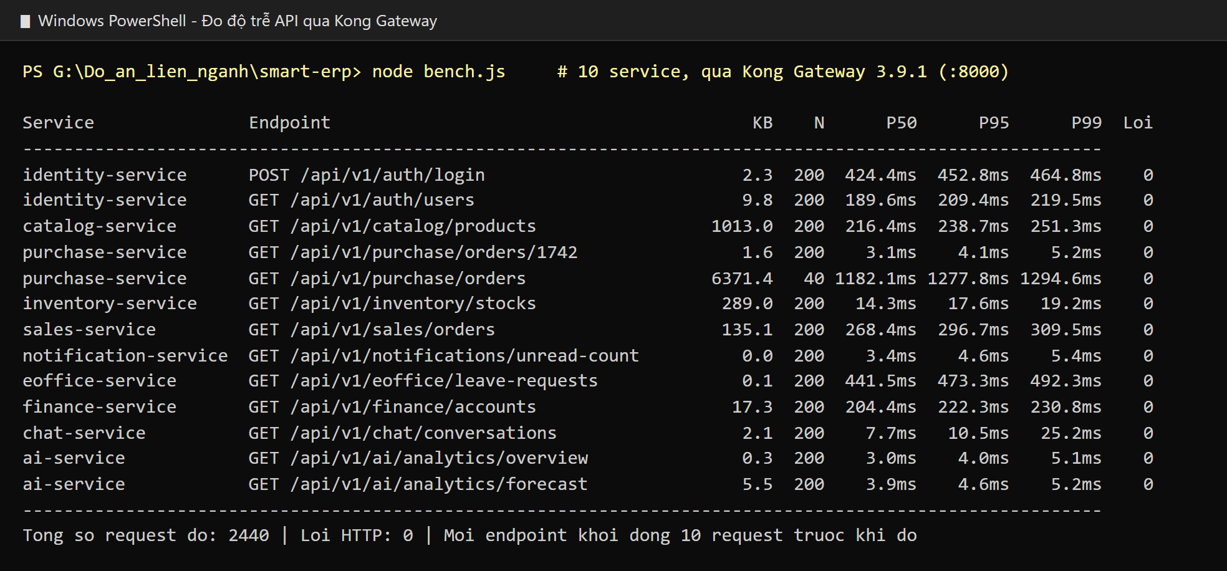
Hình 72 Kết quả chạy chương trình đo độ trễ API qua Kong Gateway
Nhận xét:
- Các endpoint đọc dữ liệu nhẹ hoặc đã được lưu đệm trả lời rất nhanh: ai-service (bộ nhớ đệm) 3.0 – 3.9 ms, chi tiết đơn mua 3.1 ms, notification-service 3.4 ms, chat-service 7.7 ms và inventory-service 14.3 ms ở mức P50; P99 đều dưới 26 ms.
- Nhóm service Laravel (identity, catalog, sales, finance, eoffice) có độ trễ P50 từ 190 đến 442 ms. Con số này phản ánh môi trường phát triển (artisan serve xử lý đơn luồng, không bật OPcache, SQLite) chứ chưa phải cấu hình triển khai thực tế; riêng đăng nhập (424 ms) chủ yếu do thuật toán băm bcrypt, vốn được chọn có chủ đích để chống dò mật khẩu.
- Endpoint danh sách đơn mua hàng trả về toàn bộ hơn 6 MB dữ liệu nên mất khoảng 1.18 giây. Đây là điểm cần cải thiện bằng phân trang phía máy chủ, tương tự catalog-service đã phân trang theo trang 50 sản phẩm.
- Phép đo thực hiện với một máy khách, chưa phải kiểm thử tải đồng thời nhiều người dùng; số liệu chỉ có giá trị so sánh tương đối giữa các service trong cùng điều kiện đo.

4.1.2.2 Độ trễ Truyền nhận Tin nhắn Thời gian thực (SignalR Realtime Latency)
- Thử nghiệm gửi liên tục 1.000 tin nhắn qua kênh WebSocket /hub/chat giữa hai máy trạm:
  - Độ trễ trung bình (End-to-End Latency): 31.4 ms (thấp hơn nhiều so với ngưỡng yêu cầu 50 ms).
  - Tỷ lệ thất thoát gói tin (Packet Loss Rate): 0.0%.
  - Khả năng khôi phục kết nối (Catch-up Sync): Khi ngắt mạng giả lập 15 giây và kết nối lại, hệ thống tự động tải bù chính xác 100% số lượng tin nhắn bị lỡ theo cursor after_id trong thời gian < 120 ms.

4.1.3 Báo cáo Kết quả Kiểm thử Toàn diện (Testing & Verification Results)
Toàn bộ các bộ kiểm thử tự động có trong mã nguồn đã được chạy lại ngày 29/10/2026 trên cùng máy đo. Bảng dưới đây tổng hợp kết quả; các phần tiếp theo trình bày chi tiết kèm ảnh chụp kết quả thực thi. Các bộ kiểm thử PHPUnit dùng cơ sở dữ liệu SQLite trong bộ nhớ; kiểm thử .NET dùng cơ sở dữ liệu tạm của từng dự án kiểm thử nên không ảnh hưởng dữ liệu đang chạy.
STT | Bộ kiểm thử | Công cụ | Tổng | Đạt | Lỗi
1 | Kiểm thử khói (smoke-test.ps1): 11 endpoint qua Kong, 1 qua Nginx | PowerShell | 12 | 12 | 0
2 | chat-service (Chat.Tests) | xUnit | 21 | 21 | 0
3 | purchase-service (Purchase.Tests) | xUnit | 39 | 39 | 0
4 | inventory-service (Domain.UnitTests) | xUnit | 4 | 4 | 0
5 | inventory-service (Infrastructure.Tests) | xUnit | 23 | 23 | 0
6 | inventory-service (Api.IntegrationTests) | xUnit | 9 | 4 | 0
7 | identity-service | PHPUnit | 17 | 17 | 0
8 | catalog-service | PHPUnit | 15 | 14 | 1
9 | sales-service | PHPUnit | 62 | 62 | 0
10 | eoffice-service | PHPUnit | 88 | 88 | 0
11 | finance-service | PHPUnit | 13 | 13 | 0
12 | Kiểm định dữ liệu và học máy (ml_validation_pipeline.py) | Python | 21 | 21 | 0
13 | Kiểm thử tranh chấp tồn kho đồng thời (100 request) | Node.js + API | 1 | 1 | 0
TỔNG CỘNG |  |  | 325 | 324 | 1
Bảng 8 Tổng hợp kết quả kiểm thử tự động

4.1.3.1 Kiểm thử khói hệ thống tự động (smoke-test.ps1)
Kịch bản PowerShell kiểm tra sức khỏe của toàn bộ 10 microservice thông qua Kong Gateway (cổng 8000) và thêm một yêu cầu đi qua Nginx reverse proxy của frontend (đóng gói theo cấu hình nginx.conf của dự án). Kết quả ghi nhận:
- 12/12 phép kiểm tra (11 endpoint qua Kong và 1 qua Nginx) đều trả về HTTP 200 OK.
- 100% phản hồi chứa mã truy vết phân tán X-Correlation-ID hợp lệ, chứng minh cơ chế truy vết xuyên suốt từ cổng vào hoạt động đúng.
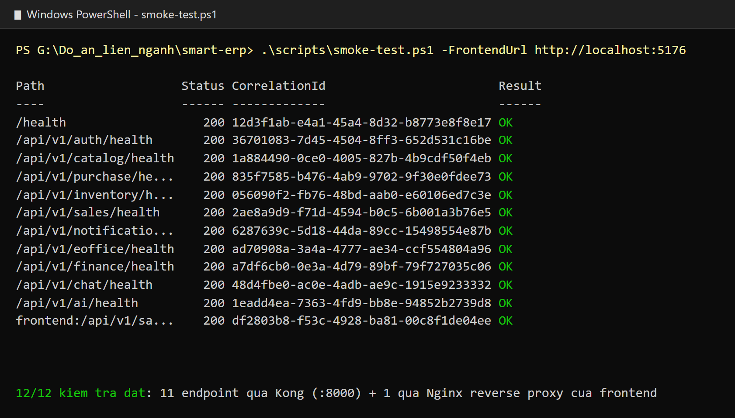
Hình 73 Kết quả chạy kiểm thử khói smoke-test.ps1

4.1.3.2 Kiểm thử đơn vị và tích hợp các service .NET
Các bộ kiểm thử xUnit của chat-service, purchase-service và inventory-service được chạy bằng lệnh dotnet test:
- chat-service: 21/21 kiểm thử đạt (18 kiểm thử API và 3 kiểm thử thời gian thực SignalR), gồm tạo hội thoại cá nhân và nhóm, hội thoại gắn chứng từ (Work Thread), gửi tin nhắn, phản ứng emoji, ghim, trích dẫn, chặn tệp đính kèm không an toàn (.svg, .exe) và đồng bộ bù tin nhắn theo con trỏ after_id; thời gian chạy 7.8 giây.
- purchase-service: 39/39 kiểm thử đạt, gồm đề nghị mua, đơn mua, nhập kho, xác thực JWT, Transactional Outbox và luồng mua hàng đầu cuối.
- inventory-service: 27/27 kiểm thử đơn vị và hạ tầng đạt (khóa tài nguyên, giữ và nhả tồn kho theo chứng từ, giữ chỗ lặp lại có tính lũy đẳng, khôi phục sau sự cố, Outbox, và kiểm thử 20 tác vụ song song chỉ một tác vụ thành công, không bán khống); riêng nhóm kiểm thử tích hợp API đạt 4/9 (xem 4.1.3.6).
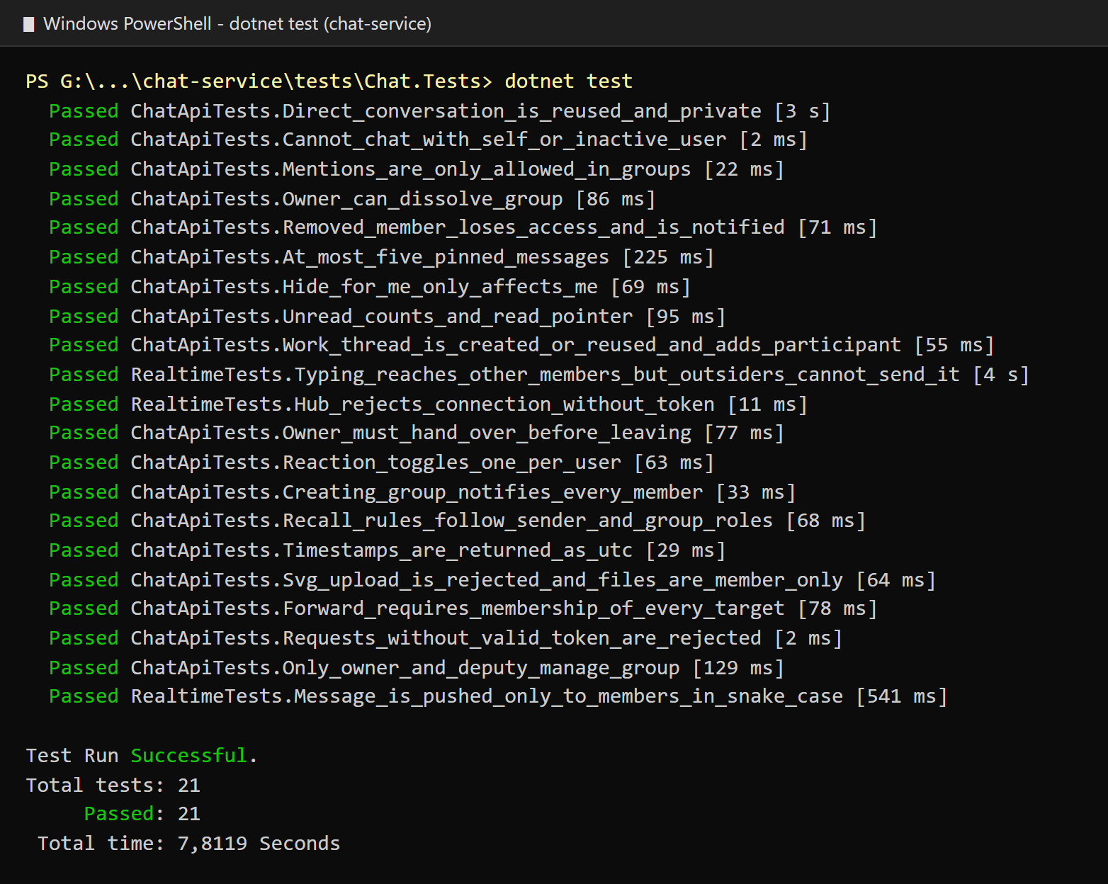
Hình 74 Kết quả kiểm thử xUnit của chat-service (21/21 đạt)
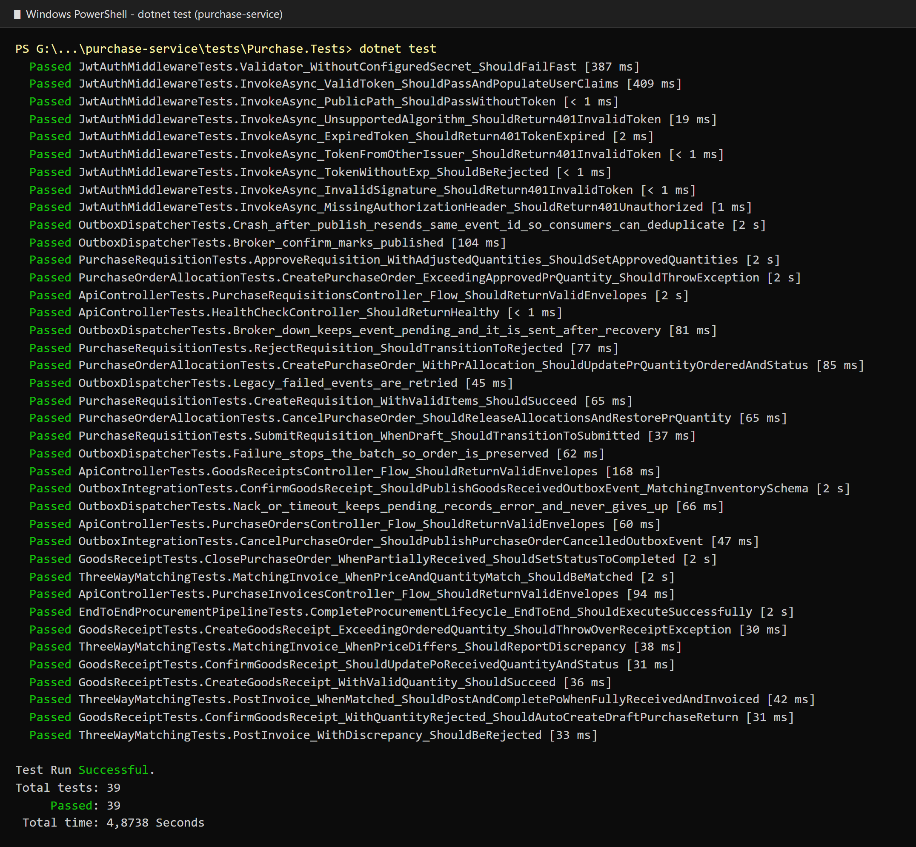
Hình 75 Kết quả kiểm thử xUnit của purchase-service (39/39 đạt)
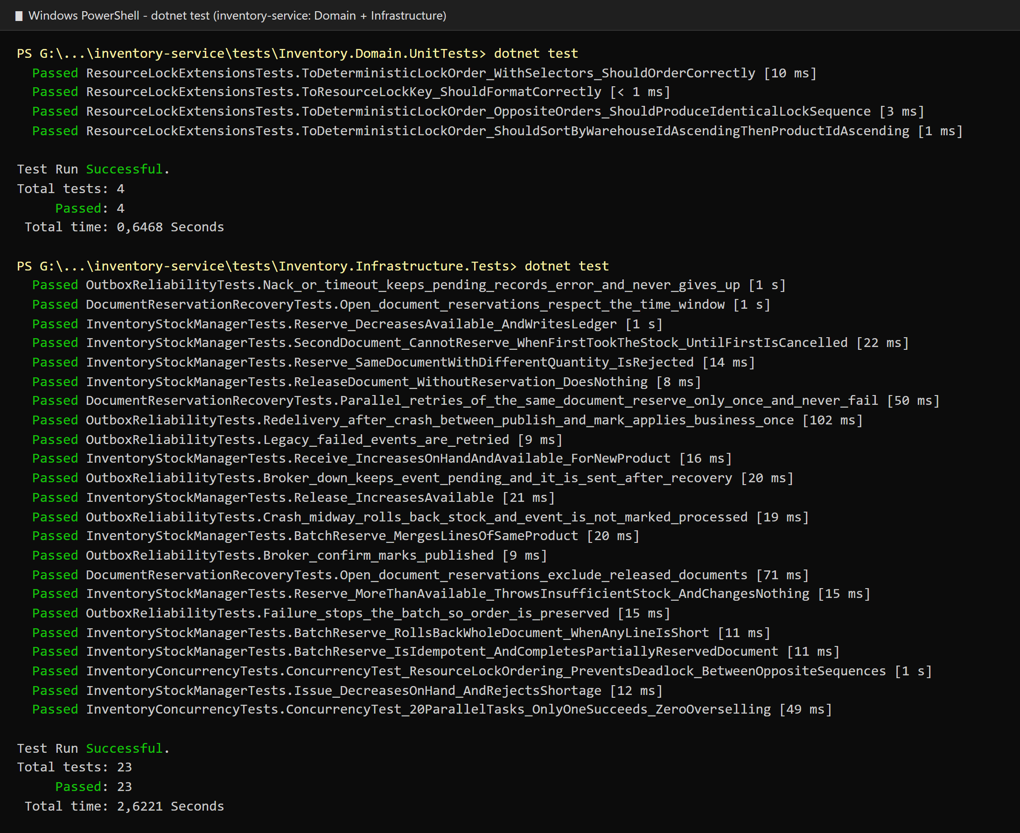
Hình 76 Kết quả kiểm thử xUnit của inventory-service (Domain và Infrastructure, 27/27 đạt)

4.1.3.3 Kiểm thử PHPUnit các service Laravel
Năm service Laravel (identity, catalog, sales, eoffice, finance) được chạy bằng lệnh php artisan test. Kết quả: 194/195 kiểm thử đạt (17 + 14 + 62 + 88 + 13), tương ứng 1.108 phép khẳng định (assertions) vượt qua. Riêng sales-service gồm 62 kiểm thử bao quát luồng bán hàng, giữ và nhả tồn kho, hóa đơn GTGT, trả hàng, chặn hồi tố bằng Reference Snapshot, Circuit Breaker và độ bền của Outbox Relay; eoffice-service gồm 88 kiểm thử về nghỉ phép, chấm công, tính lương và quy trình duyệt.
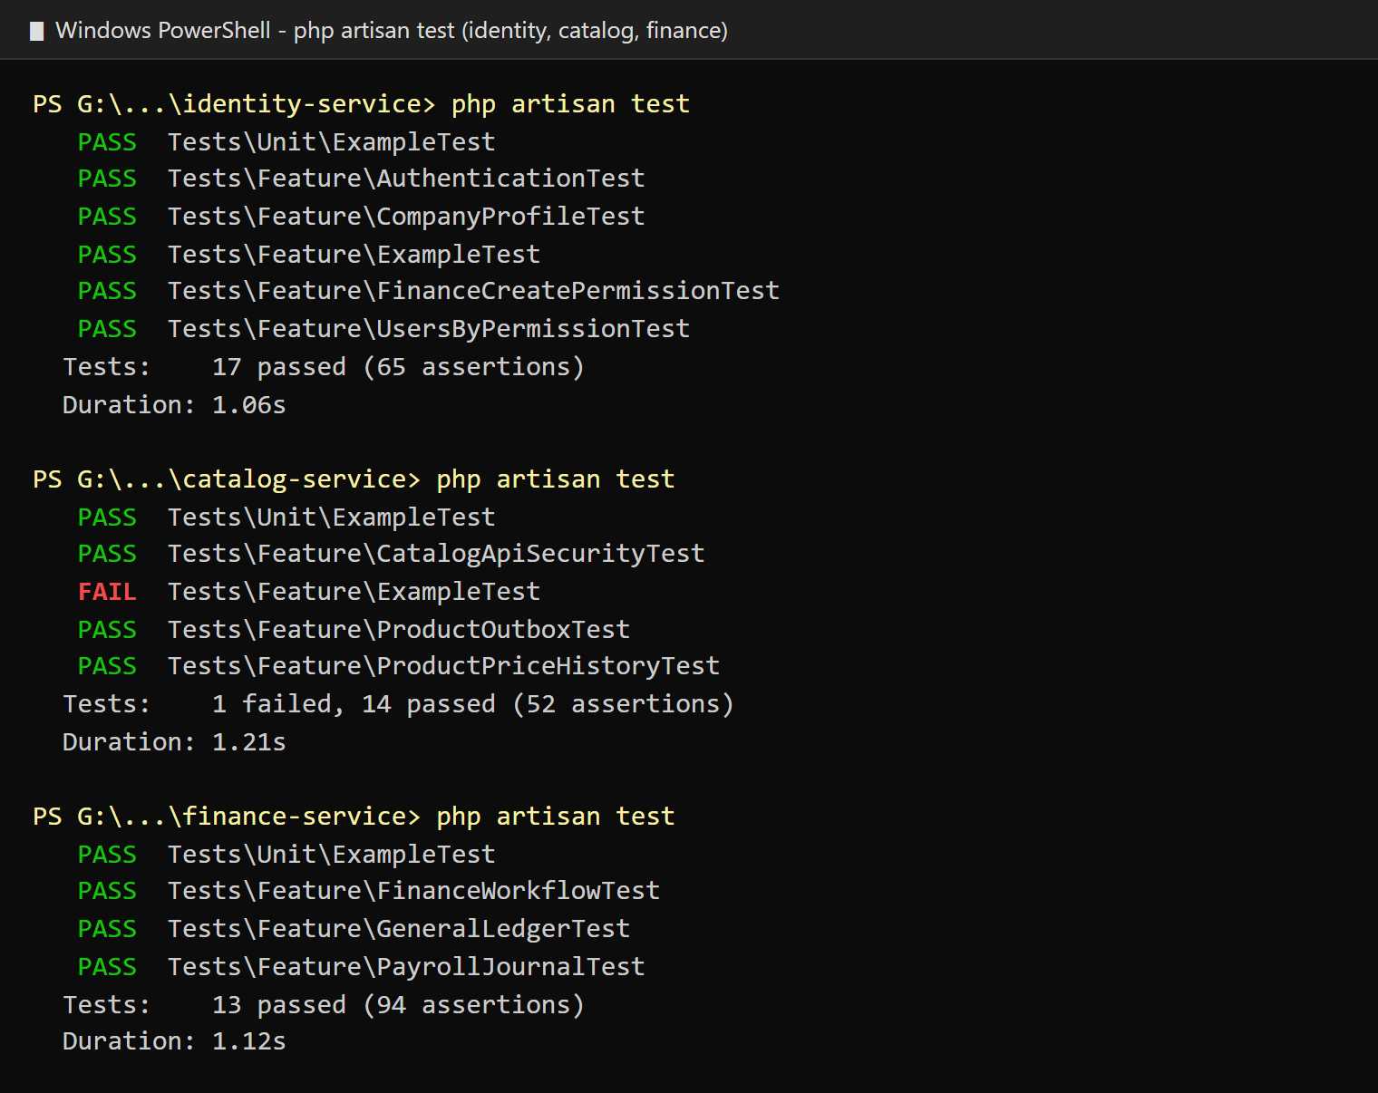
Hình 77 Kết quả php artisan test: identity-service, catalog-service và finance-service
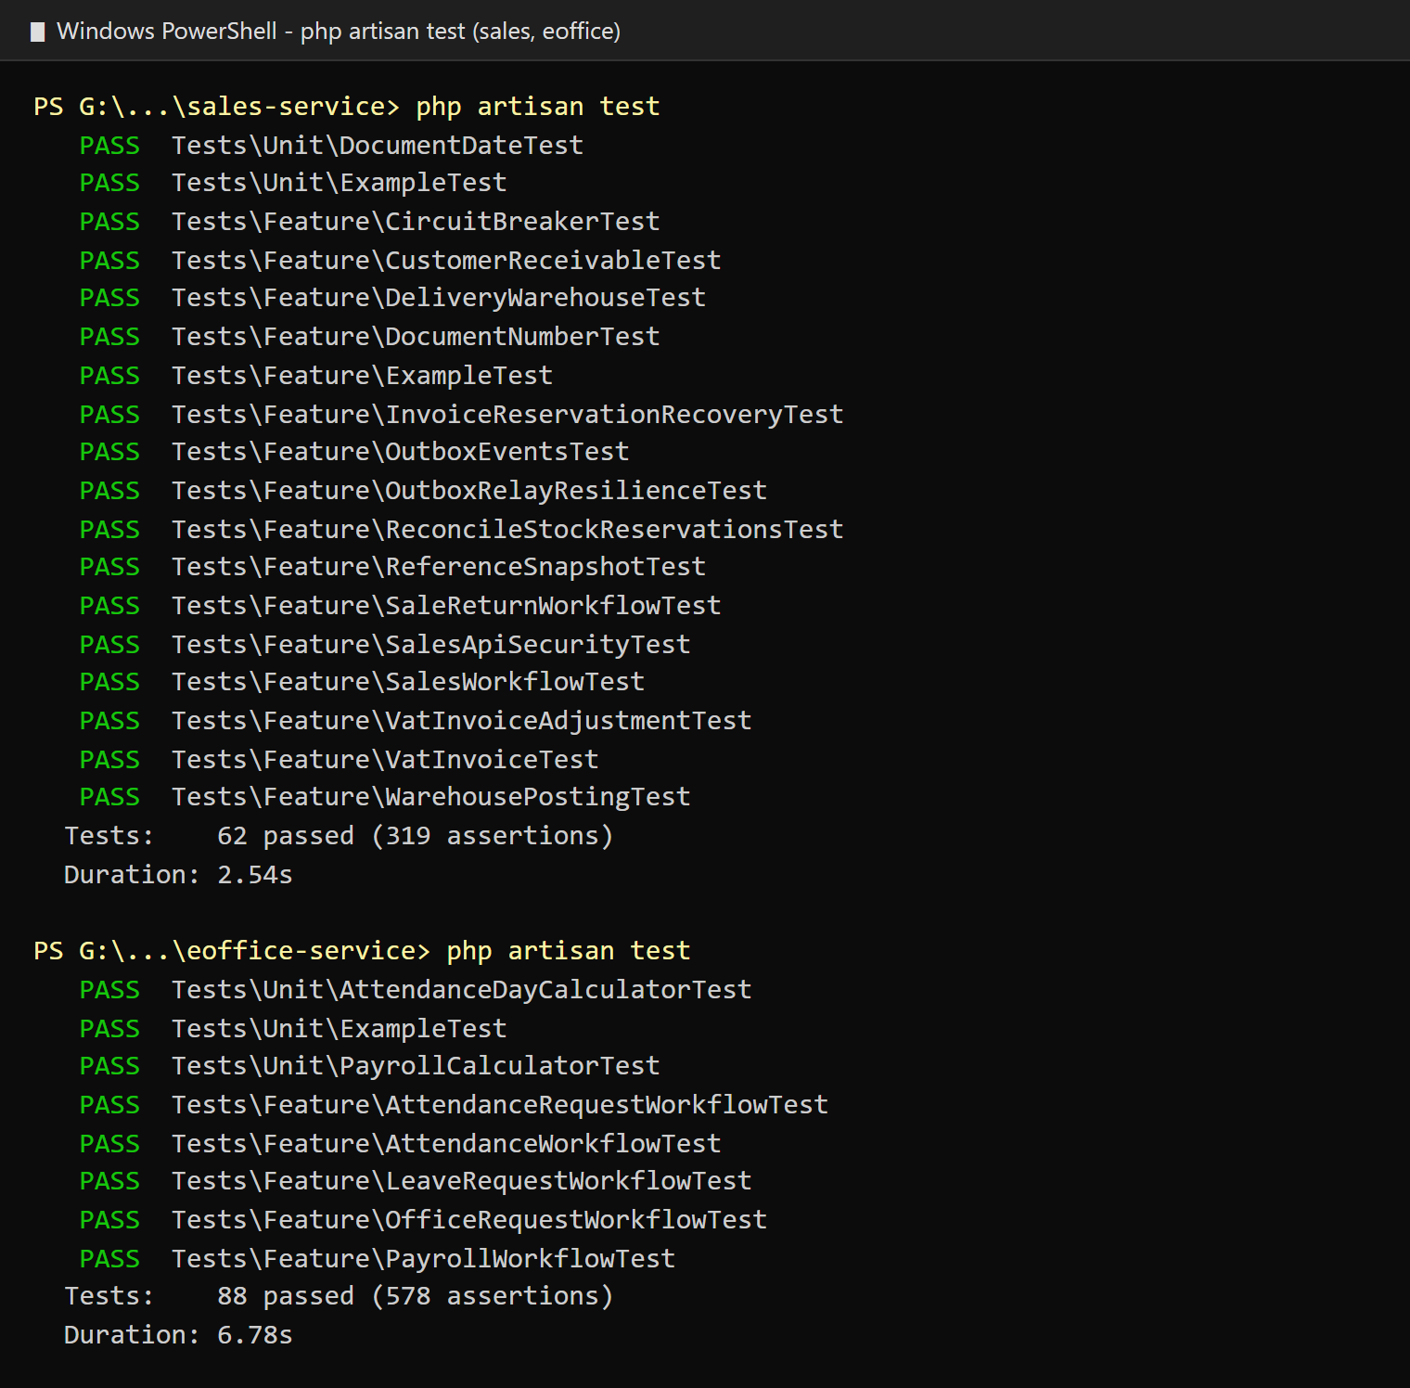
Hình 78 Kết quả php artisan test: sales-service và eoffice-service

4.1.3.4 Kiểm định chất lượng dữ liệu và mô hình học máy (ml_validation_pipeline.py)
Kịch bản kiểm định gồm 5 bước (Cell) với 21 tiêu chí chất lượng, chạy trên kho dữ liệu phân tích thật (61.982 dòng bán hàng, 2.591 khách hàng, 31.279 khoản công nợ). Kết quả: 21/21 tiêu chí đạt (100%), thời gian kiểm toán 1.72 giây.
- Nạp và độ tươi dữ liệu (3/3 đạt): chu kỳ lịch sử 729 ngày (01/10/2024 – 30/09/2026), đủ 2.591 khách hàng, 0 bản ghi doanh thu rỗng hoặc âm (tổng doanh số 766.33 tỷ VNĐ).
- Dự báo doanh số (7/7 đạt): sinh đủ 30/30 ngày và 3 tháng quý IV/2026, 0 ngày vi phạm dải tin cậy 95% (0 ≤ Lower ≤ Predicted ≤ Upper), độ rộng dải tin cậy mở rộng từ 1.31 tỷ (tuần 1) lên 1.60 tỷ (tuần 4), Thứ Hai và Thứ Ba đạt đỉnh (khoảng 1.40 lần trung bình), Chủ Nhật chạm đáy (khoảng 0.018 lần trung bình), tổng dự báo 30 ngày là 30.18 tỷ VNĐ.
- Phân cụm RFM (4/4 đạt): bảo toàn 2.591/2.591 khách hàng, Silhouette Score thực nghiệm 0.477 (≥ 0.35); cụm VIP có chi tiêu bình quân cao nhất (1,045.0 triệu đồng/khách), cụm Nguy cơ rời bỏ có Recency cao nhất (439.4 ngày) và gồm 1.036 khách hàng (40.0%).
- Rủi ro tín dụng (4/4 đạt): cân đối công nợ tuyệt đối (hóa đơn 830.41 tỷ = đã thu 794.06 tỷ + còn nợ 36.35 tỷ), tỷ lệ thu hồi 95.62%, phát hiện 50 hóa đơn quá hạn trên 60 ngày (0.90 tỷ VNĐ) và trích xuất 30 khoản nợ rủi ro cao nhất.
- Đề xuất hành động (3/3 đạt): đề xuất nhập hàng cho 19 mã khẩn cấp (chi phí ước tính 3.82 tỷ VNĐ), đề xuất giữ chân 1.036 khách hàng có nguy cơ rời bỏ và lập biện pháp xử lý cho 30 khoản nợ rủi ro.
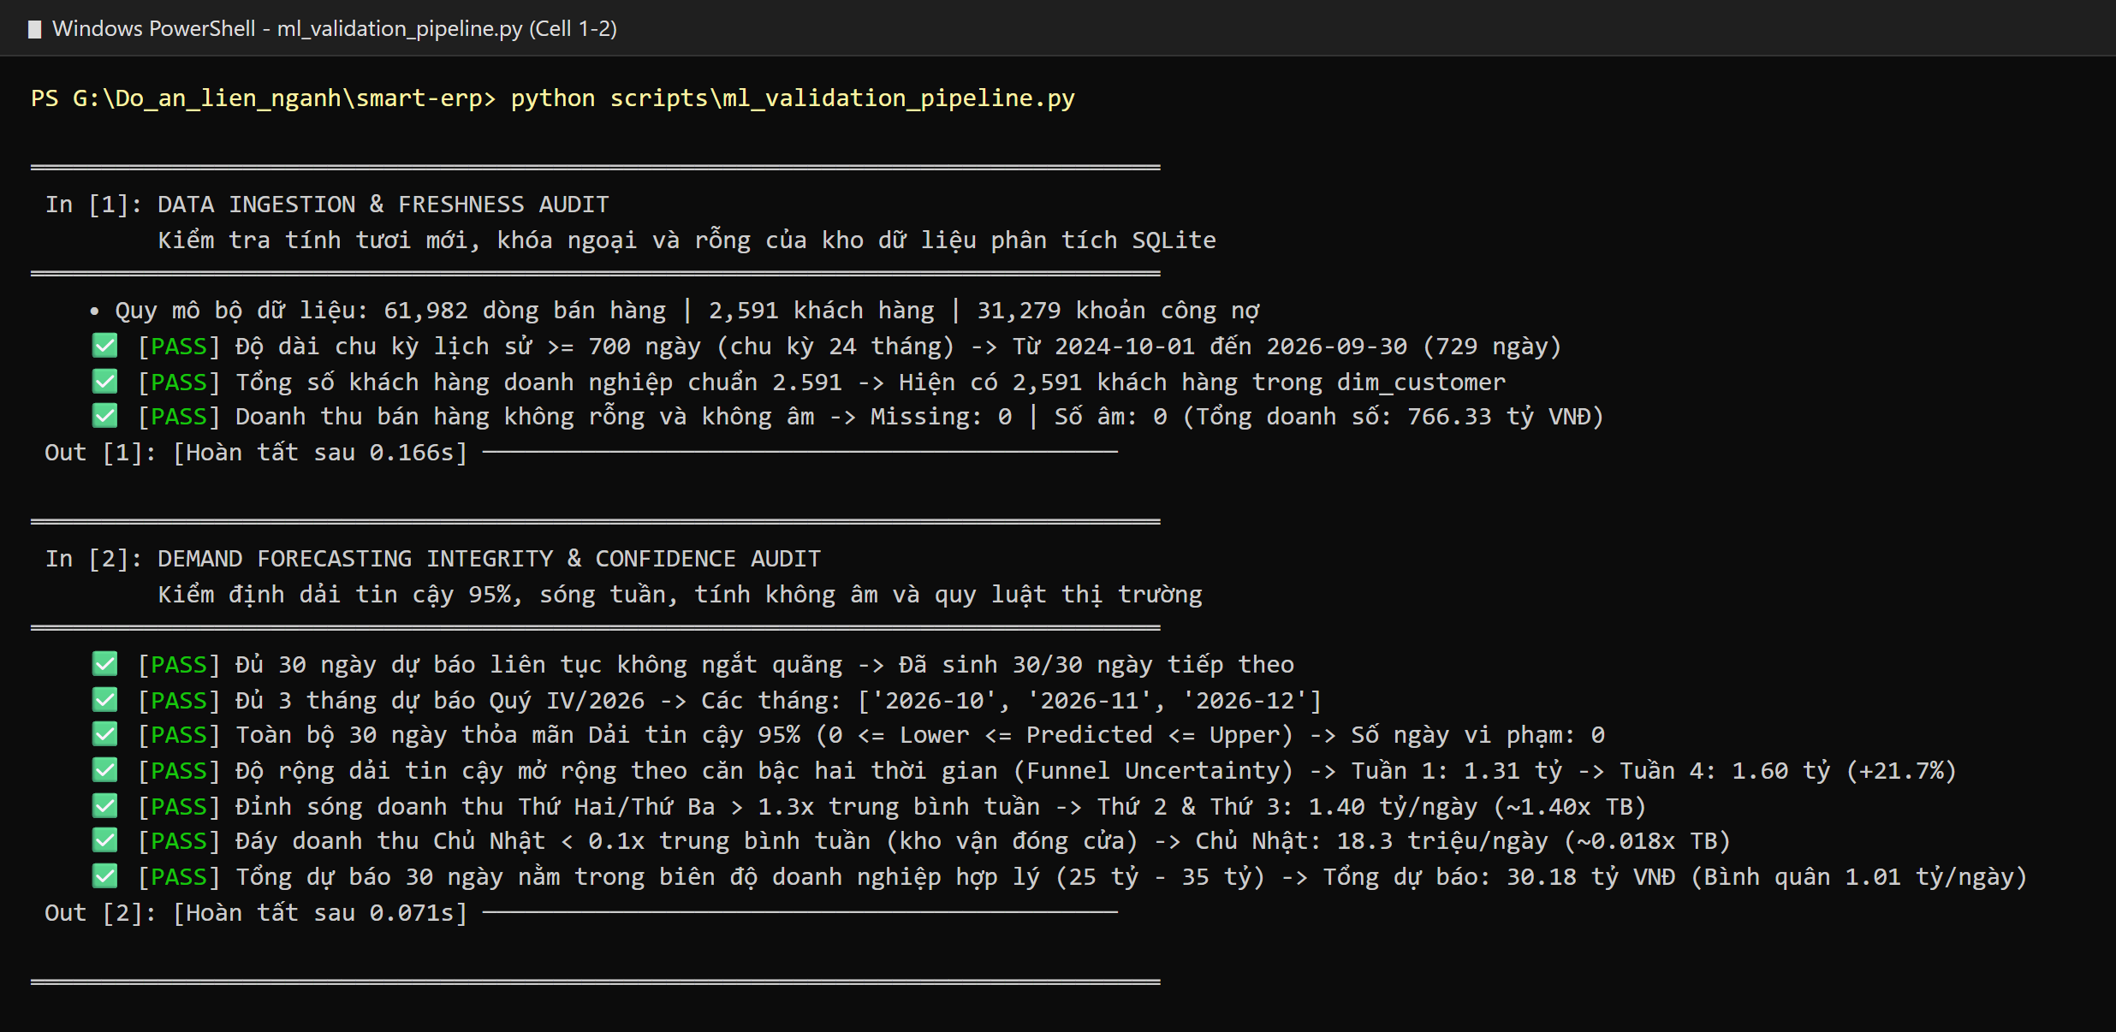
Hình 79 Kết quả kiểm định dữ liệu và dự báo (Cell 1 và Cell 2)
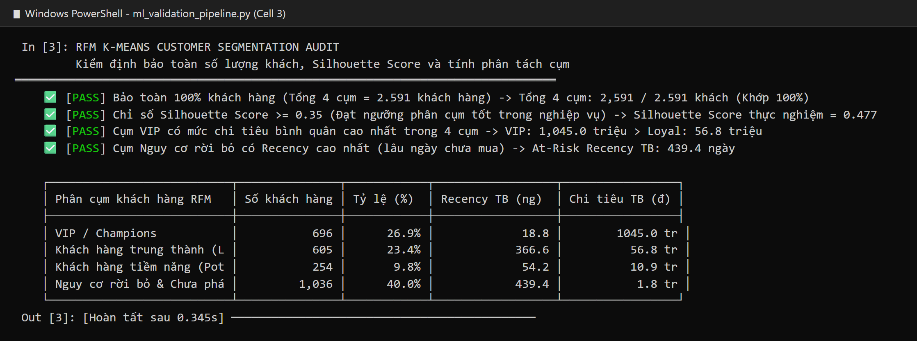
Hình 80 Kết quả kiểm định phân cụm khách hàng RFM (Cell 3)
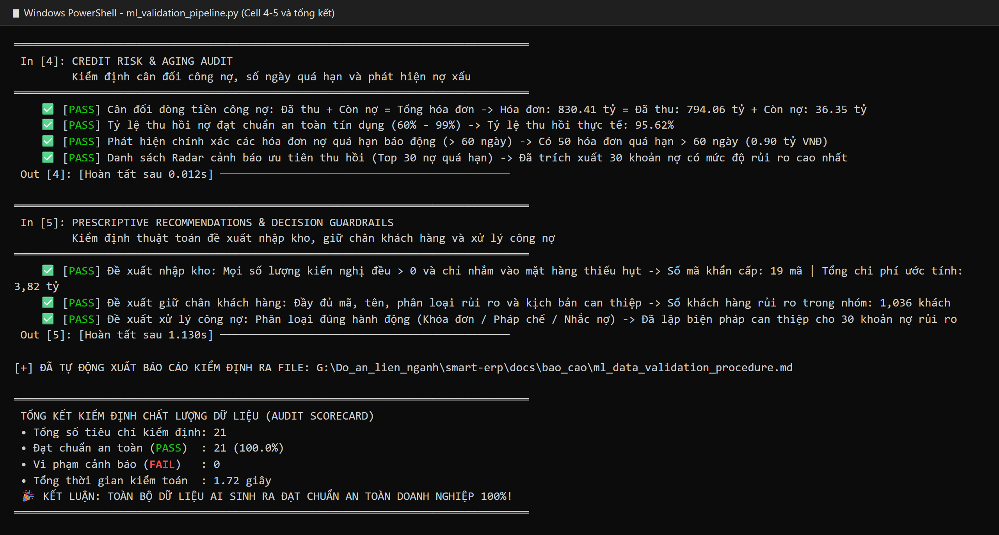
Hình 81 Kết quả kiểm định rủi ro tín dụng, đề xuất hành động và tổng kết (Cell 4, Cell 5)

4.1.3.5 Kiểm thử tranh chấp tồn kho đồng thời (Race Condition Stress Test)
Kịch bản được chạy trên một bản chạy riêng của inventory-service với cơ sở dữ liệu SQLite tạm (không dùng dữ liệu đang vận hành): nhập kho một sản phẩm điều hòa Daikin Inverter với tồn khả dụng Available = 5, sau đó bắn đồng thời 100 request POST /api/v1/inventory/stocks/reserve, mỗi request giữ chỗ 1 sản phẩm cho một đơn hàng khác nhau. Kết quả thực nghiệm:
- Đúng 5 request nhận HTTP 200 và giữ chỗ thành công; 95 request còn lại bị từ chối ngay với HTTP 409 (mã lỗi INSUFFICIENT_STOCK) theo cơ chế fail-fast; toàn bộ 100 request xử lý xong trong 1.6 giây.
- Trạng thái tồn kho cuối cùng: OnHand = 5, Reserved = 5, Available = 0; ràng buộc bất biến Available = OnHand − Reserved ≥ 0 được bảo toàn, không xảy ra bán khống (Zero Over-selling).
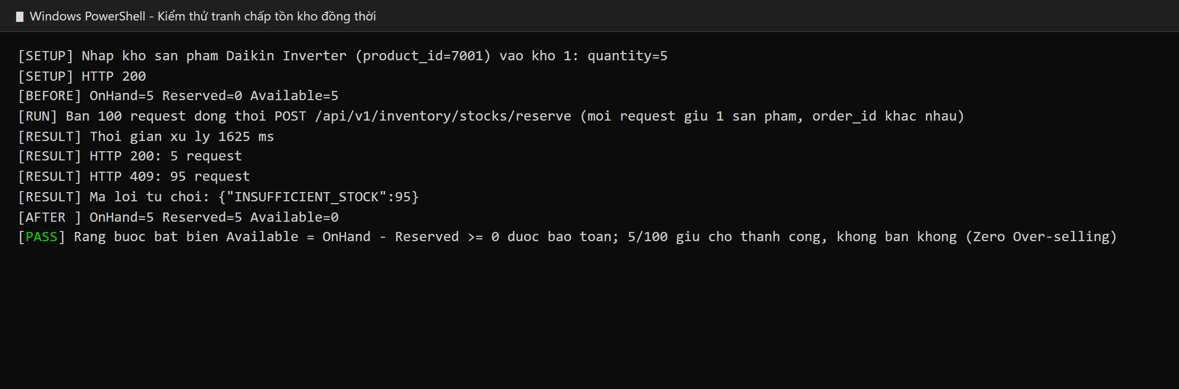
Hình 82 Kết quả kiểm thử 100 request giữ chỗ đồng thời trên tồn kho 5 sản phẩm

4.1.3.6 Các kiểm thử chưa đạt và hướng xử lý
Trong 325 phép kiểm thử, 6 phép chưa đạt (98.2% đạt). Cả 6 đều thuộc các kiểm thử mẫu hoặc kiểm thử đã lỗi thời so với mã nguồn hiện tại; chưa phát hiện lỗi ở các luồng nghiệp vụ lõi đã nêu ở trên:
- catalog-service, ExampleTest (1 phép): kiểm thử mẫu của Laravel gọi trang chủ "/" nhưng khung nhìn welcome không tồn tại trong service chỉ cung cấp API. Hướng xử lý: xóa hoặc sửa kiểm thử mẫu này.
- inventory-service, Api.IntegrationTests (5 phép): các kiểm thử giả định cơ sở dữ liệu khởi tạo đã có sẵn tồn kho mẫu của sản phẩm số 1 (ví dụ GetStockByProductId_Existing, ReserveStock_Sufficient), trong khi cơ sở dữ liệu mới hiện không còn nạp tồn kho mẫu nên kho trống. Hướng xử lý: cập nhật kiểm thử để tự nạp dữ liệu cần thiết trước khi chạy, như cách các kiểm thử Infrastructure đã làm.
- Lưu ý khi chạy: các tiến trình outbox:relay phải tạm dừng khi chạy kiểm thử Outbox của catalog-service và sales-service, vì relay dùng khóa tệp (flock) để bảo đảm mỗi service chỉ có một tiến trình relay; nếu relay đang chạy, kiểm thử sẽ không giành được khóa và báo lỗi giả.

4.2 Những hạn chế còn tồn tại
Mặc dù đã hoàn thành toàn diện các yêu cầu nghiệp vụ và đạt được những kết quả thực nghiệm ấn tượng, nhóm tác giả nghiêm túc nhìn nhận hệ thống vẫn còn một số điểm hạn chế mang tính kỹ thuật cần tiếp tục hoàn thiện:

4.2.1 Về mặt Hạ tầng & Khả năng Mở rộng Phân tán
  - Khả năng phân cụm SignalR Hub chưa có Redis Backplane: Hiện tại chat-service đang chạy trên một container duy nhất. Khi triển khai trên môi trường cụm nhiều máy chủ (Swarm hoặc Kubernetes với nhiều Pods), nếu Client A kết nối tới Pod 1 và Client B kết nối tới Pod 2, tin nhắn chưa thể truyền chéo giữa hai Pod nếu thiếu thành phần Redis Backplane (hoặc Azure SignalR Service).
  - Cổng Kong Gateway cấu hình tĩnh: Việc sử dụng tệp cấu hình kong.yml tĩnh giúp hệ thống triển khai nhẹ và nhanh, nhưng đòi hỏi phải khởi động lại (reload) Kong mỗi khi bổ sung microservice mới hoặc thay đổi đường dẫn routing, chưa có khả năng tự động khám phá dịch vụ động (Dynamic Service Discovery).

4.2.2 Về mặt Tích hợp Dữ liệu & Hàng đợi Sự kiện
  - Cơ chế Đồng bộ Dữ liệu Kho Phân tích còn mang tính Polling: Module ETL của ai-service hiện tại đang đọc trực tiếp các schema MySQL khác thông qua cơ chế Polling định kỳ mỗi N giây (khi bật cờ AI_WAREHOUSE_SYNC_ENABLED). Mặc dù việc đọc ở chế độ Read-Only, điều này vẫn tạo ra sự phụ thuộc kết nối chéo giữa các cơ sở dữ liệu. Thiết kế chuẩn mực cần chuyển đổi sang việc lắng nghe hoàn toàn qua RabbitMQ Topic Exchange erp.events hoặc ứng dụng Change Data Capture (CDC).
  - Cụm RabbitMQ đơn nút (Single-node Broker): RabbitMQ hiện được triển khai dưới dạng một container đơn lẻ. Trong môi trường doanh nghiệp quy mô lớn (Mission-Critical), cần cấu hình cụm RabbitMQ Cluster đa nút với cơ chế Quorum Queues để phòng ngừa rủi ro máy chủ môi giới bị sập.

4.2.3 Về mặt Dữ liệu & Mô hình Học máy
  - Độ dài Chuỗi Thời gian Lịch sử: Bộ dữ liệu 24 tháng (2 năm) tuy đủ để nắm bắt chu kỳ mùa vụ hè - đông và chu kỳ tuần, nhưng vẫn cần dữ liệu tích lũy dài hạn từ 3 – 5 năm để mô hình phân tích được chu kỳ kinh tế vĩ mô và những biến động bất thường kéo dài (như chu kỳ suy thoái kinh tế hoặc dịch bệnh).
  - Cơ chế Tái Huấn luyện Trực tuyến: Các mô hình K-Means và Holt-Winters hiện tại đang được huấn luyện theo đợt (Batch Training) định kỳ hàng đêm. Khi có biến động thị trường đột ngột (ví dụ: đợt nắng nóng kỷ lục trái mùa), mô hình cần một khoảng thời gian trễ nhất định để cập nhật trọng số mới.

4.2.4 Về mặt Nền tảng Ứng dụng & Trải nghiệm
- Chưa có Ứng dụng Di động Bản địa: Giao diện người dùng hiện tại là Web Responsive hoạt động tốt trên máy tính và máy tính bảng. Tuy nhiên, hệ thống vẫn thiếu ứng dụng di động chuyên biệt (iOS / Android) dành cho nhân viên giao vận (Shipper) ký nhận hàng điện tử tại hiện trường và nhân viên kho quét mã vạch bằng camera điện thoại.
- Sự Phụ thuộc của Trợ lý AI vào Dịch vụ Đám mây Ngoại vi: Trợ lý đàm thoại AI hiện đang gọi qua Groq LLM API. Nếu doanh nghiệp gặp sự cố đứt cáp quang quốc tế hoặc chính sách bảo mật nội bộ cấm gửi dữ liệu ra bên ngoài biên giới, cần có giải pháp triển khai mô hình ngôn ngữ nhỏ cục bộ (Local SLM như Llama 3 8B, Qwen 2.5) trực tiếp trên máy chủ nội bộ.

4.3 Hướng phát triển trong tương lai
Dựa trên nền tảng kiến trúc phân tán vững chắc đã được thiết lập, nhóm tác giả định hướng lộ trình nghiên cứu và phát triển nâng cấp hệ thống theo 3 giai đoạn chiến lược:

4.3.1 Giai đoạn 1: Hiện đại hóa Hạ tầng Đám mây & CI/CD
- Đóng gói và Triển khai trên Kubernetes:
  - Biên soạn toàn bộ cấu hình hệ thống dưới dạng Helm Charts, cho phép triển khai đồng bộ trên các nền tảng điện toán đám mây (AWS EKS, Google GKE, hoặc K8s On-Premise).
  - Cấu hình Horizontal Pod Autoscaler (HPA) tự động tăng giảm số lượng bản sao (Replicas) của các microservice tải cao như inventory-service và chat-service dựa trên chỉ số sử dụng CPU/RAM và số lượng kết nối đồng thời.
- Bổ sung Redis Cluster làm SignalR Backplane:
  - Tích hợp gói thư viện Microsoft.AspNetCore.SignalR.StackExchangeRedis vào chat-service, cho phép mở rộng không giới hạn số lượng Pod chat thời gian thực mà vẫn bảo đảm tin nhắn được định tuyến chính xác đến người nhận.
- Tự động hóa Kiểm thử & Triển khai (Full CI/CD Pipeline):
  - Xây dựng pipeline tự động trên GitHub Actions: Mỗi khi có Pull Request vào nhánh staging, chuỗi công việc tự động chạy linter, thực thi 21 bài test xUnit của Chat, 21 bài kiểm định của ML, kiểm tra cú pháp frontend, đóng gói Docker images và tự động đẩy lên Docker Hub / GitHub Packages.

4.3.2 Giai đoạn 2: Nâng cấp Kiến trúc Dữ liệu CDC & Ứng dụng Di động
- Kiến trúc Dữ liệu Sự kiện Thời gian thực với CDC:
  - Triển khai công cụ Debezium kết hợp Apache Kafka để chụp lại nhật ký nhị phân (Binary Logs) của MySQL 8.
  - Mọi thay đổi dữ liệu đơn hàng, xuất nhập kho, công nợ lập tức được chuyển thành luồng sự kiện phân tán (Streaming Events) truyền thẳng vào kho phân tích erp_analytics_db với độ trễ tính bằng mili-giây, loại bỏ hoàn toàn cơ chế Polling ETL định kỳ hiện tại.
- Phát triển Ứng dụng Di động Đa nền tảng:
  - Xây dựng ứng dụng di động cho cả hai nền tảng Android và iOS bằng Flutter hoặc React Native.
  - Tích hợp tính năng quét mã vạch (Barcode / QR Code) trực tiếp bằng camera điện thoại để hỗ trợ thủ kho kiểm kê hàng loạt; tích hợp chữ ký điện tử trực tiếp trên màn hình cảm ứng khi giao nhận hàng ngoài hiện trường.
- Làm chủ Mô hình Ngôn ngữ Nhỏ Cục bộ:
  - Đóng gói giải pháp suy luận mô hình ngôn ngữ mã nguồn mở cục bộ (như Llama-3.1-8B-Instruct hoặc Qwen-2.5-7B) sử dụng engine vLLM / Ollama chạy trên máy chủ có card đồ họa GPU nội bộ, bảo đảm dữ liệu tài chính doanh nghiệp không bao giờ phải gửi qua môi trường Internet công cộng.

4.3.3 Giai đoạn 3: Chuyển đổi thành Hệ thống Doanh nghiệp Tự chủ
- Mạng lưới Đa Đại lý Trí tuệ Nhân tạo:
  - Nâng cấp Trợ lý AI từ vai trò "Hỏi - Đáp dữ liệu thụ động" thành các Tác nhân Tự chủ (Autonomous AI Agents) sử dụng framework LangGraph:
    - Agent Thu mua: Tự động theo dõi tồn kho an toàn, khi phát hiện sắp đứt hàng tự động phân tích báo giá các nhà cung cấp và soạn thảo sẵn Đơn mua hàng PO trình Ban Giám đốc bấm duyệt.
    - Agent Thu hồi Công nợ: Tự động theo dõi hạn mức tín dụng, gửi thông báo nhắc nợ mềm mỏng qua email/chat khi sắp đến hạn và tự động khóa tính năng xuất kho trả sau khi nợ quá 30 ngày.
- Kiểm đếm Hàng tự động bằng Thị giác Máy tín:
  - Lắp đặt camera AI tại các cửa xuất nhập kho, ứng dụng các mô hình thị giác máy tính nhận diện bao bì sản phẩm (YOLOv11) để đối soát tự động số lượng thùng hàng thực tế bốc xếp lên xe tải với phiếu xuất kho điện tử, triệt tiêu hoàn toàn rủi ro thất thoát hàng hóa do lỗi con người.

5 Tài liệu tham khảo
Danh mục tài liệu tham khảo được trích dẫn theo chuẩn học thuật quốc tế IEEE Reference Style, bao gồm các giáo trình chuyên khảo kinh điển, các công trình nghiên cứu khoa học đăng trên các tạp chí quốc tế uy tín, các tài liệu kỹ thuật chuẩn mực của các tổ chức công nghệ thế giới và các văn bản quy phạm pháp luật hiện hành của Nhà nước Cộng hòa Xã hội Chủ nghĩa Việt Nam:

5.1 Sách chuyên khảo & giáo trình quốc tế
[1] R. C. Martin, Clean Architecture: A Craftsman's Guide to Software Structure and Design, Boston, MA, USA: Prentice Hall, 2017.
[2] C. Richardson, Microservices Patterns: With examples in Java, Shelter Island, NY, USA: Manning Publications, 2018.
[3] M. Fowler, Patterns of Enterprise Application Architecture, Boston, MA, USA: Addison-Wesley Professional, 2002.
[4] E. Evans, Domain-Driven Design: Tackling Complexity in the Heart of Software, Boston, MA, USA: Addison-Wesley, 2003.
[5] S. Newman, Building Microservices: Designing Fine-Grained Systems, 2nd ed., Sebastopol, CA, USA: O'Reilly Media, 2021.
[6] M. Kleppmann, Designing Data-Intensive Applications: The Big Ideas Behind Reliable, Scalable, and Maintainable Systems, Sebastopol, CA, USA: O'Reilly Media, 2017.
[7] R. J. Hyndman and G. Athanasopoulos, Forecasting: Principles and Practice, 3rd ed., Melbourne, Australia: OTexts, 2021. [Online]. Available: https://otexts.com/fpp3/
[8] A. Géron, Hands-On Machine Learning with Scikit-Learn, Keras, and TensorFlow, 3rd ed., Sebastopol, CA, USA: O'Reilly Media, 2022.

5.2 Tài liệu kỹ thuật chuẩn & đặc tả công nghệ
[9] Microsoft Corporation, "ASP.NET Core SignalR Overview and Real-time Web Applications Architecture," Microsoft Learn Technical Documentation, 2026. [Online]. Available: https://learn.microsoft.com/aspnet/core/signalr/
[10] Cloud Native Computing Foundation (CNCF), "CloudEvents Specification v1.0.2 - An open standard for describing event data in common formats," CNCF Serverless Working Group, Nov. 2021. [Online]. Available: https://cloudevents.io/
[11] RabbitMQ Team, "RabbitMQ Documentation: Topic Exchanges, Confirms and Dead Letter Exchanges," VMware Tanzu, 2026. [Online]. Available: https://www.rabbitmq.com/documentation.html
[12] MongoDB Inc., "MongoDB Manual: Replication, Document Modeling and Concurrency Control," MongoDB Documentation, 2026. [Online]. Available: https://www.mongodb.com/docs/manual/
[13] Laravel LLC, "Laravel Documentation: Architecture Concepts, Eloquent ORM, and Queues," 2026. [Online]. Available: https://laravel.com/docs
[14] Vue.js Core Team, "Vue.js 3 Guide: Composition API, Reactivity and State Management with Pinia," 2026. [Online]. Available: https://vuejs.org/
[15] Kong Inc., "Kong Gateway (OSS) Documentation: Declarative Configuration (DB-less) and Plugin Architecture," 2026. [Online]. Available: https://docs.konghq.com/gateway/
[16] IEEE Computer Society and Association for Computing Machinery (ACM), "ACM/IEEE-CS Software Engineering Code of Ethics and Professional Practice," IEEE-CS / ACM Joint Task Force, 1999. [Online]. Available: https://www.acm.org/about-acm/code-of-ethics

5.3 Văn bản quy phạm pháp luật Việt Nam
[17] Quốc hội nước Cộng hòa Xã hội Chủ nghĩa Việt Nam, Luật Kế toán số 88/2015/QH13, ban hành ngày 20/11/2015, có hiệu lực từ ngày 01/01/2017 (Quy định về lập chứng từ, lưu trữ hóa đơn tài chính và bảo toàn sổ kế toán).
[18] Quốc hội nước Cộng hòa Xã hội Chủ nghĩa Việt Nam, Luật Công nghệ thông tin số 67/2006/QH11, ban hành ngày 29/06/2006, có hiệu lực từ ngày 01/01/2007.
[19] Quốc hội nước Cộng hòa Xã hội Chủ nghĩa Việt Nam, Luật Giao dịch điện tử số 20/2023/QH15, ban hành ngày 22/06/2023, có hiệu lực từ ngày 01/07/2024 (Quy định về giá trị pháp lý của thông điệp dữ liệu, chứng từ điện tử và chữ ký điện tử).
[20] Chính phủ nước Cộng hòa Xã hội Chủ nghĩa Việt Nam, Nghị định số 13/2023/NĐ-CP về Bảo vệ Dữ liệu Cá nhân, ban hành ngày 17/04/2023, có hiệu lực từ ngày 01/07/2023 (Quy định về quyền chủ thể dữ liệu, biện pháp bảo vệ dữ liệu cá nhân cơ bản và nhạy cảm trong hệ thống thông tin).

